Казахский национальный университет имени аль-Фараби

УДК 620.3:677.1./.2 На правах рукописи

СУПИЕВА ЖАЗИРА АСЫЛБЕКОВНА

Синтез и применение нанопористых углеродных электродных материалов на основе растительных волокон

6D074000 – Нанотехнологии и наноматериалы

Диссертация на соискание степени

доктора философии (PhD)

Научные консультанты:
Кандидат химических наук Бийсенбаев М.А.,
Ассоц. профессор Грацского Технологического университета
Камар Аббас

Республика Казахстан
Алматы, 2021
СОДЕРЖАНИЕ

 | НОРМАТИВНЫЕ ССЫЛКИ | 4
 | ОБОЗНАЧЕНИЯ И СОКРАЩЕНИЯ | 5
 | ВВЕДЕНИЕ | 6
1 | ОБЗОР ЛИТЕРАТУРЫ | 12
1.1 | Углеродные электродные нанопористые материалы и их структурные и текстурные свойства | 12
1.2 | Методы получения нанопористых углеродных материалов | 16
1.3 | Конденсаторы с двойным электрическим слоем | 18
1.4 | Электролиты, используемые для конденсаторов с ДЭС | 21
1.5 | Емкостная деионизация как альтернативная технология опреснения | 27
1.6 | Особенности электрохимического извлечения ионов золота (III) | 31
1.7 | Постановка задач исследования | 36
2 | МЕТОДИКИ ЭКСПЕРИМЕНТА | 37
2.1 | Материалы и исходные реагенты | 37
2.2 | Получение пористых углеродных материалов методами физической и химической активации | 38
2.3 | Физико-химические методы исследования углеродных материалов | 40
2.4 | Компактирование композитных электродов | 42
2.5 | Сборка тестовых ячеек для измерения характеристик конденсаторов на лабораторном стенде | 44
2.6 | Установка для определения емкостных параметров деионизации водных растворов электролитов | 45
2.7 | Установка для исследования восстановления ионов золота (III) | 46
2.8 | Анализ погрешности измерений | 49
3 | РЕЗУЛЬТАТЫ И ОБСУЖДЕНИЕ | 50
3.1 | Сборка конденсаторов с двойным электрическим слоем на основе нанопористых углеродных электродных материалов и исследование их емкостных характеристик | 50
3.1.1 | Электродные материалы на основе скорлупы грецкого ореха | 50
3.1.2 | Электродные материалы на основе рисовой шелухи | 55
3.2 | Исследование процессов емкостной деионизации водных растворов | 66
3.3 | Исследование процессов электрохимического восстановления комплексных ионов золота (III) на поверхности электродных материалов | 73
3.3.1 | Электровосстановление AuCl₄⁻ с использованием активированных углей | 73
3.3.2 | Исследование электрохимического осаждения ионов золота (III) методом электрохимического кварцевого микробаланса | 79
3.3.3 | Испытание разработанной установки электрохимического концентрирования с применением сырья месторождений Казахстана | 86
 | ЗАКЛЮЧЕНИЕ | 96
 | СПИСОК ИСПОЛЬЗОВАННЫХ ИСТОЧНИКОВ | 98

НОРМАТИВНЫЕ ССЫЛКИ

В настоящей диссертации использованы ссылки на следующие стандарты:
ГОСТ 7.1-2003. Библиографическая запись. Библиографическое описание. Общие требования и правила составления.
ГОСТ 7.32-2001. Отчет о научно - исследовательской работе. Структура и правила оформления.
ГОСТ 12.1.008-76. Система стандартов безопасности труда. Биологическая безопасность. Общие требования. Технические условия.
ГОСТ 1770-74. Посуда мерная лабораторная стеклянная. Цилиндры, мензурки, колбы, пробирки. Общие технические условия.
ГОСТ 2922-91. Посуда лабораторная стеклянная. Пипетки градуированные.
ГОСТ 4328-77. Натрий гидроокись. Технические условия.
ГОСТ 4517-87. Реактивы. Методы приготовления вспомогательных реактивов и растворов, применяемых при анализе.
ГОСТ 6709-72. Вода дистиллированная.
ГОСТ 9147-80. Посуда и оборудование лабораторное фарфоровое. Технические условия.
ГОСТ 13646-68. Термометры стеклянные ртутные для точных измерений.
ГОСТ 20292-74. Колбы мерные вместимостью 100, 200, 500, 1000 мл. Технические условия.
ГОСТ 23932-90 Е. Посуда и оборудование лабораторные стеклянные.
ГОСТ 25336-82. Посуда и оборудование лабораторные стеклянные. Типы, основные параметры и размеры.
ГОСТ 29252-91. Посуда лабораторная стеклянная. Бюретки. Ч.1. Общие требования.
ГОСТ 32221-2013. Концентраты медные. Методы анализа.

ОБОЗНАЧЕНИЯ И СОКРАЩЕНИЯ

АУ – активированный уголь
БЭТ – Брунауэр, Эммет, Теллер
ГЗР – гальванастический заряд/разряд
ДЭС – двойной электрический слой
ЕДВ – емкостная деионизации водных растворов
ИЖ – ионные жидкости
ИПГ – РГП «Институт проблем горения» КН МОН РК
КР-спектры – спектры комбинационного рассеяния
ПВДФ – поливинилиденфторид
РФА – рентгенофазовый анализ
РФЛА – рентгено-флуоресцентный анализ
РШ – рисовая шелуха
РТВ – растворенные твердые вещества
P-400 – АУ на основе СГО, полученный в результате химической активации СГО фосфорной кислотой при 400 ℃
P-400-M – АУ на основе СГО, полученный в результате химической активации СГО фосфорной кислотой при 400 ⁰С и последующей термической обработкой при 800 ℃
P-500 – АУ на основе СГО, полученный в результате химической активации СГО фосфорной кислотой при 500 ℃
P-800 – АУ на основе СГО, полученный в результате химической активации СГО фосфорной кислотой при 800 ℃
С-500 – карбонизованный уголь на основе РШ, полученный при 500 ℃
СА-800 – АУ на основе РШ, полученный в результате карбонизации РШ с последующей химической активацией гидроксидом калия при 800 ℃
CGA-800 – АУ на основе РШ, предварительно измельченный, карбонизованный и химически активированный гидроксидом калия при 800 ℃
CGLA_{3/800} - Р₇₀₀ - АУ на основе РШ, предварительно измельченный, карбонизованный, выщелоченный и химически активированный гидроксидом калия при 800 ℃ и последующей термической обработкой при 700 ℃
CGLA-800 – АУ на основе РШ, предварительно измельченный, карбонизованный, выщелоченный и химически активированный гидроксидом калия при 800 ℃
СГО – скорлупа грецкого ореха
СК – суперконденсаторы
СЭМ – сканирующая электронная микроскопия
TПД – температурно-программируемая десорбция
УМ – углеродный материал
ХСЭ – хлорсеребряный электрод
ЦВА – циклическая вольтамперометрия
ЭКМ – электрохимический кварцевый микробаланс
ЭНС – эффективные нанопористые структуры
ЭК – электрохимические конденсаторы

Введение

Общая характеристика работы. В диссертационной работе приводятся исследования по синтезу наноструктурированных углеродных материалов и композитов на их основе и их использование в трех направлениях: создание и применение конденсаторов с двойным электрическим слоем (суперконденсаторов), емкостной деионизация водных растворов, а также для электроосаждения ионов золота (III).
Актуальность темы исследования
В промышленности, медицине и самых различных отраслях народного хозяйства широкое применение находят углеродные материалы (УМ) с высокой удельной поверхностью. Одним из эффективных УМ является активированный уголь (АУ), который можно получить практически из любого углеродсодержащего материала (скорлупа грецкого ореха, рисовая шелуха, абрикосовая косточка, виноградная косточка и т.д.), физико-химическими методами активации. В частности, перспективно использование их в качестве электродных материалов для конденсаторов с двойным электрическим слоем (ДЭС), емкостной деионизации водных растворов, а также электрохимического извлечения золота из растворов выщелачивания.
Актуальность исследовании в области конденсаторов с ДЭС заключается в важности их практического применения. На сегодняшний день энергопотребление растёт высокими темпами и разработка альтернативных источников энергии, а также устройств по её накоплению и хранению имеет актуальное и первостепенное значение. Тем не менее современный мировой рынок представлен вполне оправдавшими себя устройствами для выработки и хранения электроэнергии – аккумуляторами, топливными элементами, суперконденсаторами (СК) и гальваническими элементами, однако поиск более эффективных устройств не прекращается. Несмотря на значительное количество публикаций по созданию СК, вопрос по разработке наиболее эффективного СК остаётся до конца не решенным. Это объясняется огромным разнообразием материалов, применяемых для электродов СК и различными научными подходами при их создании. Однако при разнообразии подходов исследования СК, основной интерес учёных состоит в том, чтобы получить новые, недорогие УМ с высокой удельной поверхностью и развитой нанопористой структурой, а также высокоэнергетические электролиты для использования их в производстве. В результате должны быть получены электроды, имеющие достаточно высокую электрическую емкость, механическую прочность, высокие зарядно-разрядные характеристики, низкое значение удельного электрического сопротивления, химическую инертность к компонентам электролита и высокую теплопроводность для рассеивания тепловыделения вследствие омических потерь.
На сегодняшний день при создании конденсаторов с ДЭС используются угли с существенно меньшей емкостью двойного слоя – марок Energ2 (США), Kuraray (Япония), Norit (Нидерланды). Кроме удельной емкости двойного слоя угля также важны и другие параметры: ресурсная стабильность электролита в данном угле, его стоимость, оптимизации объема мезо- и микропор, низкий саморазряд, которые часто не учитываются другими исследователями. Однако на момент начала исследований по диссертационной работе оптимизация по синтезу эффективных нанопористых материалов на основе АУ по всем перечисленным параметрам оставалась не решенной.
На сегодняшний день во многих регионах Казахстана остро ощущается недостаток пресной воды при наличии источников с минерализованной и низко-минерализованной водой, устройство емкостной деионизации позволят решить проблему опреснения воды с высокой экономической эффективностью. Растущая проблема водообеспечения напрямую влияет на качество жизни и экономику различных районов Республики Казахстан, в особенности Мангыстауской, Западно-Казахстанской и Кызылординской областей, хотя и не ограничивается указанными регионами. В данных регионах очистка воды проводится на ряде предприятий, таких как «МАЭК» и «Каспий», хотя их мощностей объективно не хватает, что вкупе со слаборазвитой сопутствующей инфраструктурой оставляет вопрос водообеспечения нерешенным. В этой связи в последние десятилетия был разработан перспективный и экономичный метод емкостной деионизации (опреснение) водных растворов (ЕДВ). Согласно этому методу, происходит прокачка водных растворов между двумя пористыми электродами, имеющими высокоразвитую площадь поверхности, на которые подается определенная разность потенциалов. При прохождении электрического тока на электроды возникает разность потенциалов и на поверхности поляризуемых электродов формируется ДЭС. Формирование ДЭС сопровождается соответственно адсорбцией анионов на положительном электроде и катионов на отрицательном электроде. Данный процесс зарядки-разрядки обкладок ДЭС, аналогичен также для СК. Исследования в данном направлении по-прежнему сфокусированы на повышении эффективности нанопористых материалов.
Применение нанопористых УМ является перспективным также и для извлечения драгоценных металлов из отходов. Переработка техногенного сырья имеет коллосальное значение в связи с накоплением огромного количества техногенных отходов, содержащих цветные и черные металлы. Основным направлением научно-технической политики РК является создание энергосберегающих технологий и установок, что позволит комплексно использовать сырье и исключить образование вредных выбросов и отходов. Золото – один из благородных металлов, который играет важную роль в мировой экономике. Добычу золота из руд производят двумя основными методами: гравитационным (драги, промприборы, лотки, и т.д.) и гидрометаллургическим. Несмотря на многообразие методов и работ по извлечению золота из руд и производственных отходов с низкой концентрацией ионов золота, выход его все-таки остается незначительным, поэтому его повышение является важной научной и практической задачей.

Для извлечения, разделения и концентрирования золота широкое применение находит АУ. В мире постоянно идет поиск прекурсоров для изготовления АУ с низкими затратами. В этом плане актуальны АУ, синтезированные карбонизацией растительных отходов. В этом направлении особое внимания заслуживает экономически выгодное и доступное сырье – рисовая шелуха, являющаяся отходом при переработках риса.
Цель работы
Целью диссертационной работы является оптимизация синтеза получения УМ, имеющих высокую удельную поверхность и определение особенностей применения полученных материалов в процессах накопления энергии в конденсаторах с ДЭС, емкостной деионизации, а также для электроосаждения ионов золота (III) из водных растворов.
Задачи работы
Для достижения цели диссертационной работы поставлены следующие задачи:
1 Синтезировать нанопористые УМ оптимизированными методами химической активации, а также определить морфологические особенности поверхности полученных УМ с помощью физико-химических методов исследования.
2 Выявить емкостные характеристики электродов, полученных из АУ, в тестовых ячейках конденсаторов с ДЭС с перспективными неорганическими электролитами.
3 Определить электросорбционную емкость полученных УМ в процессе ЕДВ, имеющих различную концентрацию растворенных солей.
4 Установить сорбционную емкость углеродных электродных материалов, используемых в процессе электрохимического осаждения ионов золота из хлоридных растворов.
Основные положения, выносимые на защиту
1 Эффективные нанопористые структуры (ЭНС), на основе СГО и РШ, включающие микро- и мезопоры и превосходящие на 35-55 % по удельной площади поверхности известные аналоги, могут быть получены методом физико-химической активации с использованием H₃PO₄ при 400 °C для получения ЭНС на основе СГО и с КОН при 800 °C для ЭНС на основе РШ.
2 Композитные нанопористые материалы на основе углерода (80-85%), ацетиленовой сажи (5-15%) и поливинилиденфторида (5-10%) характеризуются улучшенными электрохимическими параметрами, такими как удельная электрическая емкость (250-300 Ф/г), внутреннее сопротивление (~0,3 Ом), стабильность емкости при циклировании более 5000 заряда/разряда, и являются перспективными для создания конденсаторов с ДЭС с неорганическими электролитами и электродов для ЕДВ.
3 В нанопористых композитах, содержащих углерод (80-85%), ацетиленовую сажу (5-15%) и поливинилиденфторид (5-10%), при электро- осаждении металла с использованием циркуляции потока раствора 10 мл/мин наблюдается значительное увеличение скорости диффузии ионов золота, что позволяет существенно повысить концентрацию осажденного металла из разбавленных растворов.
Объектом исследования являются нанопористые углеродные электродные материалы на основе СГО и РШ.
Предметом исследования являются электрохимические и сорбционные процессы, протекающие на полученных углеродных наноструктурированных материалах, используемых в конденсаторах с ДЭС, опреснении водных растворов, а также при электроосаждении ионов золота (III).
Методы исследования
В работе применялись следующие методы исследования: сканирующая электронная микроскопия, оптическая микроскопия, энергодисперсионный анализ, рентгенофазовый анализ, рентгено-флуоресцентный анализ, БЭТ-анализ, метод низкотемпературной адсорбции/десорбции азота, температурно-программируемая десорбция, Раман-спектроскопия, атомно-абсорбционная спектроскопия, термическая карбонизация, химическая активация, циклическая вольтамперометрия, хроноамперометрия, гальваностатическое циклирование с ограничением потенциала, электрохимическая импедансная спектроскопия, электрохимический кварцевый микробаланс, гидрометаллурогический метод.
Научная новизна работы
В данной работе получены следующие результаты, имеющие научную новизну:
1 Впервые установлено, что в нанопористых структурах с объемом мезопор – 0,88 см³/г и микропор – 0,97 см³/г, шириной менее 2 нм на основе СГО и РШ, может быть достигнута удельная поверхность, превышающая на 35-55% существующие коммерческие мировые аналоги.
2 Впервые выявлены оптимальные текстурные параметры при синтезе композитных нанопористых материалов на основе углерода, ацетиленовой сажи и ПВДФ, позволяющие существенно улучшить электрохимические характеристики конденсаторов с ДЭС и электродов для ЕДВ.
3 Показано, что при электроосаждении концентрация извлеченного металла из разбавленных растворов, определяется составом нанопористого композита и скоростью циркулируемого потока раствора.
Теоретическая значимость. До настоящего времени оставались не решенными вопросы оптимальной микро- и мезоструктуры электродного материала для снижения диффузионных ограничений движения ионов при электрохимических процессах. Теоретическая значимость диссертации состоит в том, что в ней разработаны представления об оптимальной иерархической структуре пор для эффективной работы электродов в электрохимических устройствах.
Практическая значимость
1. Отработана технология синтеза эффективных нанопористых УМ на основе СГО и РШ с использованием метода физико-химической активации, позволяющая получать ЭНС, превосходящие на 35-55 % по удельной площади поверхности известных аналогов.
2. Получены композитные нанопористые материалы с улучшенными электрохимическими параметрами, достигающими по электрической емкости 300 Ф/г, внутреннему сопротивлению 0,3 Ом и стабильности емкости при циклировании более 5000 заряда/разряда, перспективные для создания конденсаторов с ДЭС и электродов для ЕДВ.
3. Установлено, что использование нанопористого композита на основе углерода при электроосаждении ионов золота из разбавленных растворов с помощью циркуляции позволяет достичь выход золота до 190 мг на 1 г углерода.
4. Предложена технологическая схема для извлечения благородных металлов из разбавленных растворов с использованием нанопористого композита на основе углерода в сочетании с электрособцией, позволяющая существенно повысить выход чистого металла.
Апробация работы
Основные результаты диссертационной работы были доложены на конференциях и симпозиумах: Х Международный симпозиум по физике и химии углерода и наноэнергетических материалов (Алматы, 2018); ХI Международный симпозиум по горению и плазмохимии (Алматы, 2019); V-VII Международная конференция по наноматериалам и перспективным системам хранения энергии «INESS-2017», «INESS-2018», «INESS-2019» (Астана); Всемирная конференция по углероду «Carbon 2018» (Испания, Мадрид, 2018); Всемирная конференция по углероду «Carbon 2019» (США, Лексингтон, 2019); Материалы конференции студентов и молодых ученых, посвященной 30-летию создания Института проблем горения (Алматы, 2017); Материалы III конференции студентов и молодых ученых «Химическая физика и наноматериалы», посвященной памяти Мансурова Батыра (Алматы, 2018); Сборник трудов конференции студентов и молодых ученых «Проблемы технологического горения» посвященной памяти доцента Казакова Юрия Викторовича (Алматы, 2018); V Международная научная конференция «Современные проблемы физики конденсированного состояния, нанотехнологий и наноматериалов» (Алматы, 2018); XVI Международный форум-конкурс студентов и молодых исследователей «Актуальные вопросы рационального использования природных ресурсов» (Россия, Санкт-Петербург, 2020).
Автор данной диссертационной работы лично принимал участие в постановке и проведении научных экспериментов, определении методов анализа и путей применения поставленных теоретических и практических задач, обсуждении полученных результатов, обосновании выводов и написании статей.
Публикации. По материалам диссертационной работы были опубликованы в 29 научных работах, из них 6 статей, входящих в базу данных Scopus, 6 публикации – в журналах, рекомендованных Комитетом по контролю в сфере образования и науки Республики Казахстан; 15 печатных работ – в сборниках международных научно-практических конференций и симпозиумов, получено 2 патента на полезную модель РК.
Связь с научно-исследовательскими работами и государственными программами
Рекомендованная к защите диссертация «Синтез и применение нанопористых углеродных электродных материалов на основе растительных волокон» выполнена в рамках программы прикладных исследований по темам: №AP05134691 «Разработка способа электрохимического концентрирования благородных металлов с помощью нанопористых электродных материалов» и №AP05133792 «Разработка и создание суперконденсаторов на основе нанопористых углеродных материалов, полученных из отходов растительного сырья» (2018-2020 гг.).
Объём и структура работы. Диссертационная работа выполнена на 108 страницах и содержит в себе 57 рисунков и 13 таблиц. Работа состоит из введения, обзора литературы, методик эксперимента, результатов и обсуждений, заключения и списка использованных источников, включающих 153 наименований.
Благодарности. Выражаю глубокую и искреннюю благодарность своим научным руководителям к.х.н. Бийсенбаеву Махмуту Ахметжановичу, ассоц. профессору Камару Аббасу и профессору Франсуа Бегуину за предоставленную интересную тему для исследований и помощь на всех этапах выполнения диссертационной работы. Благодарю профессоров Казахского национального университета имени аль-Фараби Мансурова Зулхаира Аймухаметовича, Приходько Олега Юрьевича и Курбатова Андрея Петровича, сотрудников РГП на ПХВ Института проблем горения за обсуждения, которые позволили выявить недостатки и глубже понять значение выполненной работы.

ОБЗОР ЛИТЕРАТУРЫ

1.1 Углеродные электродные нанопористые материалы и их структурные и текстурные свойства
Активированные угли являются одним из видов микрокристаллического углерода, и представляют собой составную часть кристаллической решетки графита [1, с. 15]. Каждый атом углерода имеет четыре валентных электрона, три из которых связанны с соседними атомами за счет прочных, полностью насыщенных σ-связей, в свою очередь четвертый, являющийся π-электроном, делокализован и имеет степень свободы, достаточную, для свободного перемещения [1, с. 16].
Строение АУ является турбостратным (беспорядочно слоистым) и характеризуется отсутствием элементарных слоев, имеющих строгую трехмерную упорядоченность [2, с. 100]. В зависимости от условий синтеза АУ графитоподобные микрокристаллиты имеют 1-1,3 нм (высота) и 2-2,5 нм (длина) [3]. В каждом микрокристаллите содержится от 3 до 4 параллельных углеродных слоя (плоскости), а у графита, данные плоскости характеризуются беспорядочным смещением относительно друг друга, причем величина расстояния между этими слоями непостоянна, и колеблется от 0,34 до 0,37 нм [2, с. 103].
Содержание углерода в химическом составе АУ составляет 75-95 % [4]. Данный тип углеродсодержащих материалов также содержит в определенных количествах водород, азот, кислород, а также минеральные компоненты, которые составляют зольный остаток (твердый остаток) после полного сгорания АУ в кислородсодержащей атмосфере. В состав АУ входят и другие элементы, например, калий, цинк, сера и т.д. [5], применяемые в технологическом процессе при проведении стадии химической активации или при получении конечной продукции.
На АУ присутствуют три типа поверхностных оксидов: кислотные (красным цветом), основные и нейтральные (синим цветом) (рисунок 1) [6, с. 13]. При воздействии кислорода на углерод при температуре 200-750 °C образуются поверхностные оксиды кислотной природы, а также в результате реакции с окислителями при комнатной температуре и включают в себя лактоновые, карбоксильные и фенольные функциональные группы. После термообработки AУ образуются основные и нейтральные группы для устранения поверхностных функциональных свойств и дальнейшего воздействия на AУ двухкислорода при низкой температуре. Основные кислородсодержащие группы включают простые эфиры, карбонилы и структуры пирона. Хотя кислотная или основная природа хинон / гидрохиноновых функциональностей не сильно выражена, их вклад в емкость и создание каталитических активных центров, например, для реакций окислительного дегидрирования нельзя игнорировать [7]. Вклад пар хинон/гидрохинон в емкость можно наблюдать на циклических вольтамперограммах по катодным и анодным волнам при ~ 0 В относительно Hg/Hg₂SO₄.
В настоящее время наблюдается тенденция введения в электролит редокс-пары хинон/гидрохинон, что проще, чем, например, введение производных хинона на поверхность углерода [8].

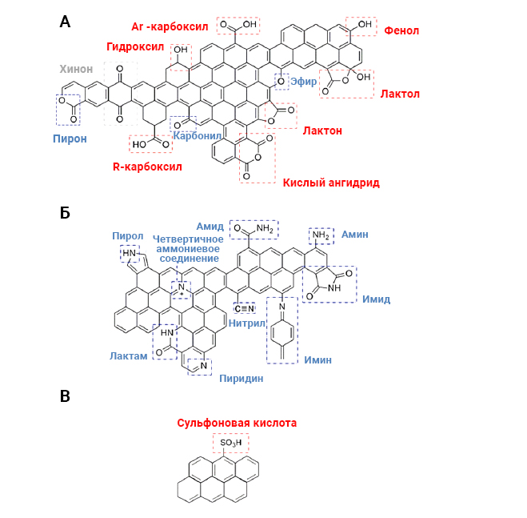

а – кислород, б – азот и в – сера

Рисунок 1 – Возможные функциональные группы на поверхности углерода, связанные с наличием гетероатомов [6, с. 14]

Для анализа поверхностных функциональных групп на углероде доступны различные методы, такие как температурно-программируемая десорбция (ТПД), рентгеновская фотоэлектронная спектроскопия, инфракрасная спектроскопия с преобразованием Фурье, а также методы химического или электрохимического титрования (например, метод Боэма) [9, 10]. В настоящее время наиболее популярным методом исследования поверхностных оксидов становится ТПД. В этом случае функциональные элементы, присутствующие на углеродной поверхности, термически разлагаются с выделением в основном CO₂, CO и / или H₂O при различных температурах [11, с. 4112]. Природу групп оценивают по типу выделяющегося газа и температуре разложения [12]. Диаграммы ТПД выделения CO и CO₂ представляют собой сумму пиков, поэтому для оценки количества каждого типа оксигенированной поверхностной группы, спектры можно деконволютировать, используя, например, множественную функцию Гаусса [11, с. 4114].
Присутствие функциональных групп на поверхности АУ влияет на свойства ДЭС углеродного материала, такие как смачиваемость, потенциал покоя, эффективное последовательное сопротивление, ток утечки и характеристики саморазряда [6, с. 16]. По мере увеличения количества кислорода, связанного с углеродной поверхностью, гидрофильность углерода увеличивается. Следовательно, АУ с высоким содержанием кислорода легче смачивается водой, чем чистый углерод без кислородсодержащих поверхностных функциональных групп. Природа органического прекурсора и условия синтеза АУ, такие как температуры карбонизации/активации и вид используемого активирующего агента, влияют на распределение пор углеродных материалов по размерам. Из-за сложной взаимосвязанной сети внутренних пор удельная поверхность по методу Брунауэра-Эммета-Теллера (БЭТ) АУ колеблется в пределах 500-3000 м²/г.
Параметры, тесно связанные с удельной поверхностью (объем пор углеродов, размер и форма пор, извилистость), также играют важную роль в накоплении заряда. Согласно классификации ИЮПАК (Международный союз теоретической и прикладной химии), существует три основных типа пор: микропоры имеют диаметр – менее 2 нм, мезопоры – от 2 до 50 нм и макропоры – более 50 нм [13]. Так как макропоры не принимают участия в реальных процессах адсорбции, их вклад в общую площадь поверхности незначителен. Ионы наиболее эффективно адсорбируются в микропорах, обеспечивая большую площадь поверхности, в то время как мезопоры предназначены для переноса ионов в микропоры [14]. Для увеличения емкости и снижения значений эффективного-последовательного сопротивления важно поддерживать соответствующее объемное соотношение мезо / микропор при выборе углерода для конденсаторов с ДЭС [15]. Для электрохимических конденсаторов с ДЭС в серной кислоте оптимальное объемное соотношение мезопор находится в диапазоне от 20 до 50%. Роль микропор проявляется во время медленной зарядки (скорость развертки 2 мВ/с), в то время как положительное влияние мезопористых транспортных каналов на емкость проявляется при более высоких скоростях [16]. В конденсаторах с ДЭС поверхностные функциональные группы электродов влияют на электрохимию межфазного состояния поверхности углерода и свойства ДЭС, в частности: адсорбцию ионов (емкость), саморазрядные характеристики, смачиваемость, потенциал нулевого заряда и электрическое контактное сопротивление. Графитовые углеродные поверхности состоят из краевой и базальной типов. Краевые грани являются более реактивными, так как в основном они связаны с неспаренными электронами. Сравнивая базальные и краевые граней видно, что их реакционная способность по отношению к кислороду для высокочистого графита краевых на порядок выше. Химические свойства углей зависят от соотношения краевых и базальных плоскостей.
Нанопористые угли имеют значительную концентрацию гетероатомов: водород, бор, кислород, азот, галогены, сера и различные металлы. При неполной карбонизации эти гетероатомы являются частью химической структуры. При воздействии воздуха или последующей обработке они могут быть добавлены в углеродную поверхность.
Адсорбция газовой среды при фиксированной температуре (обычно азот при -192 °C) – наиболее распространенный метод, используемый для исследования пористости углерода. Характеристики АУ оцениваются коммерческим сорбционным оборудованием, обычно с использованием встроенного программного обеспечения, основанного на изотерме адсорбции данной системы адсорбат / адсорбент и модели процесса адсорбции [17]. Тем не менее, в высокопористых материалах адсорбция может происходить через механизм заполнения пор, а не только за счет покрытия поверхности (как это предполагается теорией Ленгмюра и БЭТ [18]. Следовательно, в узких порах применение уравнения БЭТ может привести к нереалистичным оценкам площади поверхности (S_{БЭТ}) [19]. В модели предполагается щелевидная геометрия пор, и это касается адсорбции и капиллярной конденсации в порах различной геометрии и химического состава поверхности [20].
Количество адсорбированного газа в зависимости от давления (при постоянной температуре) представлено на изотермах адсорбции. Существует шесть типов изотерм адсорбции (рисунок 2). Тип I характерен для микропористого материала. Тип II встречается в случае макропористого или непористого образца. Тип III указывает на довольно слабые притягивающие взаимодействия между адсорбентом и адсорбатом. Тип IV с петлей гистерезиса связан с капиллярной конденсацией, типичной для мезопористого материала. Изотерма V типа демонстрирует конденсацию пор и имеет начальную часть, аналогичную типу III, что связано со слабым взаимодействием адсорбент-адсорбат. Наконец, тип VI представляет собой постепенную многослойную адсорбцию на непористой поверхности [21, с. 12; 22].

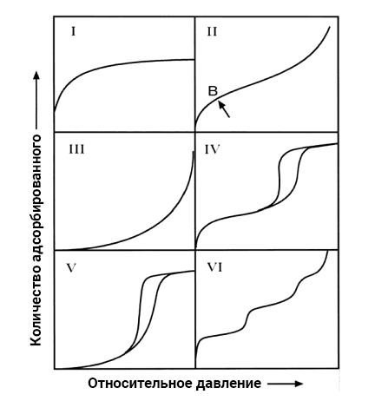

Рисунок 2 – Типы изотерм адсорбции по ИЮПАК [21, с. 13]

Таким образом, адсорбция газа дает информацию о пористости и распределении пор по размерам, которые являются ключевыми параметрами в случае УМ. Чтобы улучшить характеристики УМ важно более подробно рассмотреть их структурное/нанотекстурное разнообразие и функциональность поверхности.

1.2 Методы получения нанопористых углеродных материалов
Подавляющее большинство нанопористых УМ получают из органических прекурсоров с помощью процесса карбонизации, который включает термообработку образца в инертной атмосфере. Следовательно, структурные и текстурные свойства углерода зависят от прекурсора, его состояния (например, твердый материал, гель) и условий обработки [23]. Природные органические прекурсоры, используемые для синтеза АУ состоят из угля, фруктовых косточек, крахмала, сахарозы, скорлупы орехов, нефтяного кокса, торфа, пека, лигнитакукурузного зерна, листьев, кофейной гущи, древесины, соломы и т.д. [24]. Обычно карбонизированные образцы из природных органических прекурсоров имеют относительно низкую пористость с большим количеством пустот, которые блокируют вход в поры. Следовательно, предварительно карбонизированный продукт необходимо дополнительно активировать физически или химически, чтобы раскрыть пористость и создать новые поры. Физическая активация осуществляется путем газификации предварительно карбонизированного полукокса при температуре от 700 до 1000 °C в присутствии окислителя (такого как CO₂, пар, О₂, N₂ или смесь этих газов), при этом увеличивается объем пор и площадь поверхности материала за счет контролируемого выгорания углерода в соответствии с уравнениями (1) - (4) [25, с. 15]:

С + Н₂О = CO + H₂ | (1)

C + CO₂ = 2CO | (2)

C + O₂ = CO₂ | (3)

2C + O₂ = 2CO | (4)

Получение AУ путем химической активации осуществляется при несколько более низких температурах (∼400-700 °C) и, как правило, приводит к более мелким порам и более равномерному распределению пор по размерам [6, с. 20]. Процесс включает реакцию прекурсора или полукокса с химическим реагентом (таким как КОН [26], ZnCl₂ [27] или H₃PO₄ [28]). Как описывается в [29], путем активации гидроксидом калия можно получить АУ с удельной поверхностью более 2500 м²/г. Тем не менее, для удаления остаточных реагентов, а также любых неорганических остатков (например, золы), которые образуются из углеродного прекурсора или вводятся во время приготовления, всегда требуется постактивационная промывка.
Активированный уголь - очень сложный и сильно разупорядоченный материал, состоящий из наноразмерных единиц. В ранней модели неграфитизируемого углерода, предложенной Франклином, единицы, состоящие из нескольких слоев графена, ориентированы случайным образом и связаны друг с другом. Поперечные связи достаточно прочные, чтобы препятствовать перемещению слоев к более параллельному расположению. Однако после модели, предложенной Стокли, считается, что AУ иногда включает отдельные фрагменты изогнутых слоев графена, соединенных друг с другом. Методом электронной микроскопии высокого разрешения было обнаружено, что высокотемпературная обработка неграфитизируемого углерода приводит к образованию граненых частиц, состоящих из разориентированных стопок параллельных слоев графена [30, с. 4176].
По сравнению с некоторыми другими формами углерода АУ характеризуются более низкой проводимостью, которая для электродов суперконденсатора обычно компенсируется использованием перколятора (добавление углеродной сажи или углеродной нанотрубки) [30, с. 4178].
Хотя обычно считается, что процесс активации требуется для открытия пор, карбонизированных прекурсоров, угли с хорошо развитой пористостью и хорошими значениями емкости, а также воспроизводимые свойства могут быть получены простой одностадийной карбонизацией синтетических полимеров, например, посредством быстрого микроволнового нагрева полипиррола [31]. УМ состоят из фрагментов слоев графена, связанных друг с другом, каждый фрагмент содержит края и дефектные вакансии, что приводит к развитию поверхностных функциональных групп [25, с. 20]. В результате неполной карбонизации пористого материала часть химической структуры связана с гетероатомами, которые в подавляющем большинстве состоят из водорода и кислорода и в меньшей степени из серы и азота. Следовательно, происходит зарядка ДЭС и реакция фарадеевского переноса электрона с участием поверхностных функциональных групп, которые могут быть вовлечены в накопление энергии [32, с. 227].

1.3 Конденсаторы с двойным электрическим слоем
За последние два столетия ученые разработали различные модели, объясняющие формирование ДЭС и определяющие, как ионы из электролита агрегируют на поверхности поляризованных электродов и в областях, примыкающих к ним. Гельмгольц был первым, кто описал явления, которые происходят на границе твердого проводника-электролита, и предположил, что граница раздела состоит из двух электрических слоев: (i) электронов на поверхности электрода, и (ii) монослоя ионов в электролитическом растворе [33].
Одним из недостатков модели Гельмгольца было предположение о стационарных условиях, когда ионы накапливаются на поверхности электрода. При этом не учитывалось, что из-за их движения ионы не только уплотняются на поверхности электрода, но и образуют диффузный объемный заряд. Поэтому в 1900-х годах Гуи и Чепмен сформулировали модель, согласно которой емкость зависит также от приложенного потенциала и концентрации ионов n [34], и выражается уравнением (5):

, | (5)

где, k – длина Дебая-Хюккеля, м, описанная в уравнении (6):

(6)

где, z – валентность ионов;
n – количество ионов на cм³;
T – абсолютная температура, K;
k – постоянная Больцмана, 1,3806488 ·10⁻²³ Дж/K.
Более двадцати лет спустя Стерн включил в свою модель как компактный, так и диффузный слой [35], в то время как Грэхем разделил этот объединенный слой Стерна на две области [36]: (i) слой адсорбированных ионов на поверхности электрода называемый внутренней плоскостью Гельмгольца (Внутр.ПГ) (ii) и внешней плоскостью Гельмгольца (Внешн.ПГ), образованной диффузными ионами вблизи поверхности электрода. Исходя из модели Грэма, емкость (C) двойного слоя описывается уравнением (7):

(7)

где, C_{Г} – удельная емкость компактного двойного слоя Гельмгольца;
C_{ГЧ} – удельная емкость из диффузного слоя, описанного Гуи и Чепменом.
Используемая в настоящее время модель ЭДС была описана Бокрисом, Деванатаном и Мюллером (модель БДМ) [37, с. 58], которые предположили, что водный слой присутствует на поверхности электрода, а некоторые другие молекулы воды вытесняются определенно адсорбированными ионами (например, окислительно-восстановительные ионы), которые способствуют псевдоемкости. Модель БДМ может быть распространена на реакции переноса заряда, происходящие в органических электролитах с полярными растворителями, например, ацетонитрилом, способствуя падению потенциала на плоскости электрод/электролит. Как показано на примере отрицательно поляризованного электрода (рисунок 3), внутренняя плоскость Гельмгольца (Внутр.ПГ) проходит через центры специфически адсорбированных ионов и молекул растворителя, которые ориентированы параллельно электрическому полю. Затем внешняя плоскость Гельмгольца (Внешн.ПГ) проходит через центры сольватированных ионов, которые находятся вне Внутр.ПГ. За внешней плоскостью Гельмгольца находится область диффузного слоя.

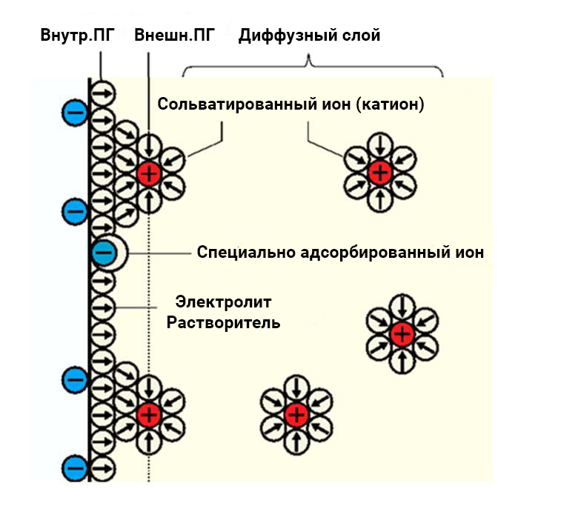

Рисунок 3 – Схематическое изображение двухслойной модели БДМ на отрицательно поляризованном электроде [37, с. 60]
В общем случае ДЭС изготавливают из двух идентичных электродов из пористого материала (наиболее часто углеродного), нанесенного на токосъемник и разделенного пористой мембраной, пропитанной электролитом. Когда устройство подключено к источнику питания, ионы из электролитов накапливаются на поверхности положительно и отрицательно поляризованных электродов (рисунок 4). Поскольку накопление энергии происходит во время зарядки, устройство эквивалентно двум конденсаторам последовательно с емкостью C₊ и C₋ и сопротивлением R_{f+} и R_{f-}. Электрическая двухслойная емкость каждого электрода C_{ДЭС} определяется по формуле (8) [38]:

(8)

где, S – площадь поверхности раздела электрод / электролит;
$ε_{r}$ – относительная диэлектрическая проницаемость электролита;
$ε_{0}$ – вакуумная диэлектрическая проницаемость, 8,854·10⁻¹² $ε_{0}=8.854 ·10$Ф/м;
d – толщина ДЭС.
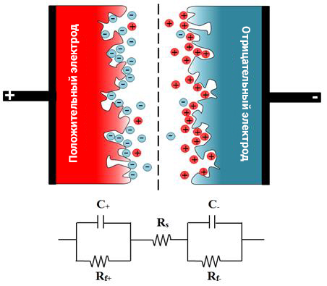
Рисунок 4 – Схематическое представление заряженного состояния симметричного конденсатора с ДЭС с использованием пористых углеродных электродов и его упрощенной эквивалентной схемы [39]

Даже в симметричном конденсаторе из-за разного размера катионов и анионов в электролите два электрода показывают разные значения емкости. Благодаря последовательной эквивалентной схеме емкость C всей системы задается уравнением (9):

(9)

где, C – емкость системы;
C₊ и C₋ – емкость положительного и отрицательного электрода соответственно. Согласно этой зависимости, электрод с наименьшей емкостью определяет емкость системы.
В емкостных технологиях (ЕДВ или СК) ионы (энергия) накапливаются за счет электростатических взаимодействий, происходящих на границе раздела между электродом и электролитом, что приводит к образованию ДЭС, в котором положительно и отрицательно заряженные электроды притягивают соответственно противоположно заряженные ионы.
Чтобы получить систему, характеризующуюся высокой энергией и мощностью, и отличным сроком службы, следует применять материалы с хорошими физическими свойствами и химической инертностью. Таким образом, пористый углерод является наиболее широко используемым электродным материалом для конденсаторов с ДЭС из-за их [6, с. 21]:
- высокой электропроводности;
- высокой площади удельной поверхности (около 2600 м²/г);
- хорошей коррозионной стойкости;
- относительно легко контролируемой пористой текстуры;
- технологичности и совместимости в композитных материалах;
- невысокой стоимости исходного сырья;
- различных форм (порошки, волокна, нанотрубки, графен, ткани, композиты и т. д.).
Наиболее часто используются угли в качестве электродов для конденсаторов с ДЭС, которые включают: АУ [40], луковичные углеродные соединения [42], углеродные нанотрубки [41, 43], графен [44] и карбидный углерод [45]. Тем не менее, низкая стоимость и высокая удельная емкость являются основными критериями, определяющими выбор АУ в качестве материала для конденсаторов с ДЭС.

1.4 Электролиты, используемые для конденсаторов с ДЭС
Чтобы расширить диапазон применения СК, многие исследователи ищут способы улучшения плотности энергии. В соответствии с уравнением (10) значение запасенной энергии может быть увеличено либо за счет увеличения емкости C, либо увеличения рабочего напряжения U, а также определяется окно стабильности применяемого электролита и рассматриваются плюсы и минусы электролитов, которые разработаны и настроены для различных применений СК.

(10)

Было обнаружено, что помимо окна электрохимической стабильности, которое является ключевым фактором, влияющим на выбор электролита, физические свойства электролитического раствора, такие как подвижность и молярная проводимость ионов, также важны с точки зрения эффективности хранения энергии. Общеизвестно, что на емкость накопления заряда и сопротивление материала электрода влияет природа электролита, то есть ионные радиусы несольватированных и сольватированных ионов, молярная проводимость ионов и их подвижность в порах электродов [46]. Кальво и др. показали, что можно прогнозировать емкость для каждого электролита на основе информации о молярной проводимости ионов и функциональных возможностях поверхности электродного материала [47, с. 778].
Наиболее часто используемые электролиты для СК - водная среда (серная кислота и гидроксид калия), органические электролиты и ионные жидкости (ИЖ). Согласно формуле (8), значения емкости СК с угольными электродами из одного и того же удельной поверхности значительно выше в водных электролитах, чем в неводных растворах, из-за высокой диэлектрической проницаемости водных сред. Водные электролиты показывают значения ионной проводимости до ∼1 См/см для 30% H₂SO₄, в то время как для обычно используемых органических электролитов (например, TEABF₄ в пропиленкарбонате) она составляет всего ∼0,02 и ~ 0,01 См/см для типичных ИЖ при комнатной температуре. Электролитический раствор также должен быть термостойким, иметь низкую вязкость, низкую токсичность и низкую стоимость [48]. Но все же ни один из доступных электролитов полностью не отвечает всем упомянутым желаниям.
С производственной точки зрения основным мотивом выбора водного электролита является низкая стоимость. При использовании неводной среды все компоненты (углеродный материал, сепаратор, электролит) должны быть хорошо высушены, чтобы обеспечить длительный срок службы системы, в то время как сушка не требуется в случае водных электролитов, что существенно снижает стоимость производства конечного устройства. Более того, растворители на водной основе обеспечивают сильную сольватацию и тенденцию к полной диссоциации или минимальному образованию пар ионов, обладают большими диполярными моментами (через структуры с водородными связями) и высокими диэлектрическими постоянными, что приводит к более низким значениям электрического последовательного сопротивления, чем органические растворители [32, с. 230].
При сравнении наиболее часто используемых водных электролитов (серная кислота, гидроксид калия) в электрохимических источниках энергии, самые высокие значения емкости и лучшие электрохимические характеристики достигаются с H₂SO₄ из-за его большей ионной проводимости, большей подвижности H⁺, чем K⁺, и большей активности основных кислородсодержащих групп на поверхности электродного материала.
К сожалению, основным недостатком электролитов на водной основе при рассмотрении формул (6) и (7) является их низкая термодинамическая стабильность и, как следствие, низкое достижимое напряжение 1,23 В [47, с.779].

(11)

где, с Rs, которое указывает эквивалентное последовательное сопротивление (ESR) устройства.
Практически в симметричных электрохимических конденсаторах АУ с водными электролитами H₂SO₄ и KOH оно даже меньше 1 В [49, c. 2598; 50, с. 1276; 51], тогда как 2,7-2,8 В может быть достигнуто с ЭК в органической среде. Таким образом, исследователи по-прежнему ищут среды, которые обеспечивают высокую аккумуляцию энергии за счет расширенного диапазона рабочих напряжений, снижая при этом затраты на процесс сборки ЭК и позволяя применять различные токосъемники из-за меньших коррозионных свойств, чем, например, серная кислота.
В последнее время для электрохимических конденсаторов на основе АУ в 0,5 моль/л Na₂SO₄ [50, с. 1277] были обнаружены значения напряжения до 1,6 В и даже 2 В при использовании 1 моль/л Li₂SO₄ [52]. При исследовании электрохимических конденсаторов АУ в водных электролитах Li₂SO₄ и KOH, плотность энергии в Li₂SO₄ повышена на 80% по сравнению с KOH [49, с. 2599]. Энергия и удельная мощность, достигаемые при выдержке времени 25 с, составляют 12,3 Вт · ч/кг и 1,6 кВт/г в Li₂SO₄ против 7,2 Вт · ч/кг и 1,0 кВт/г в КОН, соответственно. Кроме того, из-за гораздо меньших коррозионных свойств, чем у серной кислоты, и возможности увеличить рабочее напряжение за счет соответствующей комбинации электродных материалов, эти нейтральные электролиты намного предпочтительнее для дальнейшего масштабирования до промышленного производства [51].
Различные характеристики АУ в нейтральных, кислотных и основных электролитах представлены трехэлектродными циклическими вольтамперограммами в работе [52, с. 58]. Окно потенциалов в Na₂SO₄ примерно в 2 раза больше, чем в традиционных электролитах KOH и H₂SO₄ [49, 50]. Такое увеличение окна рабочего потенциала объясняется либо сильной сольватацией катионов и анионов, либо высоким перенапряжением на отрицательном электроде. SO₄²⁻ является одним из самых крупных и сильных сольватированных неорганических анионов, имеющим до 40 молекул воды в сольватной оболочке, с энергией десольватации около 108 кДж / моль на одну связь между SO₄²⁻ и водой [52, с. 59].
Из-за полной обратимости процесса хемосорбции, хранение водорода представляет собой интересный вариант, дающий потенциальный фарадеевский вклад в дополнение к емкости ДЭС и расширению окна электрохимической стабильности. Поскольку АУ обладают сильно развитой пористостью и легко настраиваемой ультрамикропористостью, они представляются наиболее интересными материалами для этой цели. АУ могут накапливать до 2 мас. % водорода, образующегося при электрохимическом восстановлении воды в условиях давления и температуры окружающей среды [53].
При отрицательной поляризации электроны поступают на углерод и, в зависимости от pH, приводят к образованию водорода согласно уравнениям (12) или (13):

в кислом растворе: H₃O⁺ + e- → H + H₂O | (12)

в щелочном растворе: H₂O + e- → H + OH⁻ | (13)

затем водород быстро хемосорбируется на углеродной поверхности:

С + Н → CH_{ad} | (14)

Увеличение отрицательного тока ниже -0,8 В по сравнению с нормальным водородным электродом, в случае 1 моль/л Li₂SO₄, указывает на правдоподобный предел отрицательной поляризации, за пределами которого происходит выделение газообразного двухводорода, согласно уравнению (15):

2Н → Н₂ | (15)

Двуводород также частично образуется из хемосорбированного водорода в соответствии с уравнениями (16) и (17):

CH_{ad} + H₂O + e- → H₂ + OH- + C | (16)

CH_{ad} + CH_{ad} → Н₂ + 2С | (17)

Обратимая хемосорбция водорода дополнительно подтверждается на циклических вольтамперограммах (ЦВА) пиком анодной десорбции около 0,4 В относительно нормального водородного электрода [55].
Высокий избыточный потенциал для выделения дигидорода можно объяснить более высоким pH пористости электрода АУ, чем на его внешней поверхности. С высокопористыми электродами, где адсорбированные частицы не могут быстро покинуть поры посредством диффузии или электромиграции, оценка локальных изменений pH является сложной задачей. Изменения pH на поверхности угольного электрода при катодной зарядке при -500 мА/г исследованы для электролитов с различным начальным pH [56]. Начальные значения pH регулировали добавлением 1 моль/л H₂SO₄ или 1 моль/л NaOH к 0,5 моль/л Na₂SO₄. После 12 часов зарядки значение pH достигло примерно 11 для всех растворов электролитов, за исключением раствора с начальным pH = 2, для которого значение не изменилось. Повышение pH среды с начальным pH = 4 связано либо с образованием OH⁻, либо с уменьшением количества H₃O⁺. Рассматривая раствор электролита с pH = 2, уменьшение H₃O⁺ приводит к незначительному увеличению pH из-за чрезмерного количества ионов гидроксония. Представленные исследования еще раз подчеркивают важность pH электролита для высоковольтных характеристик СК на основе АУ в водных средах.
Изучаемая электрохимическая стабильность подходит, например, для высоковольтных литий-ионных батарей. Поэтому адипонитрил (АДН) начали также использовать для конденсаторов с ДЭС [57], и было обнаружено, что конденсатор с ДЭС в 0,7 моль/л TEABF4/ АДН стабилен до 3,5-3,6 В с потерей емкости менее 20% после 50 000 циклов. АДН имеет очень низкое давление пара и умеренную вязкость; однако плохая растворимость TEABF₄ в АДН (максимальная концентрация TEABF4 в АДН при 25 °C составляет 0,8 моль/л) ограничивает физические свойства электролитов на основе АДН [57]. Конденсаторы с ДЭС в TEABF4 / АДН не демонстрируют прямоугольную ЦВА, которая объясняется разным вкладом параллельных сопротивлений из-за диффузии сольватированных ионов в порах электродного материала. Исследования в настоящее время сосредоточены на растворах ИЖ в АДН, которые демонстрируют лучшие электрохимические характеристики, такие как растворы, содержащие 2 моль/л 1-этил-3-метилимидазолий бис [(трифторметил) сульфонил] имид ([C2mIM] [TFSI] расплав соли при комнатной температуре) в АДН. Однако необходимо провести более подробные и сравнительные электрохимические исследования.
Последние исследования, проводимые на электролитах в ИЖ для конденсаторов с ДЭС с большим окном стабильности, касаются конденсаторов АУ. Ионные жидкости – это расплавленные соли при комнатной температуре, которые состоят из катионов и анионов, позволяющие работать при температурах до 300 °C с очень низким давлением пара и обладают негорючестью и электрохимической стабильностью [48, с. 799]. Кроме того, ИЖ без растворителей не обладают сольватационной оболочкой и, следовательно, могут иметь четко определенный размер ионов, что позволяет лучше понять поведение ионов в пористости углерода и разработать подходящие электродные материалы. Наиболее часто используемые ИЖ для конденсаторов с ДЭС: соли имидазолия, пирролидиния и аммония с анионами, тетрафторборат, бис (трифторметансульфонил) имид, бис (фторсульфонил) имид, трифторметансульфонат, и гексафторфосфат [48, с. 780].
Гальваностатическое циклирование электрохимического конденсатора АУ в бис (трифторметилсульфонил) имиде N-метил-N-бутилпирролидиния (PYR14TFSI) продемонстрировало эффективность 95% при 3,5 В и 60 °C после 65 000 циклов. Поддержание постоянного напряжения (плавающее) на уровне 3,4 В выявило длительную работу (500 часов) конденсаторов с ДЭС на основе тетрафторбората 1-этил-3-метилимидазолия ([EMIM] BF4) с мезопористой сажей (BP 2000). Поскольку высокая вязкость и, следовательно, высокое сопротивление и низкая проводимость при комнатной температуре (обычно ~ 14 мСм/см) влияют на эффективность процессов зарядки и разрядки, проводимость конденсаторов с ДЭС с фосфониевыми солями ИЖ может быть улучшена путем добавления 25 мас. % ацетонитрила. Для конденсаторов с одинаковой массой АУ КОН в электродах рабочее напряжение значительно увеличивается до 3,4 В в случае 25% -ного электролита ИЖ по сравнению с обычным органическим (TEABF4) и водно-кислотным растворами (1 моль/л H₂SO₄).
Неправильная форма ЦВА, которая определяется разным размером катиона и аниона ИЖ, предполагает необходимость подходящего согласования размера пор положительного и отрицательного электродов АУ с размером ионов ИЖ.
Широкий диапазон напряжений ИЖ, низкая проводимость при комнатной температуре, высокая цена и сложные процессы очистки ограничивают дальнейшее масштабирование. Поэтому недавно соединение азепана, которое является дешевым побочным продуктом полиамидной промышленности, было использовано для синтеза Azp14TFSI и Azp16TFSI. Однако большой размер катионов этого электролита приводит к большей вязкости и более низкой проводимости по сравнению, например, с Pyr14TFSI. Дальнейшее изучение возможностей этого нового класса электролитов для конденсаторов с ДЭС все еще необходимо [58, с. 933].
Таким образом, представлено современное состояние электрохимических конденсаторов (ЭК). Механизм накопления заряда электрических двухслойных конденсаторов основан на электростатических взаимодействиях между ионами электролита и заряженной поверхностью углеродных электродов. Поскольку чистая зарядка ДЭС не требует обмена электронами, мощность двухслойных конденсаторов намного выше, чем у литиевых батарей; однако, в свою очередь, плотность энергии ниже, чем в батареях. Поэтому большая часть исследовательских усилий сосредоточена на увеличении плотности энергии. Это можно достичь, контролируя напряжение и емкость.
Диапазон напряжения существенно ограничен электрохимической стабильностью электролита. Органические электролиты позволяют достичь высокого потенциального окна около 2,7 - 2,8 В, по сравнению с примерно 1 В для обычных водных электролитов, применяемых в аккумуляторных системах (серная кислота и гидроксид калия). Следовательно, во многих промышленных конденсаторах предпочтение отдается органическим растворам, несмотря на их высокую стоимость, неблагоприятное воздействие на окружающую среду и низкую проводимость, по сравнению с водными средами.
Несмотря на то, что в настоящее время ИЖ уделяется большое внимание, учитывая экономические, безопасные и экологические аспекты, водные электролиты обладают большими преимуществами, а также отличаются высокой плотностью мощности. Кроме того, при рассмотрении рабочего диапазона напряжения ЭК на основе водных электролитов нейтральные водные сульфаты из-за высокого избыточного потенциала выделения водорода и сильной сольватации ионов можно достичь 1,6 В в Na₂SO₄ и даже 2 В в Li₂SO₄.
Поскольку все предыдущие работы с перспективными нейтральными сульфатными электролитами проводились с дорогостоящими коллекторами золота, данное диссертационное исследование будет сосредоточено на создание экологически безопасного ЭК c применением АУ в 1M Li₂SO₄, 6М KOH, 1М BeSO₄ растворах и с дешевыми коллекторами из нержавеющей стали.

1.5 Емкостная деионизация как альтернативная технология опреснения
Емкостная деионизация – перспективная технология, которая показала многообещающую рентабельность для опреснения солоноватой воды с концентрациями растворенных твердых веществ (РТВ) от 200 до 5000 ppm [59]. Воды, имеющие естественную природу по уровню концентрации минеральных солей представлены в таблице 1.

Таблица 1 – Классификация воды по концентрации соли [60]

Категория воды | Соленость, ppm
Рассол | >50000
Морская вода | 35000-50000
Солоноватая вода | 500-30000
Питьевая вода | 500
Промышленная вода | 30
Деионизированная вода | 3
Чистая вода из котлов | 0,3
Сверхчистая вода | 0,03

В ЕДВ напряжение постоянного тока подается на ячейку, состоящую из пары электродов, например конденсатор (отсюда и название). Соленая вода проходит через ячейку, через изолирующую прокладку для предотвращения короткого замыкания, и ионы адсорбируются на заряженных поверхностях электродов; этот процесс назван электросорбцией для описания приложенного напряжения как движущей силы адсорбции. Как только поверхности электродов насыщены ионами, приложенное напряжение можно снять или изменить полярность для десорбции ионов. Затем этапы адсорбции (загрузки) и десорбции (выгрузки) можно чередовать для получения очищенной воды и концентрированного рассола соответственно (рисунок 5). Несколько ячеек ЕДВ могут быть помещены друг на друга в стек для увеличения емкости [61].
Чем выше приложенное напряжение, тем выше электросорбция ионов и последующее удаление. Однако низкое приложенное напряжение, ниже 1,23 В обычно используется для предотвращения электрохимических реакций, таких как электролиз воды, что снижает эффективность заряда (общий заряд адсорбированной соли, деленный на общий заряд, подаваемый в систему ЕДВ) процесса опреснения [62]. Явление ионной электросорбции можно описать образованием ДЭС на границе раздела раствора электролита и заряженной поверхности. В простейшей модели ДЭС, модели Гельмгольца, противоионы (ионы с зарядом, противоположным заряду поверхности) притягиваются и адсорбируются на поверхности, чтобы компенсировать заряд [61, с. 1390].
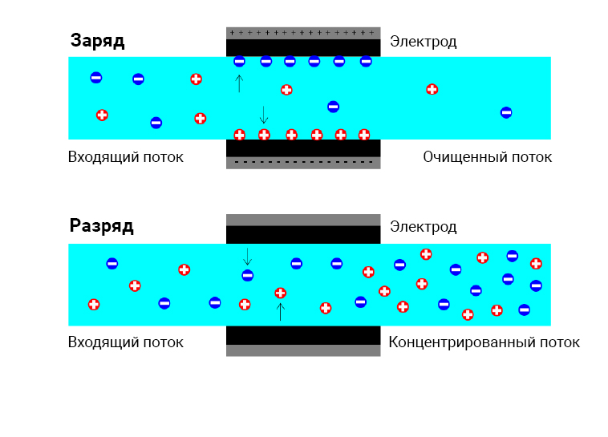
Рисунок 5 – Схематическое изображение основного принципа
разделения ЕДВ [61, с.1392]

Более сложные модели ДЭС, такие как модель Гуи-Чепмена-Стерна и модифицированная модель Доннана, также были тщательно исследованы. Эти модели ДЭС обычно комбинируются с моделями, описывающими перенос ионов через поры для прогнозирования характеристик опреснения ЕДВ-систем [63].
Полимерное связующее служит для придания структурной целостности АУ и прикрепления его к токоприемнику. Обычными связующими являются политетрафторэтилен (ПТФЭ) или поливинилиденфторид (ПВДФ). Поскольку большое количество связующего может уменьшить площадь поверхности, блокируя доступ к порам, обычно используется минимальное количество, которое обеспечивает достаточную механическую прочность электрода. Это около 5 мас. % (сухой вес без растворителя) для ПТФЭ и 10 масс. % для ПВДФ [64, с. 88]. Недостатком ПТФЭ и ПВДФ является то, что они гидрофобны, и поэтому они могут снижать смачиваемость, что является желательным свойством, поскольку вода должна иметь тесный контакт с поверхностями. Кроме того, другим недостатком является то, что для растворения связующего необходимо использовать органические растворители, а их жесткость может привести к образованию трещин на электродах. Новые связующие были изучены из-за ограничений ПТФЭ и ПВДФ. Поливиниловый спирт является гидрофильным из-за наличия нескольких групп -ОН, и было обнаружено, что капли воды полностью погружены в электроды АУ, сделанные из поливинилового спирта, в отличие от электродов, связанных ПТФЭ и ПВДФ. Однако гидрофильные связующие имеют тенденцию к набуханию и могут растворяться в водных растворах. Другие связующие, которые были протестированы в системах ЕДВ, включают карбоксиметилцеллюлозу, фенольную смолу и полиуретан [65].
Кроме того, могут быть добавлены проводящие добавки, такие как сажа и порошок графита, для улучшения электропроводности электрода АУ. Эмпирические исследования показали, что 12 мас. % технического углерода является оптимальным количеством для достижения максимальной удельной емкости [64, с. 89]. Другие исследования показали, что не было статистически значимой разницы в адсорбционной способности солей электродов АУ, приготовленных с различным количеством сажи. Вероятно, что тип используемой сажи определяет влияние на характеристики опреснения системы ЕДВ. Это подтверждается исследованием, показывающим, что мезопористая проводящая сажа, которая содержит более высокую долю мезопор, увеличивает удельную емкость электрода более чем в 3 раза [66]. Полианилин, тщательно изученный проводящий полимер, также был протестирован в качестве проводящей добавки для электродов ЕДВ, и было обнаружено, что проводимость (обратная сопротивлению) увеличилась более чем в 4 раза. Токосъемник представляет собой электропроводящий материал, выбранный таким образом, чтобы он был электрохимически стабильным в рабочем диапазоне приложенного напряжения системы ЕДВ. Графитовая фольга, лист или бумага известны своей устойчивостью к коррозии и поэтому обычно используются в качестве токоприемника для электродов АУ. Другие токосъемники включают пластину или сетки из нержавеющей стали, бумагу из углеродного волокна, титановую фольгу, пенопласт или сетки Ni.
По сравнению с методом обратного осмоса, доминирующей в настоящее время технологией опреснения, ЕДВ не использует высокое давление, вместо этого он применяет низкие приложенные напряжения для отделения ионов от воды. Кроме того, можно рекуперировать энергию из систем ЕДВ на этапе разряда, поскольку элемент ЕДВ, по существу, ведет себя как конденсатор. Было обнаружено, что для солености ниже 2000 ppm РТВ для получения 1 ppm РТВ очищенной воды требуется менее 0,5 кВт·ч/м³. Технико-экономические исследования показали, что ЕДВ может конкурировать с методом обратного осмоса при концентрациях ниже 5000 ppm РТВ при энергоэффективности 60-70% и даже может быть конкурентоспособным для опреснения морской воды при энергоэффективности выше 85% [67]. Следовательно, ЕДВ потенциально может потреблять меньше энергии для опреснения по сравнению с системами обратного осмоса, что приводит к экономии затрат и в результате можно достичь более высокого извлечения воды [68]. Системы обратного осмоса обычно имеют возврат воды менее 50%, тогда как системы ЕДВ могут иметь возврат воды более 90%. В результате образуется меньше концентрата в виде отходов, и его легче утилизировать с помощью таких методов утилизации рассола, как пруды-испарители [69].
Другой основной конкурирующей технологией опреснения солоноватой воды с помощью ЕДВ является электродиализ, который является экономически эффективным в том же диапазоне концентраций РТВ, что и ЕДВ. Электродиализ – электрохимическая технология опреснения, при которой также подается напряжение на электроды в ячейке; однако ионы мигрируют к противоположно заряженному электроду через катионообменные и анионообменные мембраны в потоки концентрата, чтобы отделить их от потока очищенной воды вместо того, чтобы непосредственно электросорбироваться на электроды [70]. Есть много ограничений, с которыми сталкивается электродиализ как технология опреснения, которые могут не применяться к ЕДВ. Во-первых, электродиализ не подходит для низких соленостей ниже 400 ppm РТВ из-за низкой электропроводности, если не используются большие электроды и мембраны. Кроме того, в основном, разделяются заряженные частицы с низкой молекулярной массой, оставляя большую часть заряженных частиц с высокой молекулярной массой в очищенной воде. Ионообменные мембраны также могут загрязняться, и требуется предварительная обработка поступающей воды для удаления частиц, которые осаждаются или образуют покрытия на мембранах [67, с. 3847].
Эффективные электродные материалы для ЕДВ должны обладать следующими свойствами [67, с. 3850]:
- большая площадь поверхности, что способствует высокому уровню электросорбции;
- удовлетворительная электрическая проводимость, создающая пути для зарядов и предотвращающая потери энергии;
- электрохимическая стабильность в широком диапазоне потенциалов;
- химическая стабильность в диапазоне pH;
- низкое контактное сопротивление между токосъемником и электродом (минимально возможное омическое падение);
- легкая подвижность ионов внутри пористой сетки;
- хорошая смачиваемость электродного материала солевыми растворами;
- простота обработки электродной подготовки;
- перспективы формы и размеров электродов (адаптация к различной геометрии ЕДВ, масштабирование);
- умеренная стоимость, позволяющая коммерциализацию в будущем;
- стабильность во многих циклах адсорбции / десорбции.
УМ соответствуют многим из этих критериев, поэтому исследования были выполнены для АУ, тканей из АУ, активированных углеродных волокон и нановолокон, мезопористых углеродов, углеродных аэрогелей, углеродных нанотрубок, графена и т. д. [71].
Однако AУ, в основном состоящий из микропор, имеет резкое несоответствие между удельной поверхностью и порами, что приводит к низкой эффективности использования пор и вялой кинетике. Таким образом, улучшение кинетических характеристик имеет решающее значение для практического использования ЕДВ в промышленности, потому что система работает быстро, повторяя адсорбцию и десорбцию ионов [72]. Чтобы преодолеть кинетическое ограничение, многие усилия были направлены на создание иерархической пористой структуры углей, действующей как непрерывный канал для легкой миграции ионов [73]. С другой стороны, ожидается что практическая система ЕДВ превзойдет другие системы очистки по доступности опреснения и энергоэффективности при низкой концентрации NaCl ниже 3000 ppm [74]. ЕДВ может максимизировать преимущество на заключительном этапе многоступенчатой системы опреснения или в области сверхчистой воды. Следовательно, необходимы исследования ЕДВ при низкой концентрации NaCl.

1.6 Особенности электрохимического извлечения ионов золота (III)
Золото – один из благородных металлов, который играет важную роль в мировой экономике. В настоящее время лидерами добычи золота являются страны: США, Германия, Италия, Франция, Россия, Китай. Страны лидеры по уровню добычи золота (2020 г.): США (8133,5 т), Германия (3370 т), Италия (2452 т), Франция (2436 т), Россия (2270,6 т), Китай (1948 т) и Казахстан (380 т) [75]. В Казахстане самым крупным месторождением по добыче золота является «Васильковское», его запасы составляют 370 т. Месторождение разрабатывается с 1979 г. Также известно месторождение «Бакырчик» (Восточно-Казахстанская область), запасы которого составляют 208 т.
Как известно, золото извлекают различными методами: пирометаллургическим, гидрометаллургическим и комбинированным. В Республике Казахстан кроме золотосодержащего сырья (руды и концентраты) накоплены миллионы тонн техногенного сырья (отходы производства), в которых содержатся десятки тысяч тонн ценных компонентов, в том числе золота, серебра, палладия, родия, осмия, и других. В настоящее время для этих отходов производства отсутствует рентабельная технология комплексного извлечения указанных металлов из техногенного сырья. На сегодняшний день, золотосодержащие руды Казахстана рентабельны с точки зрения гидрометаллургического передела. Объясняется это тем, что содержание золота в руде, в основном, составляет менее 5 г/т. Гидрометаллургический способ имеет ряд преимуществ [76]:
- избирательное извлечение металлов с минимальной затратой химических реагентов при низких температурах;
- использование простых технологических устройств и оборудования;
- комплексное извлечение всех ценных составляющих сырья;
- решение экологических аспектов, выбросов газов и утилизации химических реагентов.
Растворителями для гидрометаллургического способа извлечения обычно служат: серная кислота, азотная кислота, сода, гидроксид натрия, аммиак, цианиды, сульфид натрия и др.
Наибольшее распространение имеет тиокарбамидное растворение золота с образованием катионного комплекса [AuTiO]₂⁺. Многими исследователями показано, что в присутствии таких окислителей, например, Fe³⁺, металлическое золото может растворяться в соляно- и сернокислых растворах тиомочевины. К недостаткам тиокарбамидного метода относятся: неустойчивость тиомочевины, высокая стоимость, повышенный расход серной кислоты, необходимость кислотостойкого технологического оборудования и неэффективность при переработке золотосодержащих сульфидных руд.
Методом цианирования рудной пульпы при рН 10-11 проводилось выщелачивание золота из руды [77]. Цианирование проводится в жидкой фазе при концентрациях 200-300 мг/дм³ NaCN, при температуре 19 °С в течении трех часов. В цианистом растворе растворение золота происходит только в присутствии кислорода. В результате окисления золота кислородом воздуха до Аu (+1) при цианировании, оно переходит в раствор в виде комплексных ионов [Аu(CN)₂]⁻, и соответственно ионы цианида резко снижают окислительный потенциал золота. Недостатком способа, при выщелачивании золота и сопутствующих металлов из сырья, является традиционно используемые реагенты цианистых соединений, которые не обеспечивают достаточной полноты извлечения золота. Кроме ядовитости и дороговизны, одним из главных недостатков цианистого метода является невозможность вскрытия изоморфно связанного золота в таких сульфидах как халькопирит (CuFeS), арсенопирит (FeAsS), пирит (FeS₂) и связанные с силикатами и углистыми веществами.
Пористые УМ находят все большее применение в золотодобывающей промышленности благодаря своим уникальным свойствам, среди которых: высокая площадь удельной поверхности и возможность преобразования поверхности определенными функциональными группами, увеличивающими восстановительную способность углей по отношению к ионам золота.
Результативным поглотителем благородных (электроположительных) металлов из деминерализованных растворов является АУ [78], и в некоторых случаях на его развитой поверхности и ионы благородных металлов из растворов их комплексов в процессе сорбции восстановливаются до металлического состояния [79]. Эта особенность АУ послужила основой для получения из растворов сложного солевого состава глубокого и селективного извлечения благородных металлов, что имеет большое значение в гидрометаллургии [80] и при получении катализаторов [81].
Исследуя [82] взаимодействие АУ с растворами соединений благородных металлов было выявлено необычное поведение таких систем, которые отличают их от других типов сорбционных процессов. Выяснилось, что восстановительно-окислительные реакции протекают в сорбционных системах, состоящих из АУ и растворов соединения благородных металлов. Пространственное разделение актов восстановления ионов благородных металлов и окисление поверхности АУ имеют электрохимическую природу [83]. Это является важным для сорбции благородных металлов на поверхности АУ при помощи самопроизвольного бестокового процесса электрохимического восстановления [84]. Системы с восстановительной сорбцией рассматриваются как открытые и неравновесные, для моделирования которых требуется использование термодинамики необратимых процессов [85].
Наличие практически делокализованных электронов, свободно развиваются вдоль сопряженных π-систем и характеризуются узкой запрещенной зоной, низким сопротивлением и высокой электронно-донорной способностью [86]. В случае присутствия различных гетероатомов и поверхностных функциональных групп в области полисопряжения в составе АУ определяются многие свойства их поведения [87]. АУ имеют ярко выраженную способность к ионному обмену, молекулярной сорбции и поверхностному комплексообразованию [88]. АУ термодинамически нестабилен в водных растворах и может подвергаться окислению в виде различных кислородсодержащих функциональных групп с образованием поверхностных окисленных состояний [C(O)] [89]. В результате AУ проявляет восстанавливающие свойства, и на его поверхности могут происходить реакции электронного и ионного обмена.
При высокотемпературной обработке АУ его потенциал находится на «нуле» по водородной шкале [90]. Благодаря своим улучшенным электронно-донорным свойствам он способен восстанавливать кислород и другие окислители из растворов, а также ионы электроположительных металлов [91]. Если обработать АУ различными окислителями (перекись водорода, азотная кислота и др.), то образуется окисленный АУ, восстановительная способность которого подавлена (потенциалы таких углей увеличиваются на сотни вольт в положительной области по водородной шкале) [92]. АУ в растворах электролитов имеет высокую удельную поверхность и развитую пористую структуру и ведет себя как система с распределенными параметрами, а кислород непосредственно участвует в окислительно-восстановительных процессах на АУ [93].
Элементы подгруппы меди (Ag, Au, Cu), ртути (Hg) и металлов платиновой группы (Rh, Ru, Os, Pd, Pt, Ir) формально соответствуют определению благородных (электроположительных) металлов. В водной среде потенциалы этих элементов при стандартных условиях расположены справа от потенциала водородного электрода. Потенциалы благородных металлов в реальных условиях существенно отличаются от стандартных значений, так как они могут находиться в растворах в виде катионных или анионных комплексов, простых ионов. Порядок расположения металлов в электрохимическом ряду напряжений в случае образования комплексов изменяется и определяется соотношением констант нестабильности комплексов. В результате в различных комплексообразующих системах ряды напряжений металлов существенно отличаются от последовательности, составленной для стандартной шкалы [82, с. 227].
Когда AУ вводится в раствор, содержащий соединение благородных металлов (например, HAuCl₄, AgNO₃, H₂PtCl₆, K₂PdCl₄ и др.) окрашенный раствор светлеет, и его концентрация быстро уменьшается. На внешней поверхности угольных гранул через небольшой промежуток времени после начала процесса (30-40 мин) отчетливо наблюдается образование металлических кристаллитов (по трещинам и около устьев крупных пор): первые благородные металлы сорбируются и восстанавливаются на внешней поверхности гранул АУ до Ме состояния. AУ имеют характерный металлический блеск, в случае нахождения исходных благородных металлов в растворе на поверхности гранул, и в начале образуются тонкие металлические островки, а затем – достаточно толстая пористая пленка благородных металлов (напоминающая внешнее гальваническое покрытие) [82, с. 228].
В работе [94] изучили различные виды АУ: кинетические и статические характеристики с использованием кислотной и термической обработки, механическую прочность. В результате исследования выявили, что в процессе термической реактивации происходит полное восстановление сорбционной способности АУ. Авторы считают, что перспективными областями применения АУ в качестве сорбента являются нецианистые растворы благородных металлов (ионы золота), и их можно применить в дальнейшем на линиях переработки упорных руд и концентратов при подземном выщелачивании благородных металлов [95].
Были изучены свойства углеродного адсорбента в цианидных растворах золота, модифицированного асфальтитами (асфальтеновые нефтяные концентраты), в работе [96]. Адсорбенты характеризуются достаточной прочностью, повышенным атомным соотношением C:H и развитым объемом микропор при присутствии в них асфальтитов. Отличие адсорбентов с высокой степенью активации с развитой микроструктурой в узкие распределения микропор по размерам. Объясняется это тем, что при термическом деалкилировании молекулы, состоящей из полициклической системы с алкильными заместителями (С1-С4). При этом образуются эквивалентные поры с увеличением количества асфальтенов и наблюдается более узкое распределение микропор по размерам.
Углеродные адсорбенты, полученные в результате исследования, показывают, что они по сорбционной способности благородных металлов из цианидных растворов и селективности действия превосходят отечественные промышленные сорбенты (КАД-йод, адсорбент - СКТ) и зарубежные (адсорбент Норит).
В работе [97] авторами был исследован углеродный сорбент и его сорбционные свойства по отношению к H[AuCl₄] и выяснили, что этот сорбент имеет хорошие кинетические и ёмкостные характеристики, а также имеет большее значение при извлечении золота из солянокислых растворов.
Для извлечения золота из технологических цианидных растворов авторы работы [98] использовуют тканные углеродные волокнистые материалы (YBC-1, YBC-3, YBC-2, YBC-5, YBC-4).
В работе [99] авторами исследована сорбция комплексных ионов золота Au(CN)₂⁻ на волокнистом сорбенте из АУ. Сорбент получали карбонизацией волокна гидрата целлюлозы в атмосфере азота при температуре 1500 °С. Содержание углерода составляет 90% масс. При температуре 800 °С активировали волокна водяным паром. С уменьшением содержания растворенного кислорода увеличивается скорость сорбции золота из водных растворов цианидов. Авторы предпологают, что хемосорбция анионных соединений Au (1) происходит на поверхности активированного углеродного волокна.
Характеристика сорбционных свойств углеродных сорбентов из смеси угольной пыли и сополиконденсата, выделенного из остатка крекинга общих фенолов сланцев и фурфурола, взятых в соотношении 20:13,5:64,5 мас.%. (СН-50; СН-75; СН-100; СД-50; СД-70) изучались авторами [100]. Адсорбенты серии CH и СД, сформированные нефтяными связующими и традиционной древесной смолой демонстрируют повышенную сорбционную способность, что связано с высоким содержанием гетероатомов и функциональных групп, образующихся в процессе высокотемпературного самокатализирующегося процесса окисления фенолов сланцев и остатка крекинга, и способствует более высокой селективности, чем при использовании сорбента АМ-2Б.
Изучение механизма и кинетики сорбции палладия, золота и платины на АУ была рассмотрена в работе [101]. Определена сорбционная емкость по палладию и платине и влияние pH. Авторы определили, что атомарный водород образуется под действием ультрафиолетового излучения в кислых хлоридных растворах, который ускоряет сорбционное концентрирование элементов.
Основными причинами, сдерживающими широкое использование углеродных сорбентов в технике, являются низкие прочностные характеристики промышленных углеродных сорбентов. В работе [102] представлены результаты исследования сорбции золота и серебра из цианидных растворов на углеродном сорбенте на основе композиционных полимерных материалов, различающихся механической прочностью. Авторами предлагается углеродный сорбент ИПИ-Т, обладающий механической прочностью и несколько уступающий по сорбционной способности зарубежным аналогам.
Авторами Мансуровой Р.М. и Захаровым В.А. в работе [103] выявлено, что у сорбентов серии карбонизированной РШ окислительно-восстановительный потенциал довольно низкий и стационарный потенциал составляет 0,229 В (относительно Ag/AgCl) и в солянокислой среде он равен 0,76В. Разность потенциалов между сорбентом-восстановителем и золотом-окислителем равен 0,531В. Для практически полного (99,9%) протекания какой-либо окислительно-восстановительной реакции требуется разность потенциалов 0,300В [104]. Авторами выявлено, что имеется реальная возможность восстановления ионов золота (III) до металлического состояния. Эта возможность подтверждается электронно-микроскопическими снимками [103, с. 155]. Отсюда следует, что сорбенты КРШ обладают восстановительными свойствами, которые, обусловлены наличием восстановительных групп: карбоксильных, фенольных, гидроксильных, аминных на поверхности данных углеродных материалов [105].
Как было доказано ранее [103, с. 158], процесс сорбции золота протекает по электрохимическим механизмам, а не по ион-обменному характеру, т.е. на поверхности углеродного сорбента идет окислительно-восстановительные реакции. Электровосстановление золота происходит не равномерно по всей поверхности сорбента, а на её отдельных участках. Процесс извлечения Ме-кого Au и окисления восстановительных групп сорбента осуществляются электрохимическим способом и имеют катодные и анодные участки. Химизм выделения ионов золота (III) на КРШ можно представить в виде уравнении (18, 19):

катодный процесс: ${AuCl}_{4}^{-}$+ 3ē → + 4 | (18)
анодный процесс: КРШ–Red - 3ē → КРШ–Ox | (19)

где, Red и Ox –R-Ph; R-COOH; R-NH₂; R-OH и окисленные формы углеродных групп сорбента соответственно.
В работе [106] изучена закономерность сорбции ионов золота, используя коммерческий АУ (Norit GF-40). Авторы проводили сорбцию комплексных ионов хлорида золота (III) изменяя исходную концентрацию, скорость перемешивания и температуру методом спектрофотометрии. Таким образом, было продемонстрировано возможное влияние золота на АУ и на процесс адсорбции.
Было опубликовано много работ по извлечению золота с применением АУ на основе растительных волокон, но этого по-прежнему недостаточно для охвата всей области исследований и необходимы дополнительные разработки.

1.7 Постановка задач исследования
В результате анализа литературных источников установлено, что синтез и использование углеродных электродных материалов в различных областях имеет ограниченное применение ввиду недостаточной изученности. Исследование синтеза и применения углеродных электродных материалов, предлагаемых в настоящей работе, представляет значительный научный и практический интерес при его использовании в конденсаторах с ДЭС, ЕДВ, а также при извлечении ионов золота.
В связи с этим поставлены следующие задачи:
1 Синтезировать нанопористые УМ оптимизированными методами химической активации, а также определить морфологические особенности поверхности полученных УМ с помощью физико-химических методов исследования.
2 Выявить емкостные характеристики электродов, полученных из АУ, в тестовых ячейках конденсаторов с ДЭС с перспективными неорганическими электролитами.
3 Определить электросорбционную емкость полученных УМ в процессе емкостной деионизации водных растворов, имеющих различную концентрацию растворенных солей.
4 Установить сорбционную емкость углеродных электродных материалов, используемых в процессе электрохимического осаждения ионов золота из хлоридных растворов.
2 МЕТОДИКИ ЭКСПЕРИМЕНТА

  - Материалы и исходные реагенты
В данной диссертации в качестве растительного сырья для получения УМ для электродов использовали скорлупу грецкого ореха (СГО) и рисовую шелуху (РШ), которые образуются при переработке для производства целевых продуктов в Южных районах Казахстана и в соседних странах Центрально-Азиатского региона. Материалы на их основе имеют высокую удельную поверхность (1300-2500 м²/г), низкую стоимость и стабильность.
В процессе исследования использовались следующие реактивы:
- вода дистиллированная ГОСТ 6709-72
- азот газообразный и жидкий ГОСТ 9293-74
- аргон газообразный ГОСТ 10157-79
- натрий хлористый ГОСТ 4233-77
- хлорид калия ГОСТ 7715-33
- соляная кислота ГОСТ 3118-77
- азотная кислота Регистрационный номер CAS 2681378
- о-фосфорная кислота ГОСТ 30417
- ГСО ионов-золота MSO-267
- политетрафторэтилен Регистрационный номер CAS 35165-89-7
- поливинилиденфторид Регистрационный номер CAS 24937-79-9
- ацетиленовая сажа Регистрационный номер CAS 45168-88-8
- натрий гидрооксид R-1124
- калий гидрооксид R-668
- литий сернокислый ГОСТ 62613
- сульфат берилия Регистрационный номер CAS 85164-55-7
- Norit DLC Super 30 Регистрационный номер CAS 98654-85-4
- Kuraray YP 50F Регистрационный номер CAS 45896-11-7
- Norit DLC Supra 30 Регистрационный номер CAS 66548-89-6
- гипохлорит кальция Кат. № Н0000001822
- аммоний фтористый Кат. № R-168
- гипохлорит на́трия Кат. № Н0000001684
- ацетат аммония Кат. № Н0000002008
- изопропанол Регистрационный номер CAS 65486-25-9
Для отработки метода переработки производственных отходов, содержащих благородные металлы, были получены модельные растворы, приближенные к производственным отходам с использованием руд из [107]:
- золотополиметаллического месторождения «Майкаин» (Павлодарская обл., Баянаульский район). Массовая доля золота в руде составляет 0,265 г/т, также в составе руды содержатся: никель <0,01%, кобальт – 0,011% и медь – 0,094%;
- железорудного месторождения Костанайской области (АО «Соколовско-Сарбайское горно-обогатительное производственное объединение»). В составе руды содержатся, г/т: Au – 1,47; Ag – 0,02;
- месторождения Шатырколь (Шуский район Жамбылской области). Содержание меди в рудах достигает 3,59%, молибдена и урана – 0,1-0,2%, среднее содержание золота 1,78 г/т, серебра 0,062 г/т;
- ТОО «Корпорация Казахмыс» (Балхашского медеплавильного завода) пыль рукавных фильтров. В составе пыли содержатся, %: Au – 0,036; Ag – 2,65; Pb – 19,30; Bi – 1,36; As – 0,70; Se – 44,10 и Sb – 0,40;
- ТОО «ЦЕНТРГЕОЛАНАЛИТ» (г. Караганда) стандартный образец состава золотосодержащей руды МСО 1701:2010. В составе руды содержатся, %: Au – 0,00057; Ag – 0,00023.

2.2 Получение пористых углеродных материалов методами физической и химической активации
В качестве активного компонента электродов использовался АУ, полученный из СГО и РШ.
Экспериментальные работы проводились с очищенной, высушенной и измельченной СГО и пропитаной 40 мас.% водным раствором H₃PO₄ с соотношением прекурсора и активатора, равным 1:3. Затем полученную смесь помещают в керамический тигель и активируют в течение 45 мин при 400 °С, 500 °С и 800 °С в атмосфере азота в шахтной печи. АУ, полученный при этих условиях, описан в результатах данной работы как P-400, P-500 и P-800, соответственно. Последующую термическую обработку (post-treatment) одного образца (активированного при 400 °С) проводят при 800 °С, далее описанного в тексте как P-400-M.
РШ подвергалась очистке и сушке до постоянной массы. Карбонизацию (рисунок 6) РШ проводили при 500 ºС со скоростью нагрева 10 ºС/мин и при этой температуре выдерживали в течение 1 часа при скорости потока азота 100 см³/мин.

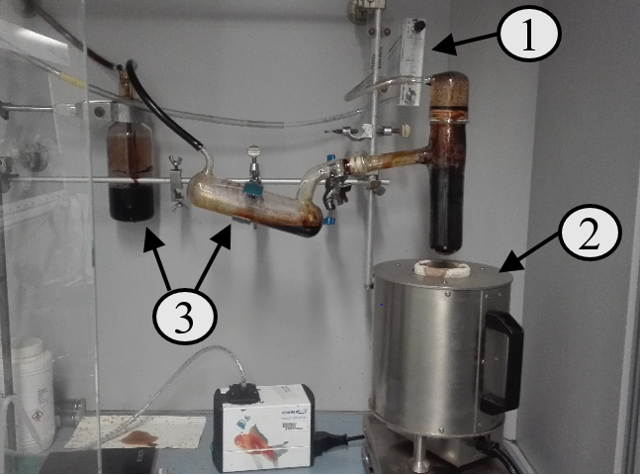

1 - ротаметр, 2 - печь, 3 - газопромыватель

Рисунок 6 – Пиролизное оборудование
Чтобы изучить влияние температуры активации, предварительного измельчения (CGA) и предварительного выщелачивания (CGL) на изменение пористой структуры полученного AУ, были использованы три различных подхода.
Согласно первому подходу карбонизированная РШ была химически активирована в муфельной печи (рисунок 7) гидроксидом калия с использованием различных весовых соотношений. Соответствующая пропорция активирующего агента и карбонизированного прекурсора указывается индексом «x» в названии образца. Смесь помещалась в никелевый тигель и нагревалась при 10 °C/мин до конечной температуры активации и выдерживалась в течение 1 часа при скорости потока азота 100 см³/мин. Активированный образец (CGLA_{x/800}) подвергался перемешиванию в течение 3 часов с холодной водой в массовом соотношении 1:20 соответственно (так называемое «пост-выщелачивание»). Полученную смесь отфильтровали от щелочного раствора и несколько раз промывали дистиллированной водой до достижения нейтрального значения pH.

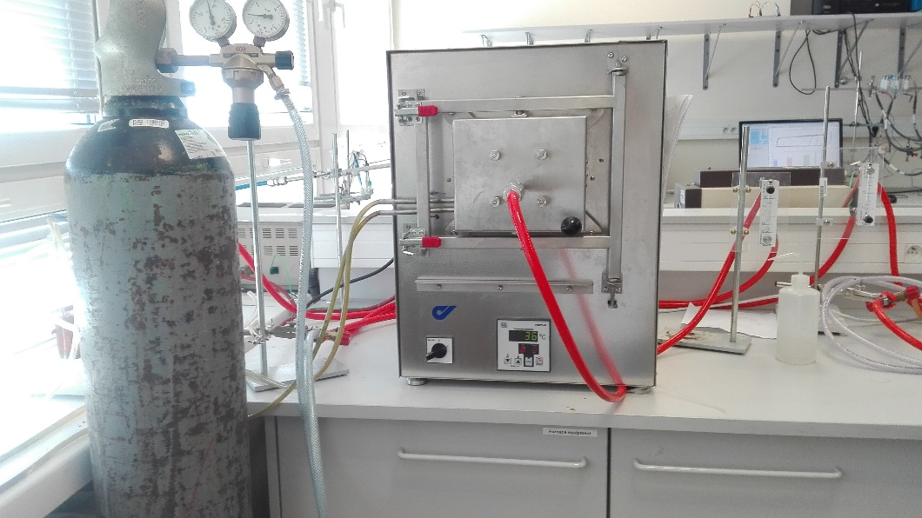

Рисунок 7 – Муфельная печь

Во втором и третьем подходах карбонизированная РШ была измельчена с использованием диспергатора («Ultra Turrax», IKA). Измельчение проводили в течение 30 минут с использованием стеклянных шариков диаметром 6 мм, взятых в пропорции 1:10 (т.е. массовое соотношение УМ к шарикам).
Между тем, гидроксид калия, который первоначально находился в форме гранул, также измельчали ​​до порошка с использованием агатовой ступки. Измельченная карбонизированная РШ была либо химически активирована с дополнительным последующим выщелачиванием, либо подвергалась предварительному выщелачиванию перед процедурой, описанной выше. Полученный AУ подвергался дополнительной термической обработке (CGLA_{x/800}-P₇₀₀) с целью снижения содержания поверхностных кислородсодержащих функциональных групп, образованных в результате промывки угля после его химической активации при 700 °C в течение 1 часа при скорости потока азота 100 см³/мин. Схема приготовления АУ на основе РШ с соответствующей идентификацией образца представлена ​​на рисунке 8.

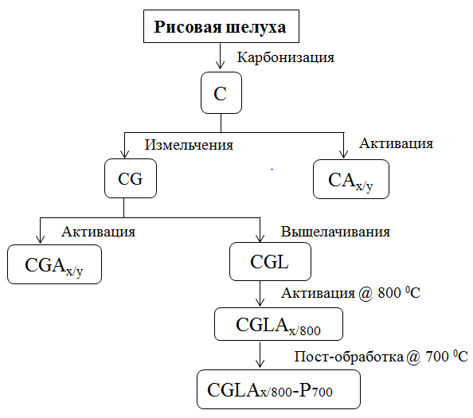

Рисунок 8 - Схема приготовления АУ и соответствующей идентификации образцов

В результате, были получены пористые УМ на основе СГО и РШ методами физической и химической активации для дальнейших экспериментальных ислледовании.

2.3 Физико-химические методы исследования углеродных материалов
Метод сканирующей электронной микроскопии (СЭМ)
Исследование морфологии поверхности в полученных образцах проводились на микроскопе QUANTA 3D 200i (FEI, США) с ускоряющим напряжением 17 кВ, а элементный состав - с помощью энергодисперсионного рентгеновского анализатора EDAX TEAM (Ametek, США).
Образцы на медном держателе закрепляли с помощью скотча или проводящего клея. Поверхность образцов предварительно обрабатывали тонким проводящим слоем платины толщиной 4 нм для устранения эффектов зарядки в специальной вакуумной установке Zeiss Sigma, применяя эмиссионную пушку SEM (Zeiss NTS) с ускоряющим потенциалом 5 кВ [108, с. 44].
Рентгеноспектральный флуоресцентный анализ
Съемка производилась на рентгенофлуоресцентном волнодисперсионном спектрометре Axios 1kW (PANalytical). Обработка и расшифровка полученных данных проводились в программном обеспечении SuperQ (Omnian 37) Ошибка полуколичественного анализа составляет ±3% относительных [109, с. 45].
Рентгенофазовый спектральный анализ
На аппарате D8 Advance (Bruker), Cu-K₀ с напряжением на трубке 40 кВ и током 40 мА были получены рентгенограммы образцов. По программе Search/match c использованием Базы порошковых дифрактометрических данных PDF-2 (ICDD) обрабатывались полученные результаты дифрактограмм и расчеты межполскостных расстояний. Ошибка полуколичественного анализа составляет ±3% относительных [109, с. 46].
Атомно-абсорбционная спектроскопия
Методом атомно-абсорбционной спектроскопии проводилось изучение адсорбционной емкости полученных материалов по отношению к ионам металлов. С помощью прибора PerkinElmer «AAnalyst 200» анализировали изменения концентрации ионов золота в подкисленных водных растворах по спектрам поглощения атомов. Применяя в качестве атомизатора пламя ацетиленово-воздушной горелки проводились измерения концентрации образцов. Погрешность экспериента составила ±2,9%.
Спектроскопия комбинационного рассеяния (КР), или Рамановская спектроскопия
Исследование проводили на сканирующем зондовом микроскопе «Ntegra Spectra» в «Национальной нанотехнологической лаборатории открытого типа» КазНУ им. аль-Фараби с помощью нанесения образца электродного материала в виде тонкой реплики на стеклянной подложке. При анализах применяли спектральный детектор рассеяния Изучение Раман- света методом 632,8 нм (20 мB), ширина спектральной лини СCD3, длина волны К составляла 2,08 1/см, при использовании различных объективов мощность излучения составляла 7,41 мB [108, с. 45]. Пределы допускаемой относительной погрешности шкалы волновых чисел составляют ±0,5 %.
Температурно-программируемая десорбция (ТПД)
Температурно-программируемая десорбция, т.е. термогравиметрический анализ в сочетании с масс-спектрометрией (MS, QMS 403C Aeolos, Netzsch), применялась для количественного определения газовыделения из-за десорбции кислородсодержащих функциональных групп во время термической обработки образцов углерода (прибл. 4 мг) до 950 °С; скорость нагрева составляла 20 К/мин, поток гелия - 50 мл/мин. Группы, выделяющие СО₂ и СО, были количественно определены после калибровки моногидрата оксалата кальция с учетом диспропорционирования СО [110]. Аппаратурная погрешность составляет ±0,05%.
Метод низкотемпературной адсорбции/десорбции азота
Пористая текстура образцов углерода характеризовалась адсорбцией / десорбцией азота при -196 °C с использованием ASAP 2020 («Micromeritics Instrument. Corporation», Norcross, GA, США). Перед анализом образцы дегазировали под вакуумом при 350 °C в течение 12 часов. Распределение пор по размерам (PSD) было определено на основе модели двумерной нелокальной теории функционала плотности (2D-NLDFT) [111], предполагающей энергетическую неоднородность углеродных пор. Средний размер микропор L₀ определялся по уравнению Стокли [112]. Аппаратурная погрешность составляет датчиков давления не превышает ±0,05%
Метод тепловой десорбции азота (БЭТ-анализ)
Пористую текстуру угля анализировали методом адсорбции/десорбции азота при 77 К с использованием анализатора ускоренной площади поверхности и порозиметрии (ASAP) (2020-Micromeritics). Перед измерениями образцы (80 мг) дегазировали в течение 24 ч при 120 °C в вакууме. Кумулятивная удельная площадь поверхности и распределение пор по размерам (PSD) были рассчитаны с применением двумерной функциональной теории нелокальной плотности (2D-NLDFT) [113]. Аппаратурная погрешность прибора определяется датчиками давления уставновленными в прибор. Обычно устанавливают до 3х датчиков на различный диапазон измеряемого давления: на 1000, 10 и 1 Па. Так же вклад в погрешность имеют весы. Приборная погрешность весов составляет 0,01%. Суммарная приборная погрешность не превышает 0,05 %.

2.4 Компактирование композитных электродов
Приготовление композитных электродов для использования в конденсаторах с ДЭС
Для приготовления композитных электродов были использованы синтезированные УМ на основе СГО и РШ (масс. 85%) с добавлением ПВДФ, марки «Kynar HSV900» (масс. 10%) в качестве связующего и ацетиленовой сажи (масс. 5%), марки «C-65, Timcal C-NERGY Imerys» в качестве электропроводящей добавки. С помощью тефлоновой системы «Swagelok» экспериментально были собраны конденсаторы. Методом прессования (около 100 кг/см²) электроды формировались из полученной смеси в таблетки массой 5-8 мг и геометрической площадью поверхности примерно равной 0,785 см². В качестве электронного сепаратора (толщина 260 мкм) использовался целлюлозный волокнистый материал марки Whatmann.
Приготовление композитных электродов для использования в ЕДВ
Для приготовления композитных электродов были использованы синтезированные УМ на основе РШ и коммерческого угля марки Norit DLC Super 30 (DLC Super 30) и Kuraray YP 50F (KYP 50F) (масс. 85%) с добавлением водной дисперсии ПТФЭ с концентрацией 60 мас. % (масс. 10%) в качестве связующего и ацетиленовой сажи (масс. 5%) марки «C-65, Timcal C-NERGY Imerys» в качестве электропроводящей добавки. В полученную смесь добавляли изопропанол и подвергали перемешиванию с помощью магнитной мешалки. После полного испарения изопропанола смесь прокатывалась с помощью установки каландрирования. Достигнув необходимых параметров формы и толщины (500 мкм), прокатанную смесь сушили в вакууме при 110 °С в течение 3 часов, затем охлаждали и взвешивали. Внешний вид полученных композитных электродов показан на рисунке 9.
Приготовление композитных электродов для электрохимического извлечение ионов золота (III)
Для электрохимического извлечения ионов золота (III) были выбраны платиновый, углеродный и золотой электроды:

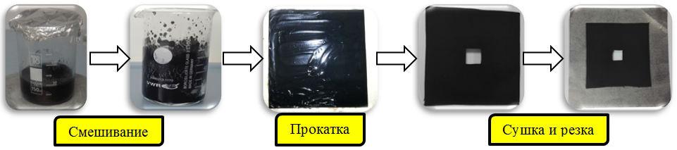

Рисунок 9 – Стадии изготовления композитных электродов и внешний вид полученных композитных электродов

- платиновый вращающийся дисковый электрод марки Autolab RDE 80725 со скоростью вращения 100-10000 об/мин, площадь поверхности которого составляет 0,071 см²;
- углеродный электрод, полученный при использовании синтезированных УМ на основе РШ (масс. 85%) с добавлением ПВДФ, марки «Kynar HSV900» (масс. 10%) в качестве связующего и ацетиленовой сажи (масс. 5%), марки «C-65, Timcal C-NERGY Imerys» в качестве электропроводящей добавки. На следующем этапе в состав вводили 1 мл растворителя 1-метил-2-пирролидон (Sigma Aldrich), после чего механически перемешивали в течение 5 минут, затем для получения гомогенной смеси проводили ультразвуковую обработку в течение 30 минут и наносили ее на проводящую углеродную ткань (рисунок 10) марки HCP330, толщина – 0,36±0,02 мм, удельная масса – 160~180 мг/см², сопротивление по толщине <0,12×10-2 Ом и площадью 18 см². В вакуумном сушильном шкафу полученные электроды высушивали в течение 12 ч при температуре 110°С;

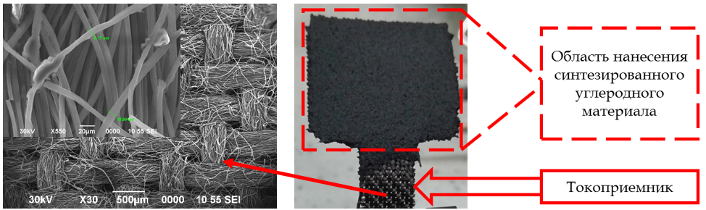

Рисунок 10 – Фотографии электродов на основе углеродной ткани
- золотой электрод (кварцевый кристалл с золотым и углеродным покрытием, описанным выше) с площадью поверхности 0,361 см². Рабочий электрод был изготовлен путем нанесения углеродной массы на поверхность кварцевого электрода.

2.5 Сборка тестовых ячеек для измерения характеристик конденсаторов на лабораторном стенде
С использованием прибора многоканального потенциостат-гальваностат «VMP-3» фирмы BioLogic проводились электрохимические испытания. Роль тестовых ячеек конденсатора с ДЭС выполняли специальные политетрафторэтиленовые фитинговые системы. В общем виде изображение собранной и подключенной двухэлектродной тестовой ячейки конденсатора с ДЭС «TeflonSwagelok®» показано на рисунке 11.

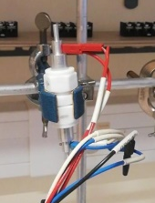
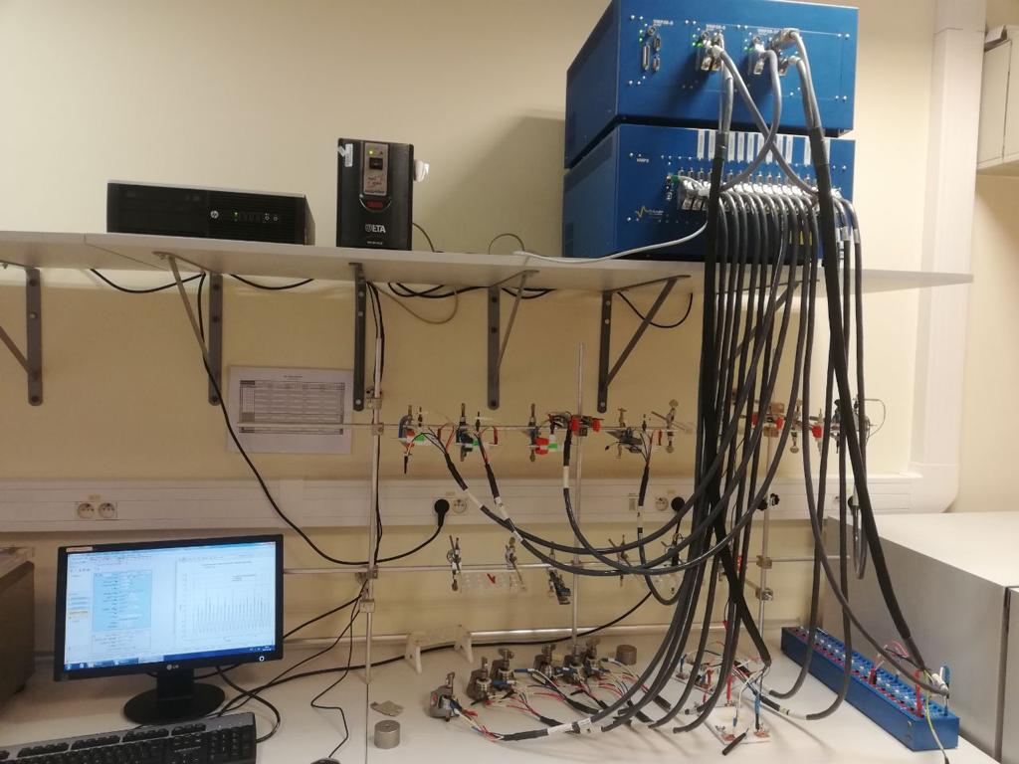

Рисунок 11 – Изображение двухэлектродной ячейки Swagelok®, подключенной к потенциостату-гальваностату

Данная схема сборки позволяла варьировать материал токосъемника, использовать различные электролиты, а также изменять толщину и состав испытуемых симметричных композитных электродных материалов. В соответствии с двухэлектродной схемой подключения конденсатора с ДЭС к потенциостату-гальваностату токовые электроды попарно объединялись с соответствующим им потенциальными. Проводили измерение напряжения, соответствующее разнице напряжений между токовыми электродами, и регистрировали все напряжение на всей тестовой ячейке. Измеряемые напряжение и ток показывают состояние ячейки, и ее свойства и процессы как на обоих электродах, так и в электролите.
В водном растворе электролитов (1М сульфат бериллия, 1M раствор сульфата лития и 6М гидроксид калия) проводились электрохимические испытания.
Двухэлектродная схема подключения тестовой ячейки конденсатора с ДЭС показана на рисунке 12.
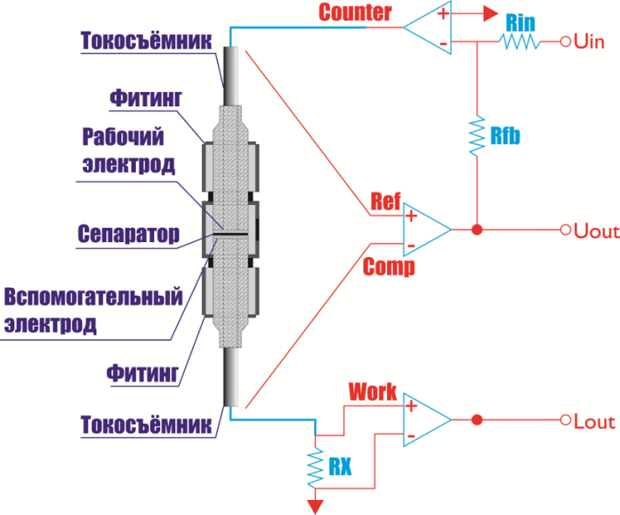

Рисунок 12 – Двухэлектродная схема подключения конденсатора с ДЭС

При исследовании электрохимической ячейки данная схема обеспечивала необходимые сведения о электродах и электролитах. В настоящей работе применялись методы, позволяющие их отделить, например метод импедансометрии. При изменении геометрии образца усиливается влияние отдельного компонента на вольтамперную кривую или импедансный спектр.

2.6 Установка для определения емкостных параметров деионизации водных растворов электролитов
Установка ЕДВ (рисунок 13) включает резервуары для входящего и очищенного потоков, перистальтический насос, кондуктометр (CPC-501), модуль ЕДВ, pH-метр (Elmeiron) и потенциостат-гальваностат «VMP-3» фирмы BioLogic.
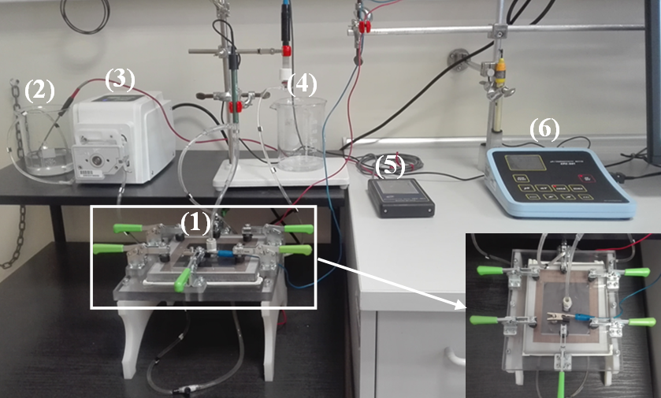

1 – опреснительная ячейка; 2 – входящий поток; 3 – перистальтический насос; 4 – очищенный поток; 5 – pH-метр; 6 – кондуктометр

Рисунок 13 – Изображение экспериментальной установки ЕДВ
Зависимость между проводимостью и молярной концентрацией раствора была получена согласно калибровочной кривой. Электросорбцию ионов из раствора осуществляют путем подачи постоянного напряжения 1,2 В между парой электродов. Растворы 5, 10, 50 и 100 ммоль/л NaCl готовили путем измерения кристаллов NaCl на аналитических весах и разбавления в мерной колбе. Скорость потока перистальтического насоса составляла 5 мл/мин.
Ячейка ЕДВ (рисунок 14) состоит из:

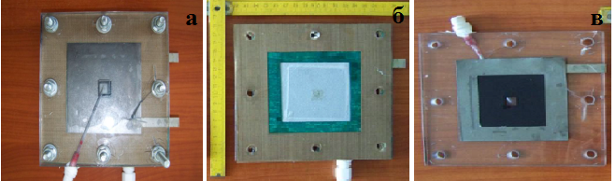

а – внешний вид конструкция опреснительной ячейки; б – прокладка, сепаратор; в – нижний корпус, токоприемник, электрод

Рисунок 14 – Конструкция опреснительной ячейки

- корпус из оргстекла (16 см · 16 см);
- токосъемники: два токосъемника из нержавеющей стали и 2 графитовые фольги (9,5 см · 9,5 см), удерживающие электроды;
- прокладки: 16 см · 16 см с внутренним размером 9,5 см · 9,5 см;
- сепаратор: стекловолокно Whatmann (9,5 см · 9,5 см, толщина 260 мкм);
- углеродные электроды: размер 6 см · 6 см, толщиной около 500 мкм (подготовленные электроды из активированного угля на основе РШ).

2.7 Установка для исследования восстановления ионов золота
Все электрохимические измерения были проведены в трехэлектродной ячейке (рисунки 15, 16) с использованием потенциостата-гальваностата Autolab PGSTAT 302 N (производство Metrohm, Нидерланды).
На рисунке 15 рабочим электродом служил платиновый вращающийся дисковый электрод, вспомогательным электродом – платиновая пластина, а сравнительным электродом – хлорсеребряный электрод (3М KCl) производства Metrohm.
В качестве рабочего электрода служили: (і) кварцевый кристалл с нанесенным углеродным материалом из РШ и (іі) кварцевый кристалл с покрытием из золота, вспомогательным электродом – золотая проволока, а сравнительным электродом – хлорсеребряный электрод.

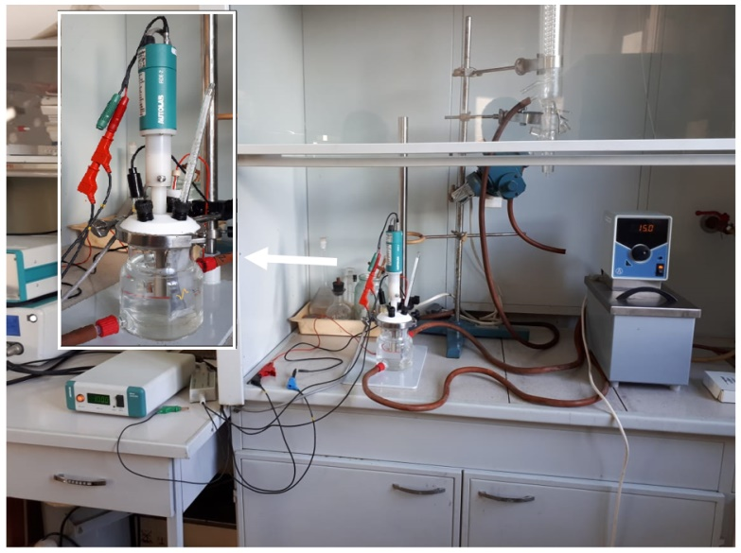

Рисунок 15 – Лабораторное оборудование для электроосаждения золота: модульный потенциостат-гальваностат AUTOLAB PGSTAT 302 подключенный к термостату

Для получения раствора ампулу государственного стандартного образца с концентрацией ионов золота 100 мг/л разбивали при помощи специального приспособления, её содержимое количественно переносили в мерную колбу и разбавляли водой до требуемого объёма, это позволяло получить стандартный раствор точной концентрации.
Электролитом служил 0,1 М раствор хлорида калия (марки х.ч.), содержащий HAuCl₄ с рН 1,5. Значения рН растворов (1,5-1,6) создавали подкислением раствора хлорной кислотой. Все эксперименты проводились при температуре 298К.

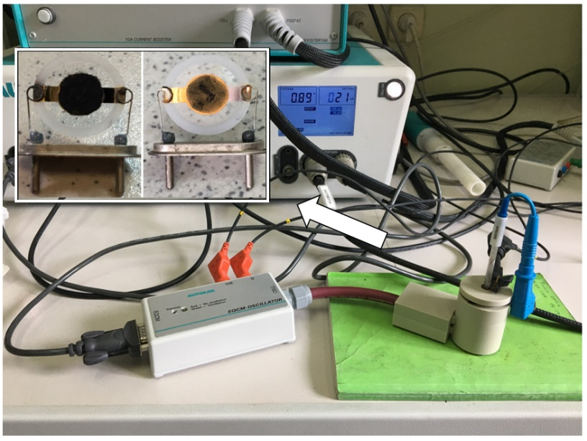

Рисунок 16 – Фотография сборки ЭКМ рабочей станции Autolab с трехэлектродной ячейки

На рисунке 17 для электрохимического концентрирования благородных металлов был сконструирован лабораторный электролизер с использованием фильтрата (выщелоченный раствор) из руд различных месторождений Казахстана. Электролизер включает автоматическую систему регулировки температуры электролита (подогрев/охлаждение); автоматическую систему управления электролизером и записи параметров на персональный компьютер.

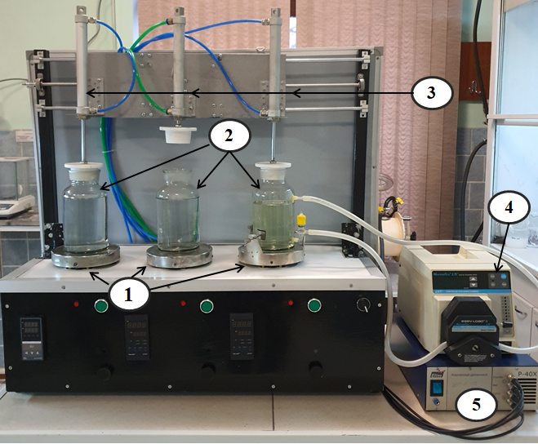

1 – термонагреватели и магнитные мешалки; 2 – стеклянные емкости для циркуляции растворов; 3 – пневматические цилиндры; 4 – перистальтический насос; 5 – потенцостат Elins X-40

Рисунок 17 – Электролизер для электрохимического концентрирования благородных металлов

Электрохимическое осаждение золота проводили на лабораторном электролизере подключенному к потенциостату Elins X-40 в стационарном режиме. Платиновые пластины были использованы в качестве анодов, а углеродная ткань с покрытием из углеродного материала на основе РШ – в качестве катодов. Из емкости электролизёра с периодичностью в 60 с отбиралась проба для определения содержания ионов золота (III) с помощью атомно-адсорбционного спектрометра фирмы Perkin Elmer «AAnalyst 200». После окончания процесса катодный углерод промывался дистиллированной водой, водно-спиртовым раствором и сушился на воздухе для дальнейшего взвешивания.

2.8 Анализ погрешности измерений
Ряд экспериментально определяемых параметров проводился по известному способу оценки ошибок. Средняя арифметическая величина выборки характеризует средний уровень значений изучаемой случайной величины в наблюдавшихся случаях и вычисляется путем деления суммы отдельных величин исследуемого признака на общее число наблюдений (20):

(20)

где - значение конкретного показателя,- знак суммирования, - число показателей (случаев).
Далее рассчитывают среднеквадратичную погрешность (стандартное отклонение выборки), являющуюся мерой разброса и характеризующую случайную погрешность определения (21):

(21)

где - сумма разности квадратов между каждым показателем и средней арифметической величиной (сумма квадратов отклонений); - объем выборки (число измерений или испытуемых), при используется формула (21).
Методом тепловой десорбции аргона при измерении удельной поверхности осуществлялась воспроизводимость адсорбционных значений измеряемых величин [109, с. 50]. При проведении экспериментов использовались приборы, имеющие класс точности 0,01-0,50. От площади ограниченного термодесорбционной кривой пика оценивалось количество десорбированного вещества и ошибка в определении составляла ±3%. Данный показатель определялся в том числе длительностью и температурой дегазации. При хроматографическом анализе десорбируемых газов определялась воспроизводимость результатов. При хроматографическом анализе органических веществ среднеквадратичная ошибка составляла ±(3,9-4,2) %.

- РЕЗУЛЬТАТЫ И ОБСУЖДЕНИЕ

3.1 Сборка конденсаторов с двойным электрическим слоем на основе нанопористых углеродных электродных материалов и исследование их емкостных характеристик

3.1.1 Электродные материалы на основе скорлупы грецкого ореха
На первом этапе исследований по диссертационной работе проводился синтез нанопористых углеродных электродных материалов на основе СГО, изучение их морфологии и текстурных параметров, а также, были исследованы электрохимические свойства двух электродных ячеек конденсаторов с ДЭС (или суперконденсаторов) [115-119].
На рисунке 18 представлен электронно-микроскопический снимок поверхности АУ, полученного активацией при температурах от 400 до 800 °С. Снимок показывает рыхлую клеточную структуру с текстурой открытых пор, представленных взаимосвязанными полостями, образованными в результате выделения органических летучих веществ.
Выделение летучих веществ привело к снижению содержания кислорода и минеральной части карбонизированного материала, связанного с выщелачиванием калия, который был заменен фосфором. Однако массовое содержание фосфора уменьшается с увеличением температуры активации от 500 до 800 °С. В таком случае образуются фосфатные группы, которые превращаются в полифосфатные группы [120] и, по-видимому, в дальнейшем разлагаются при более высоких температурах. Аналогичная тенденция ранее обсуждалась в [121], следовательно, образуются поры канала субмикронного размера и трещины, выступающие на поверхность, которые хорошо видны после постобработки в P-400-M.

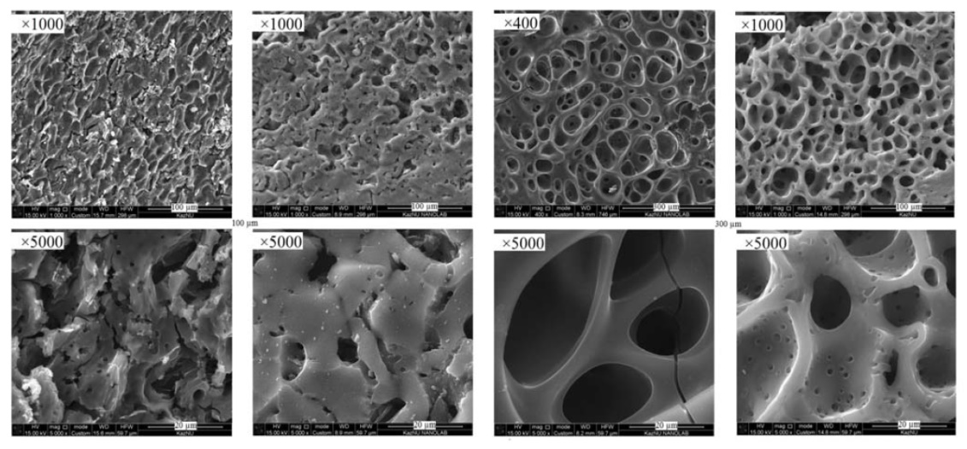

Рисунок 18 – Электронно-микроскопический снимок АУ на основе СГО

Спектры комбинационного рассеяния получаемого АУ на рисунке 19 показывают почти линейную зависимость между интенсивностью D-полосы и температурой химической активации. Постепенное развитие пористости, ее реорганизация и постепенное сужение нанопор могут быть связаны соотношением интегральных интенсивностей D- и G-полос (I_{D}/I_{G}). Действительно, высокая интенсивность D-полосы и отношение I_{D}/I_{G}=1,09 для P-400-M, подтверждает развитие дефектов и возникновение графитных нарушении. Наличие пика в области 1150 1/см относится к углерод-водородным связям [122], которые могут отражаться от определенных конденсированных полиароматических структур, образующихся в результате активации лигноцеллюлозной биомассы фосфорной кислотой [123].

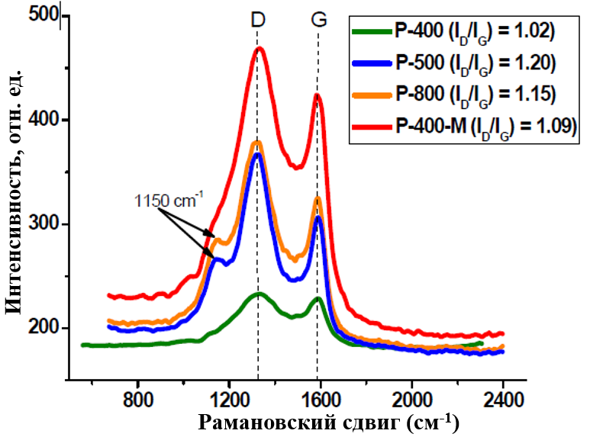

Рисунок 19 – Рамановские спектры АУ на основе СГО, полученные при разных температурах активации

Изотермы адсорбции азота на рисунке 20 (а) демонстрируют высокую адсорбционную способность АУ.

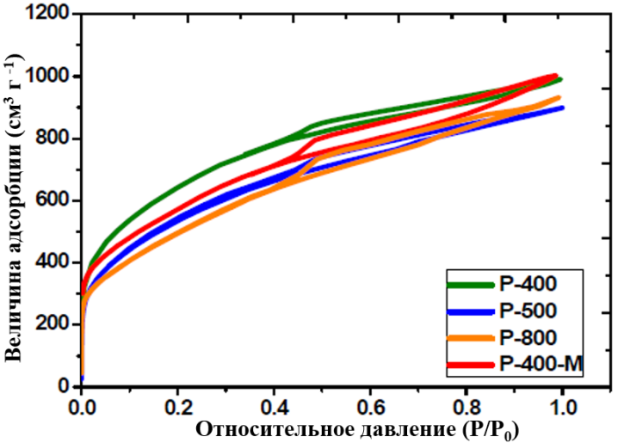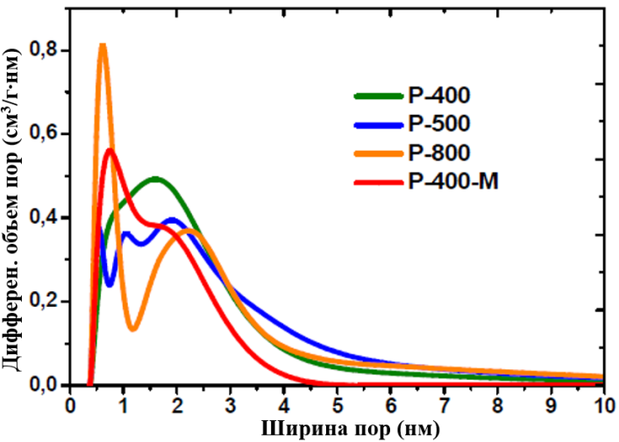
(б)
(а)

а - изотермы адсорбции/десорбции азота при -196°C; б - распределение пор по размерам

Рисунок 20 – Текстурные характеристики АУ на основе СГО, полученные при разных температурах активации
Почти неизменная площадь поверхности БЭТ ~ 2000 м²/г показывает существенное развитие пористой структуры, подтвержденное изменением объемов мезо- и микропор при повышении температуры активации от 400 до 800 °C (таблица 2).

Таблица 2 – Текстурные параметры AУ на основе СГО, полученные химической активацией H₃PO₄

Углеродный материал | S_{BET},  м²/г | S_{DFT},  м²/г | V_{micro},  см³/г | V_{meso},  см³/г | Средний размер микропор (L₀), нм
Р-400 | 2095±63 | 1621±49 | 0,52±0,02 | 0,73±0,03 | 1,13±0,04
Р-500 | 1987±60 | 1536±47 | 0,46±0,02 | 0,72±0,03 | 1,01±0,04
Р-800 | 1956±59 | 1578±48 | 0,67±0,03 | 0,32±0,01 | 0,76±0,03
Р-400-М | 2055±62 | 1789±54 | 0,58±0,02 | 0,88±0,03 | 0,86±0,03

Эта тенденция, вероятно, вызвана разрывом связей, соединяющих фрагменты биополимера. Последующее разрушение пористости и выгорание узких пор приводит к слиянию в более крупные поры. Кроме того, рисунок 20 (б) подтверждает, что распределения размеров пор по полимодальной структуре, обусловленные AУ при 400 °C, постепенно сдвигаются в бимодальные с увеличением температуры активации. Кроме того, последующая обработка AУ (полученного при 400 °C), выполняемая при 800 °C, способствует реорганизации пористости с объемом мезопор 0,88 см³/г и средним размером микропор 0,86 нм, что подходит для ионной адсорбции. Следует отметить, что последующая обработка позволяет получить максимальную площадь поверхности, рассчитанную с помощью 2D-NLDFT (S_{DFT}), что подтверждает высокую эффективную поверхность, используемую при емкостной зарядке для P-400-M (таблица 2).
В обзоре литературы представлен АУ на основе СГО, активированного CO₂, ZnCl₂ и KOH, а в данной работе была использована в качестве активатора H₃PO₄, что позволило увеличить площадь поверхности по БЭТ. Например, при использовании активатора H₃PO₄ удельная площадь поверхности составляет 2095 м²/г, активатора CO₂ – 697 м²/г [124], активатора ZnCl₂ – 1452 м²/г [125] и активатора KOH – 2044 м²/г [126].
ЦВА и гальваностатические заряд-разрядные (ГЗР) кривые для двух электродных ячеек суперконденсаторов, снятые при величине потенциала до 1,0 В в электролите 1 моль/л Li₂SO₄ представлены на рисунке 21 (а) и (б) соответственно. ЦВА для P-400 характеризуется низкими емкостными значениями и дальнейшее повышение температуры активации до 500 °C не сильно меняет зарядные характеристики. Даже для углерода, активированного при 800 °C, форма ЦВА не является прямоугольной, что свидетельствует о препятствии ионному движению внутри пористости. Однако внедрение P-400-M привело к квази- идеальной форме ЦВА.
В таком АУ реорганизация пористой структуры вследствие последующей термической обработки облегчает движение ионов в пределах пористости. Точно так же прямоугольные ЦВА-ы и симметричные ГЗР кривые для ячеек, использующих P-400-M, показывают отсутствие фарадеевских сил из-за потери кислородсодержащих функциональных групп, приводящих к высокодоступной пористости.

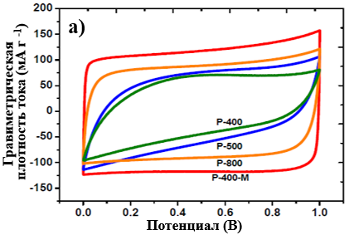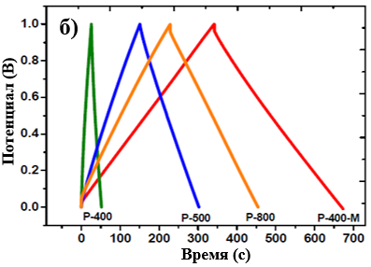

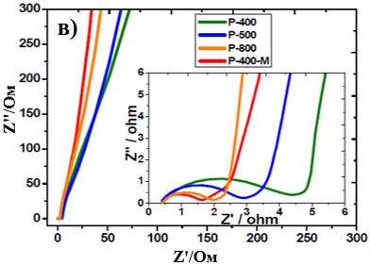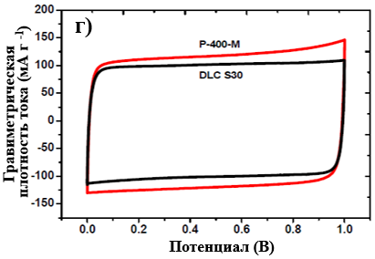
а – ЦВА при 2 мВ/с; б – ГЗР кривые при 200 мА/г; в – график Найквиста; г – ЦВА для P-400-M и DLC Supra 30

Рисунок 21 – Электрохимические свойства двух электродных ячеек суперконденсаторов в 1 моль/л Li₂SO₄ для АУ на основе СГО

Графики Найквиста на рисунке 21 (в) показывают сдвиг сопротивления переноса заряда (R_{ct}) с 4,4 (P-400) до 1,6 Ом (P-400-M), а первый демонстрирует низкое ESR (0,4 Ом). Однако улучшенные значения R_{ct} для P-400-M указывают на значительную модификацию пористой структуры, приводящую к поверхностной диффузии электролита. Кроме того, P-400-M демонстрирует более высокую емкость, чем DLC Supra 30 (рисунок 21 (г)).
Кроме того, двух электродная ячейка СК с использованием электродов P-400-M с электролитом 1 моль/л Li₂SO₄, поляризованного до 1,5 В, демонстрирует почти прямоугольные ЦВА-ы и симметричные ГЗР кривые при 0,2 A/г. Кроме того, эта ячейка обладает емкостью 123 Ф/г (0,2 А/г) и постоянной емкостью при 1,0 А/г для 5000 гальваностатического заряда/разряда, показывая хорошее состояние во время длительной циклизации (рисунок 22).
При сравнении значений емкости, полученных с помощью DLC Supra 30, можно увидеть преимущество АУ на основе СГО, полученного при слабой фосфорной активации, демонстрирующего увеличение емкости примерно на 70%. Следовательно, высокотемпературная обработка прекурсора СГО с H₃PO₄ приводит к тому, что АУ с большой площадью поверхности идеально подходит для применения в качестве электродного материала для реализации электрохимических конденсаторов в 1 моль/л Li₂SO₄.

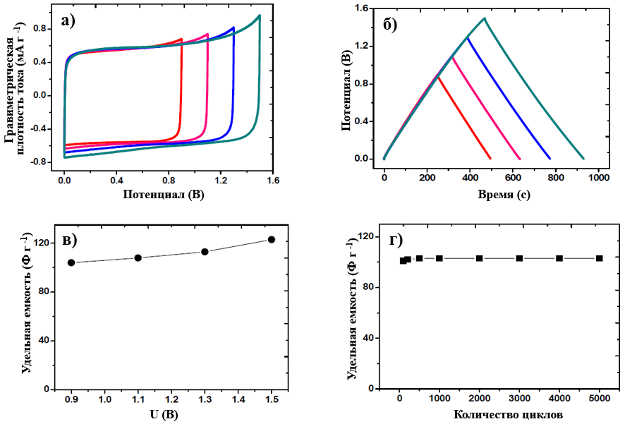

а – ЦВА; б – ГЗР кривые; в – зависимость емкости от напряжения; г – зависимость емкости от количества циклов заряд-разряда

Рисунок 22 – Электрохимические свойства двух электродных ячеек суперконденсаторов в 1 моль/л Li₂SO₄ при напряжении до 1,5 В при 1,0 А/г для P-400-M

Таким образом, АУ на основе СГО, активированной H₃PO₄ при 400 °C, характеризуется самой высокой удельной площадью поверхности, которая превышает 2000 м²/г. Несмотря на хорошо развитую пористость, этот тип углеродистых материалов не применяется в качестве электродных материалов для электрохимических конденсаторов из-за плохих емкостных свойств и высокого удельного электрического сопротивления. Повышение температуры активации до 800 °C улучшает электрохимические характеристики, но форма ЦВА не является прямоугольной, что свидетельствует о препятствии ионному движению внутри пористости углеродных электродов. Кроме того, высвобождение элементарного фосфора, происходящее во время пиролиза при высоких температурах, ограничивает практическую важность этого метода. В качестве альтернативы предлагается использовать последующую термическую обработку скорлупы грецкого ореха, активированной H₃PO₄, при 800 °C, что приводит к высокой удельной площади поверхности углеродного материала. Этот подход позволяет сохранять высокие значения пористой текстуры без чрезмерного уменьшения в размере и получать углеродные материалы, идеально приспособленные для накопления заряда в СК. Этот метод является высокоэффективным и экономически целесообразным. СК, сконструированные с помощью этих АУ в 1 моль/л Li₂SO₄, имеют ЦВА квадратной формы, симметричные ГЗР кривые, низкое сопротивление и отличное сохранение емкости в течение 5000 циклов ГЗР при 1,5В. Такие превосходные электрохимические характеристики приводят к развитой пористой структуре, после последующей термической обработки углерода (активацией H₃PO₄).

3.1.2 Электродные материалы на основе рисовой шелухи
На следующем этапе исследований были улучшены электрохимические характеристики СК путем применения углеродных электродов на основе РШ с развитой пористостью. Предварительно были проведены исследования по оценке изменения структуры и состояния непосредственно УМ [127, 128].
Электронно-микроскопические снимки, представленные на рисунке 23, показывают ажурную морфологию, типичную для AУ, изготовленных из предварительно выщелоченной карбонизированной РШ с использованием отношения гидроксида калия к прекурсору, равного 3:1. Текстура поверхности напоминает взаимосвязанные полости, действующие как макропоры, которые образовались после выделения летучих органических веществ, оставляя после себя непокрытую внутреннюю пористость.
Элементный состав CGLA-3, представленный на рисунке 23, характеризуется содержанием углерода и кислорода, равным 89 мас. % и 10 мас. %, соответственно, при этом содержание минеральной части было ниже предела обнаружения.
На рисунке 24 отображены КР-спектры образцов. Характер кривых спектра карбонизованной РШ (RH-C-500) резко изменяется (рисунок 24а) в результате физической карбонизации и химической активации (рисунок 24б-г). Значительная интенсивность фона люменисценции (рисунок 24а) указывает на то, что в структуре образца присутствуют не только С-С связи, но и кислородсодержащие функциональные группы.

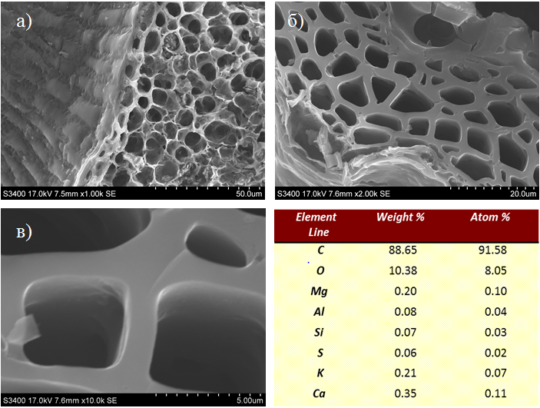

а – x1000, б – x2000, в – x10000

Рисунок 23 – Электронно-микроскопические снимки и элементный анализ AУ на основе РШ (CGLA-3) при разном увеличении

Увеличивая температуру активации от 700 до 900 °C значения I_{D}/I_{G} изменилось от 0,83 до 0,74, т.е. дефекты в структуре уменьшились. Максимальное значение соотношения интегральных интенсивностей D- и G-полос составляет 0,96 при температуре активации 800 °C. Таким образом, можно предположить, что при росте температуры от 700 до 800 °C происходит значительная перестройка углеродной структуры, с дальнейшим упорядочиванием при 900 °C. На спектре комбинационного рассеяния (КР или Раман) образца RH-CА-900 (рисунок 24г) при 2700 1/см выделена узкая интенсивная полоса, указывающая на графит и другие высокосимметричные углеродные материалы с менее дефектной структурой. Это предполагает начальную стадию графитизации образца RH-CА-900.

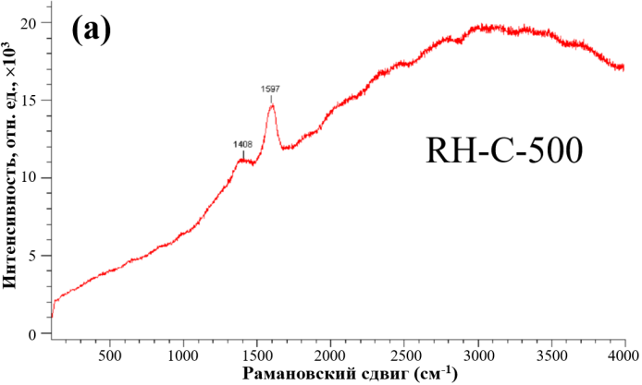 | 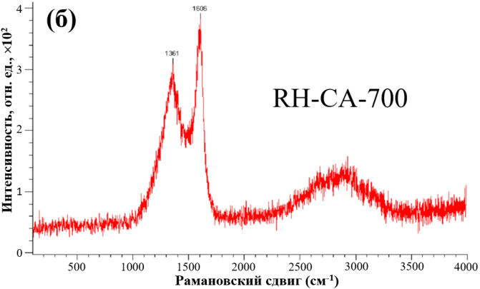
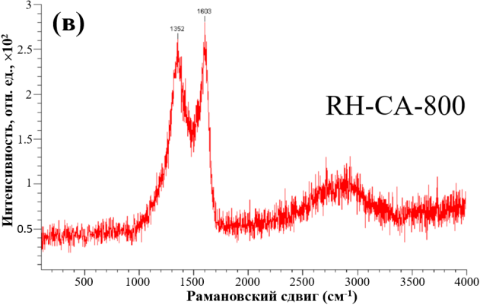 | 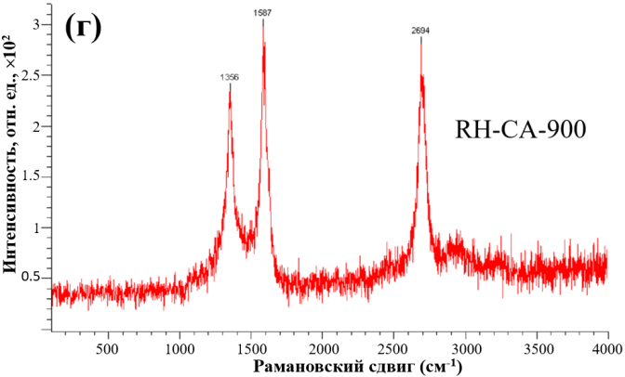

а – RH-C-500; б – RH-CА-700; в – RH-CА-800; г – RH-CА-900

Рисунок 24 – КР-спектры АУ на основе РШ

Как видно из таблицы 3, карбонизированная РШ (С) характеризуется низкой удельной поверхностью, рассчитанной методом БЭТ, значение которой ограничено 150 м²/г.

Таблица 3 – Текстурные параметры AУ на основе РШ, полученные с предварительным измельчением и выщелачиванием

Углеродный материал | S_{BET}, м²/г | S_{DFT}, м²/г | V_{micro} < 2 нм, см³/г | V_{meso} 2–50 нм, см³/г | L₀, нм
C | 149±4 | 115±3 | 0,08±0,01 | 0,04±0,01 | 1,93±0,05
CA | 1519±46 | 1555±46 | 0,55±0,01 | 0,29±0,01 | 0,76±0,02
CGA | 2607±78 | 2289±68 | 0,97±0,02 | 0,13±0,01 | 0,88±0,02
CGLA | 3339±100 | 2339±70 | 0,66±0,01 | 0,42±0,01 | 0,89±0,02

Таким образом, была реализована оптимизация процесса химической активации КОН предварительно карбонизированной РШ, позволяющая получать АУ с сильно развитой пористостью. Изотермы адсорбции/десорбции азота при 77 К углеродных материалов, полученных путем активации карбонизированной РШ, представлены на рисунке 25а. Изотерма, соответствующая исходной АУ (СА), относится к типу I (согласно ЮПАК), характеристике микропористых материалов и типу IV с типичной петлей гистерезиса, указывающей на наличие мезопор, диаметр которых превышает 2 нм. Здесь удельная поверхность, рассчитанная методом БЭТ, равна 1519 м²/г, а пористая текстура АУ (СА) является полимодальной с максимумами в области микропор 0,76 нм.

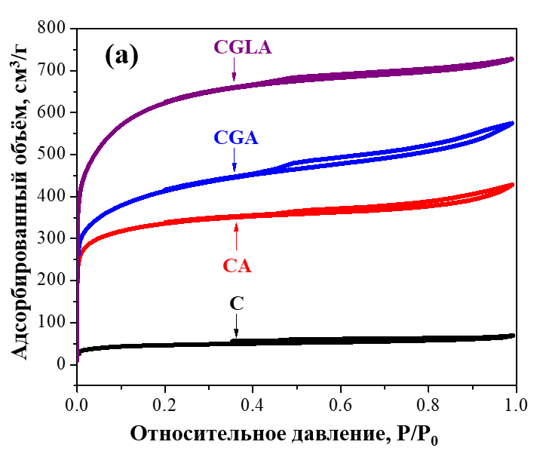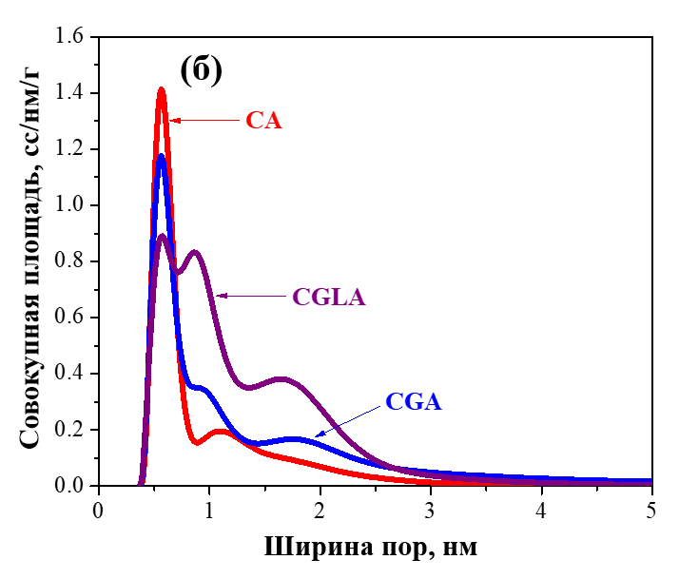

а - изотермы адсорбции/десорбции азота при -196 °C; б - распределение пор по размерам

Рисунок 25 – Текстурные характеристики АУ на основе РШ

Установлено, что применение измельченной карбонизированной РШ со средним диаметром частиц менее 500 мкм приводит к образованию АУ с более развитыми характеристиками пористой структуры. В частности, как видно из таблицы 3, удельная поверхность, рассчитанная методом БЭТ для CGA, составляет 2607 м²/г, что на 40% выше, чем в случае CA. Еще одна отличительная особенность эффекта предварительного измельчения заключается в том, что объем микропор у CGA почти вдвое больше, чем у СА, то есть 0,97 см³/г и 0,55 см³/г, соответственно.
В дальнейшем изучалось влияние предварительного выщелачивания на характеристики получаемого АУ, обозначенного как CGLA. Изотерма CGLA показывает более высокое поглощение азота, чем в случае CGA. При использовании предварительно выщелоченного карбонизата удельная поверхность полученного АУ была увеличена до 3339 м²/г. Несмотря на сравнительно равные общие объемы пор, CGA и CGLA демонстрируют существенно разную природу пористой текстуры. В частности, это приводит к большему объему мезопор, который равен 0,42 см³/г по сравнению с 0,13 см³/г, соответствующим CGA. Скорее всего, это может быть связано с разрушением стенок тонких пор, ранее центрированных на 0,58 нм, и их слиянием в более крупные поры из-за предварительного выщелачивания кремнезема, как это видно из рисунка 25б.
Полученные АУ анализировали с помощью термопрограммируемой десорбции, чтобы убедиться, что поверхностная функциональность АУ не влияет на электрохимические характеристики двух электродных ячеек суперконденсаторов, собранных на их основе. Динамика потери массы и десорбции CO, CO₂ и H₂O с температурой показана на рисунке 26, а количественные данные о потере массы, количестве этих газов и общем количестве десорбированного кислорода приведены в таблице 4.

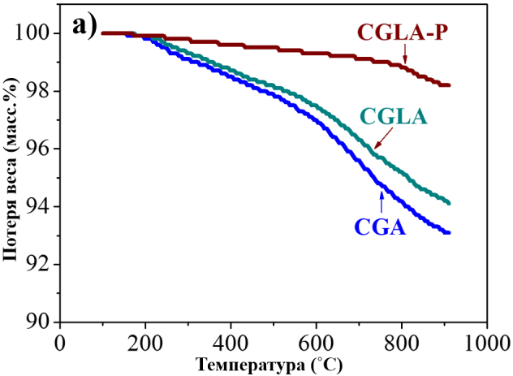 | 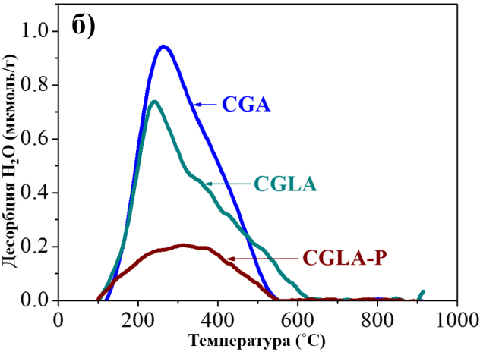
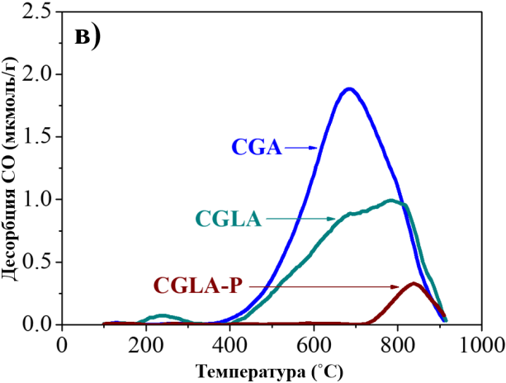 | 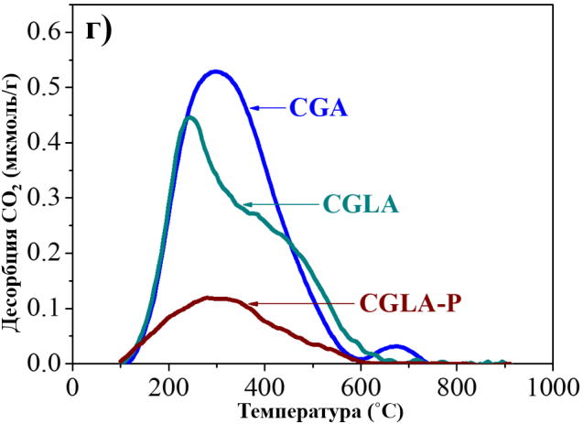

а - потеря массы; б - десорбция H₂O; в - десорбция СО; г - десорбция СО₂

Рисунок 26 – Анализ ТПД на АУ на основе РШ

Таблица 4 – Потеря массы, количество CO, CO₂, H₂O и общее количество O, десорбированных во время анализа ТПД используемых углеродных материалов

Углеродный материал | Потеря массы  950 °C | CO | CO₂ | H₂O | O
Углеродный материал | масс. % | µмоль/г | µмоль/г | µмоль/г | масс.%
CGA | 7,1 | 1387 | 391 | 613 | 4,5
CGLA | 6,0 | 885 | 328 | 510 | 3,3
CGLA-P | 2,3 | 110 | 99 | 176 | 0,7

Наибольшая потеря массы была отнесена к CGA, значение которого составляет примерно 7 мас.%, Тогда как для CGLA это значение немного ниже и составляет 6 мас.%. В свою очередь, после термической последующей обработки CGLA вышеуказанное значение снизилось до 2 масс. %
На рисунке 26в показаны кривые ТПД с десорбцией CO, дающие резкие пики в области 800 ºC, которые типичны для CGLA и CGLA-P, относящиеся к структурам пиронного типа [130]. Температурный профиль представлен широким пиком десорбции CO₂ с максимумом при 300 ºC для всех исследованных АУ, которые могут быть связаны с сильнокислотными карбоксильными группами. С другой стороны, резкий пик десорбции CO, соответствующий CGA, наблюдаемый при 690 °C (рисунок 26в), был отнесен к карбонильным / хиноновым группам [131]; в то же время он сочетается с пиком H₂O, наблюдаемым при высоких температурах (рисунок 26б), что в целом указывает на десорбцию гидрохиноновых и / или фенольных групп [130]. Можно видеть постепенное уменьшение выделения кислородсодержащих функциональных возможностей для CGLA по сравнению с CGA. Скорее всего, это могло быть связано с предварительным выщелачиванием кремнезема, потому что после его удаления соседние углеродсодержащие летучие вещества могут быть удалены через образовавшиеся новые каналы.
Поскольку воздействие на AУ воздухом и промывка приводит к насыщению их активных центров кислородсодержащими функциональными группами [129], было установлено, что последующая термическая обработка при 700 °C обеспечивает их существенное восстановление, как это было установлено для CGLA-P. Здесь CGLA и CGLA-P содержали 3,3 мас.% и 0,7 мас.% выделяющегося кислорода соответственно.
Циклические вольтамперограммы в 1 моль/л Li₂SO₄ для АУ на основе РШ, изображены на рисунке 27а.

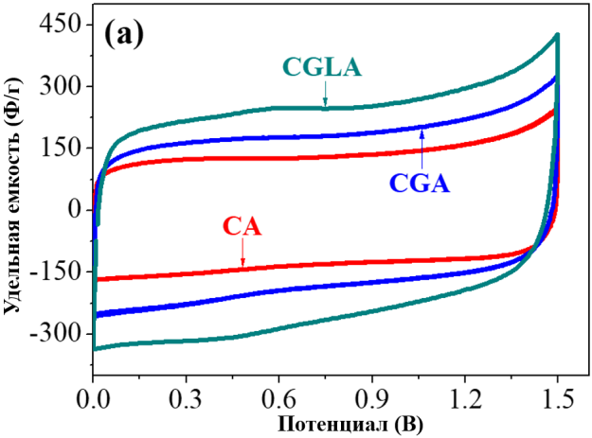 | 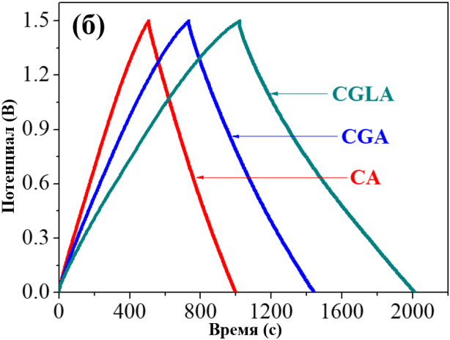
а – ЦВА при 2 мВ/с; б – ГЗР кривые при 200 мА/г

Рисунок 27 – Электрохимические свойства двух электродных ячеек суперконденсаторов в 1 моль/л Li₂SO₄ для АУ на основе РШ

Двух электродная ячейка суперконденсаторов с использованием CA, представлена прямоугольными ЦВА, типичными для квази-идеального двухслойного электрического конденсатора с хорошими свойствами распространения заряда, несмотря на свою умеренно низкую емкость. Дальнейшее увеличение удельной поверхности АУ, используемого для двух электродных ячеек суперконденсаторов с использованием CGA или CGLA, приводит к отклонению прямоугольной формы ЦВА, хотя соответствующие значения удельной емкости были резко увеличены.
Сравнительные гальваностатические заряд-разрядные кривые для двух электродных ячеек суперконденсаторов в 1 моль/л Li₂SO₄ с использованием АУ на основе РШ, представлены на рисунке 27б. Все системы демонстрируют умеренные омические перепады при плотности тока 200 мА/г. Наконец, видно, что значения гравиметрической емкости, соответствующие CGLA, являются самыми высокими среди исследованных АУ.
Как видно из рисунка 28a, циклические вольтамперограммы имеют совершенно прямоугольную форму в случае использования 6 моль/л КОН, используемого в качестве электролита для сборки двух электродных ячеек суперконденсаторов на основе АУ из РШ. Измерения гальваностатических заряд-разрядных характеристик, показанные на рисунке 28б, в конденсаторах на основе углерода, полученных при активации КОН, показали умеренные омические падения при плотности тока 200 мА/г. ГЗР кривые демонстрируют симметричность и общие высокие зарядные характеристики ячейки для конденсатора на основе активированного угля KOH.
На основе характеристик гальваностатического разряда двухэлектродных ячеек по формуле (22) была рассчитана гравиметрическая емкость (Ф/г) [132]:

(22)

где, I – ток, А;
dU / dt - наклон разрядной кривой, В/с;
m_{am} - средняя масса пористого углерода в одном электроде, г.
Расчетные значения разрядной емкости, рассчитанные по формуле (22) для CGLA_{2/800} и CGLA_{4/800}, составили от 260 до 290 Ф/г.
АУ на основе GCLA-38 (рисунок 29) демонстрируют наиболее стабильные электрохимические характеристики при высоких плотностях тока. По-видимому, данное обстоятельство связано с особенностями пористой структуры образца GCLA-38, в частности его развитой микропористой текстурой и достаточным объемом мезопор. Как видно из рисунка 29а преимущества пористой структуры образца GCLA-38 обеспечивают лучшие зарактеристики переноста заряда при повышении токовых нагрузок с 0,2 А/г до 5,0 А/г. Кроме того, проведенные сравнительные исследования водных электролитов на основе гидроксида калия и сульфата лития показали интересные результаты. Так, из рисунка 29б видно, что наибольшая емкость у образцов при прочих равных условий наблюдается в случае использования 6 М гидроксида калия.

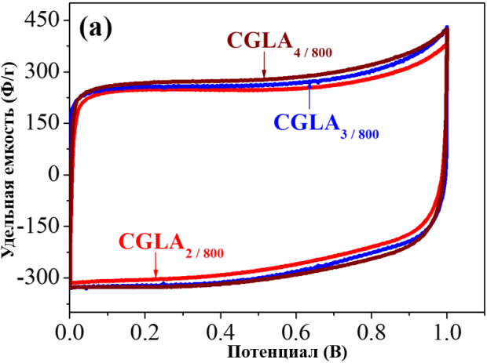 | 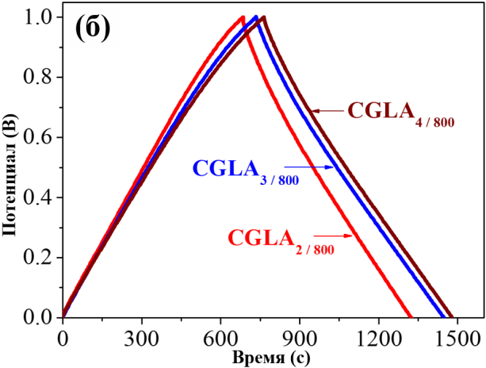
а – ЦВА; б – ГЗР кривые при 2 мВ/с

Рисунок 28 – Электрохимические свойства двух электродных ячеек суперконденсаторов в 6 моль/л КОН для АУ на основе РШ

Однако, с ростом количества циклов емкость ячеек суперконденсаторов с электролитом на основе гидроксида калия снижается намного сильнее чем в случае использования сульфата лития. При этом, после достижения первой тысячи циклов емкость ячеек на основе сульфата лития превышает аналогичную величину, измеренную для ячеек на основе гидроксида калия. По всей видимости это связано с более высокой степенью разложения гидроксида калия, вследствие его окисления на поверхности углеродных электродов.

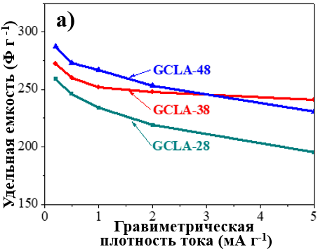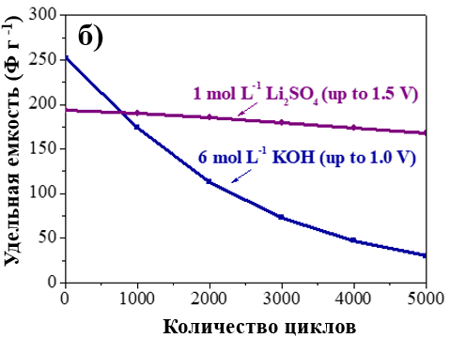

а - зависимость емкости от плотности тока при различных АУ на основе РШ в 6 моль/л КОН до 1,0В; б – зависимость емкости от количества циклов заряд-разряда при 1,0 А/г для GCLA-38

Рисунок 29 – Изменение емкости для двух электродных ячеек суперконденсаторов АУ на основе РШ

На рисунке 30 показана высокая симметрия наклонов заряда / разряда при повышенном напряжении. Наилучшие электрохимические характеристики в KOH были приписаны CGLA_{3/800}-P₇₀₀ из-за его способности улучшать сохранение емкости. В частности, при повышении токовых нагрузок от 0,2 А/г до 5,0 А/г наблюдается более выраженная симметрия заряд-разрядных кривых для ячеек, собранных на основе углеродных материалов, подвергшихся дополнительной термической обработке. Данное обстоятельство, может быть, объяснено снижением содержания поверхностных функциональных групп и уменьшением вклада фарадеевской составляющей в процесс накопления заряда.
CGLA_{3/800}
CGLA_{3/800}-P₇₀₀

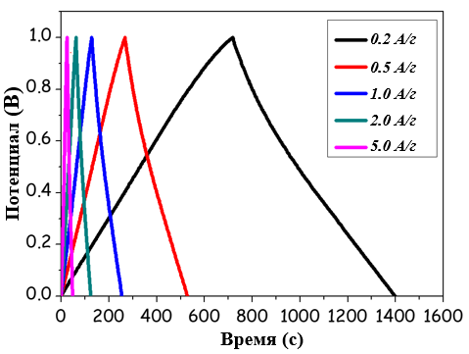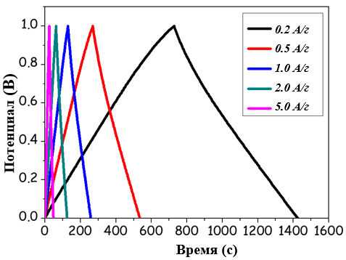

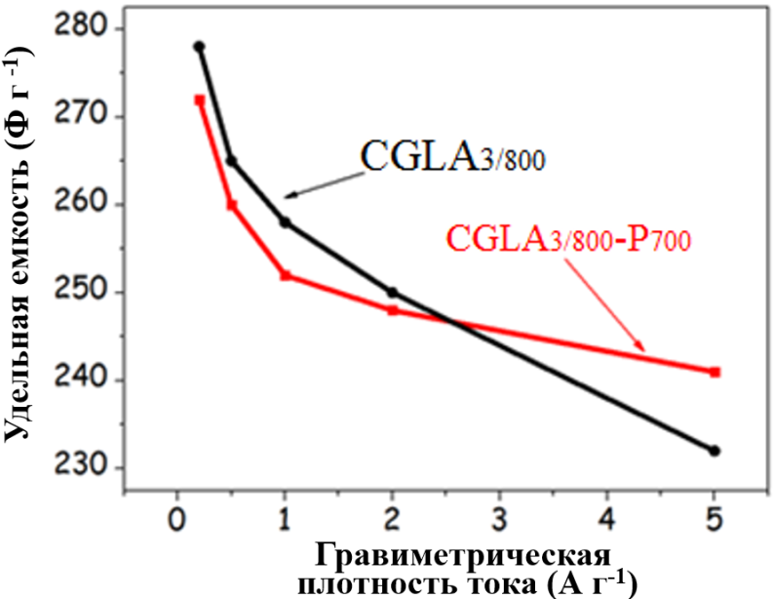

Рисунок 30 – ГЗР кривые двух электродных ячеек суперконденсаторов
в 6 моль/л КОН

Был использован новый тип водного электролита 1 моль/л BeSO₄ для двух электродных ячеек суперконденсаторов на основе CGLA-4. Циклические вольтамперограммы при различных скоростях развертки показаны на рисунке 31. Видно, что сохранение емкости намного выше в случае CGLA-P, чем при CGLA. Скорее всего, это связано с пониженным содержанием кислородсодержащих функциональных групп, что является результатом последующей термической обработки АУ на основе РШ.

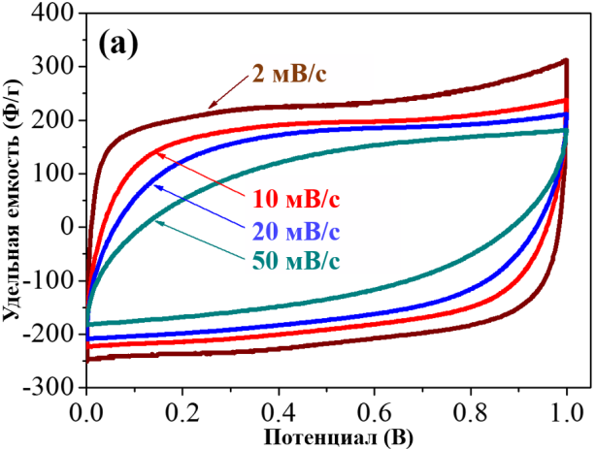 | 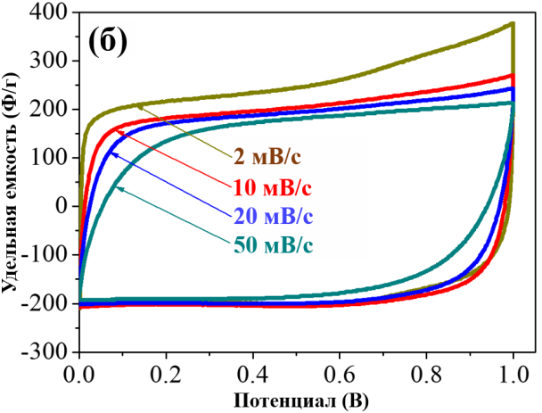

Рисунок 31 – ЦВА при разных скоростях развертки для двух электродных ячеек суперконденсаторов АУ на основе РШ в 1 моль/л BeSO₄

Влияние плотности тока на кривые заряда-разряда, измеренные при различных плотностях тока, представленных на рисунке 32, показывает более низкие омические перепады в случае постобработанного CGLA-4 для всего диапазона плотностей тока от 0,2 А/г до 5,0 А/г.

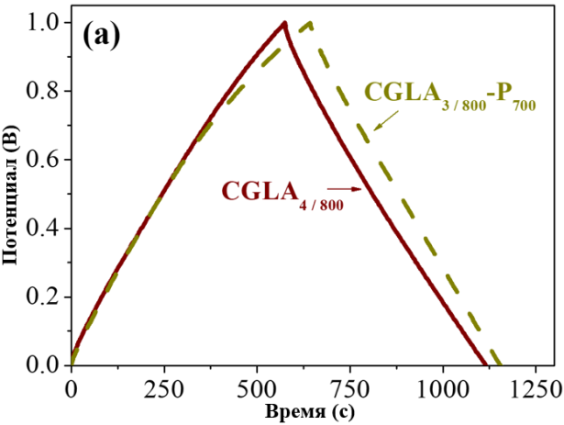 | 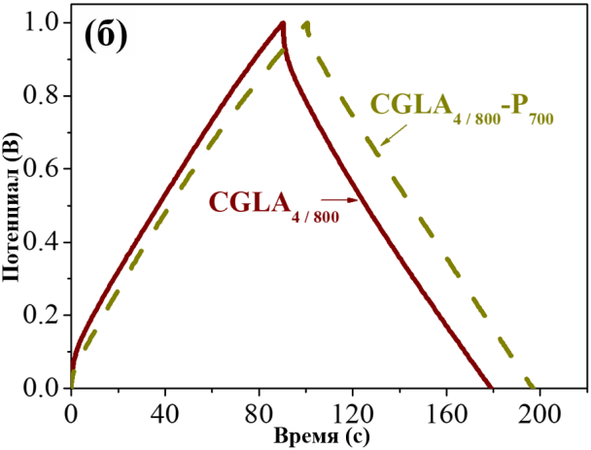
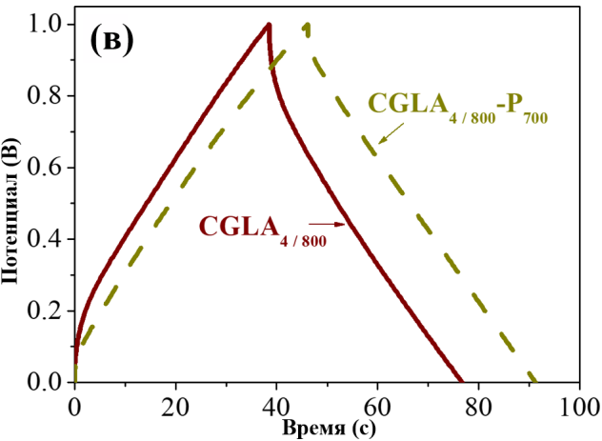 | 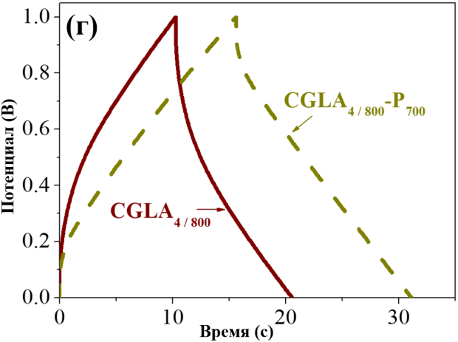
Рисунок 32 – ГЗР кривые при разных плотностях тока для двух электродных ячеек суперконденсаторов АУ на основе РШ в 1 моль/л BeSO₄

Эта система демонстрирует высокое сохранение удельной емкости, несмотря на большую плотность тока 5,0 А/г и указывает на высокие характеристики этого типа недорогих пористых углеродов и может использоваться в системах накопления энергии, представленных электрохимическими конденсаторами. Более высокую энергоэффективность (86%) показывают АУ на основе CGLA_{3/800}-P₇₀₀. Оптимизированные электрохимические характеристики в BeSO₄ были установлены при средних напряжениях до 1,0 В (рисунок 33). В данном случае, наличие поверхностных функциональных группы ответственно за процесс разложения электролита и связанное с этим снижение стабильности ячеек суперконденсаторов. В целом, в результате снижения содержания поверхностных функциональных групп снижается эффективное последовательное сопротивление, что особенно выражено при повыщении плотности тока от 0,2 до 5,0 А/г.

CGLA_{3/800} CGLA_{3/800}-P₇₀₀

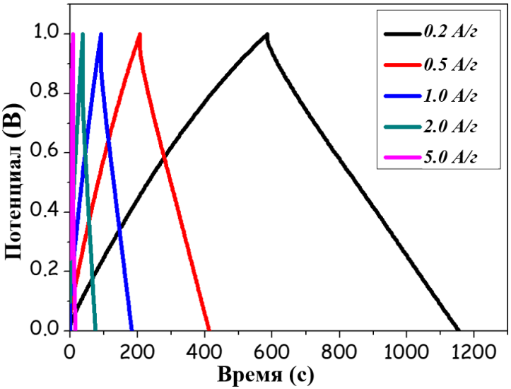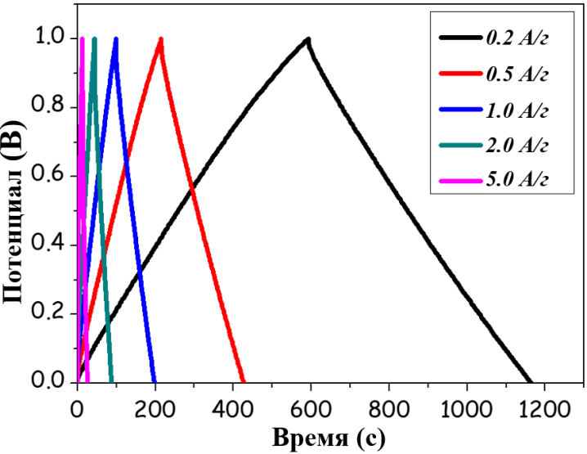

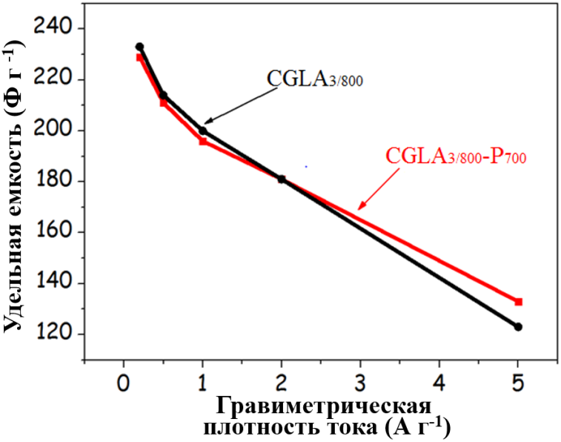

Рисунок 33 – ГЗР кривые при разных плотностях тока для двух электродных ячеек суперконденсаторов АУ на основе РШ в 1 моль/л BeSO₄

Таким образом, AУ с высокоразвитой микропористой структурой получают путем активации карбонизированной РШ с гидроксидом калия в качестве агента. Оценка электрохимических характеристик показала, что пористые угли, полученные из РШ, характеризуются выдающимся распространением заряда и гравиметрической емкостью, сравнимой или даже намного большей, чем у коммерчески доступных АУ. Указанные технологические условия позволили получить АУ с высокой микропористостью, развитой удельной поверхностью и улучшенными емкостными характеристиками. Показано, что режим химической активации, способствующий образованию АУ, характеризуется предпочтительными параметрами пористой структуры и находится в области 800 °С. С другой стороны, настоящее исследование показало, что когда РШ используется в порошкообразной форме, общая удельная площадь поверхности увеличивается в диапазоне 35-55%. Это означает, что важнейшим фактором является контроль размера прекурсора. Полученный АУ был тестирован для двух электродных ячеек суперконденсаторов с использованием 1 моль/л Li₂SO₄. Здесь расчетные значения емкости составляли до 300 Ф/г, что намного выше, чем у большинства коммерчески доступных пористых АУ, испытанных в аналогичных условиях.

3.2 Исследование процессов емкостной деионизации водных растворов
Как было показано в предыдущем разделе, углеродный материал на основе РШ характеризуется высокой микропористостью, развитой удельной поверхностью и улучшенными емкостными характеристиками. Все эти факторы были приняты во внимание на следующем этапе работы по емкостной деионизации водных растворов в присутствии углеродного материала на основе РШ [133, 134]. Исследования были проведены в Познаньском Технологическом университете.
Изотермы низкотемпературной адсорбции/десорбции азота и распределения пор по размерам показаны на рисунке 34а, б и данные в таблице 5.

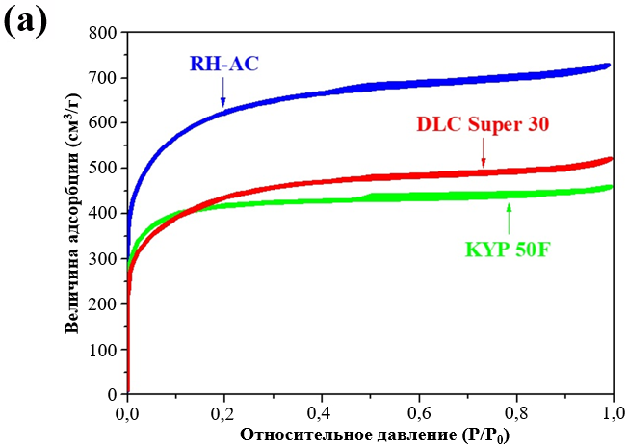 | 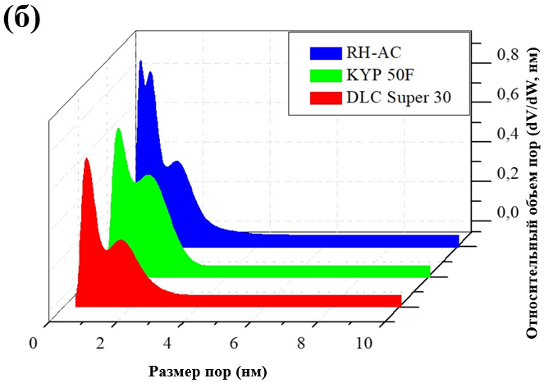

а - изотермы адсорбции/десорбции азота при -196°C; б - распределение пор по размерам

Рисунок 34 – Текстурные характеристики различных АУ

Изотермы АУ, представленные на рисунке 34а, соответствуют типу I, который типичен для микропористых материалов (размер пор d <2 нм). Между тем, при высоком относительном давлении, могут быть обнаружены только незначительные петли гистерезиса, указывающие на существование небольшой доли мезопор (размер пор 2 ≤d≤50 нм). При этом RH-AC обладает самым высоким поглощением азота, что свидетельствует о высокоразвитой пористой структуре. Как показано в таблице 5, удельная поверхность RH-AC составляет 2290 м²/г. Вышеуказанное значение больше, чем у KYP 50F, DLC SUPER 30, которые, соответственно, равны 1560 м²/г и 1598 м²/г.
С другой стороны, распределение пор по размерам, представленное на рисунке 34б, показывает, что RH-AC имеет большую долю ультрамикропор (<0,7 нм), которые имеют более высокий потенциал адсорбции по отношению к небольшим ионам, то есть Na⁺, Cl⁻, растворенным в воде.

Таблица 5 – Текстурные параметры различных углеродных материалов

Углеродный материал | S_{BET},  м²/г | S_{DFT},  м²/г | V_{micro}  < 2 нм, см³/г | V_{meso} 2-50 нм, см³/г | Средний размер микропор L₀,  нм | Средний размер мезопор L₀,  нм
RH-AC | 2290 | 1990 | 0,80 | 0,18 | 0,88 | 4,12
KYP 50F | 1560 | 1401 | 0,60 | 0,05 | 0,87 | 5,25
DLC SUPER 30 | 1598 | 1332 | 0,57 | 0,17 | 0,92 | 3,15

Из полученных вольтамперограмм, приведенных на рисунке 35а, было замечено, что все три типа электродных материалов демонстрируют почти прямоугольную форму кривых циклической вольтамперометрии и указывают на емкостное поведение, которое в основном возникает из-за заряда и разряда ДЭС [133].
Самый высокий емкостной ток наблюдался у RH-AC, а самый низкий - у YP50F. Указывается, что емкостной ток выше для материалов с большей удельной поверхностью. Таким образом, можно увидеть корреляцию между этим током и текстурными параметрами (удельная поверхность материалов). Однако следует отметить, что на захват ионов также влияет относительное соотношение между размером пор и ионами. Более того, в случае гальваностатического заряда/разряда все три тестируемых материала имеют типичную треугольную форму (рисунок 35б).

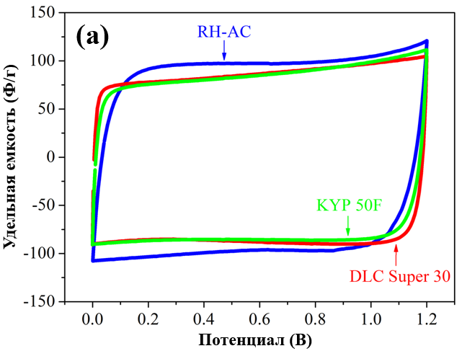 | 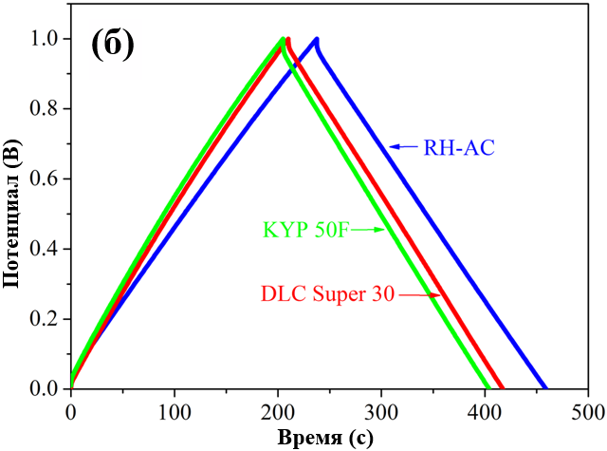

а – ЦВА при 5 мВ/с; б – ГЗР кривые при 200 мА/г

Рисунок 35 – Электрохимические свойства двух электродных ячеек в 100 ммоль/л NaCl для различных АУ

Ячейки, собранные с помощью RH-AC, обладают самой высокой емкостью, равной 94 Ф/г, но при этом имеют самую низкую колумбическую эффективность и свойства распространения заряда. В свою очередь, DLC Super 30 и KYP 50F показывают умеренную емкость, равную 85 Ф/г и 81 Ф/г соответственно. Двух электродная ячейка на основе DLC Super 30 демонстрирует наивысшую колумбическую эффективность 98%.
Калибровочная кривая была подготовлена для преобразования значений проводимости в концентрации NaCl (рисунок 36).

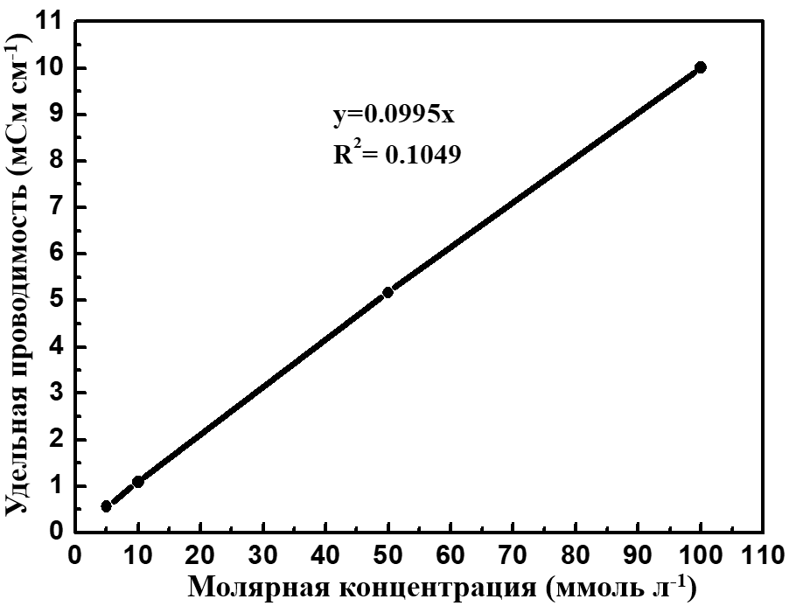

Рисунок 36 – Калибровочная кривая для преобразования проводимости в концентрацию NaCl

Представление о процессе ЕДВ и полном цикле адсорбции / десорбции можно получить из рисунка 37, на котором представлены результаты применения композитных электродов DLC Super 30 в процессе ЕДВ. Из графика видно, что концентрация раствора NaCl быстро уменьшается, и после достижения минимума постепенно увеличивается к исходному значению. Общая эффективность применения углеродного материала сопоставима при концентрациях менее 10 ммоль/л, но сильно отличается при более высоких концентрациях раствора.

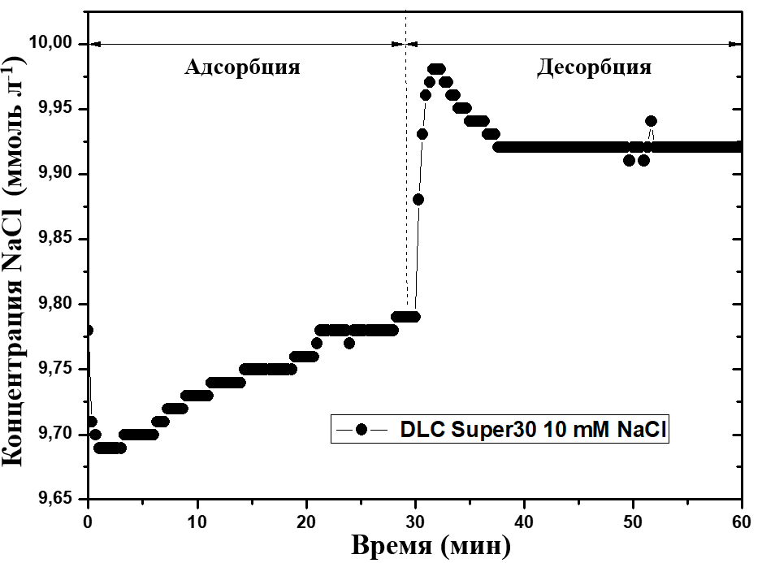

Рисунок 37 – Зависимость выходной концентрации раствора от времени для полного цикла адсорбция / десорбция при ЕДВ для DLC Super 30, поляризационное напряжение 1,2 В, скорость потока 5 мл/мин, концентрация 10 ммоль/л

Дополнительным параметром, отслеживаемым во время адсорбции, являлся pH выходного раствора. Полученный результат для различных концентраций раствора при его деионизации с помощью электродов на основе RH-AC представлен на рисунке 38. Из рисунка 38 видно, что на начальном этапе происходит резкое снижение pH с 6,5 до 4,5 и ниже. После этого кривая выходит на плато, с последующим постепенным повышением уровня pH примерно до 5,5.

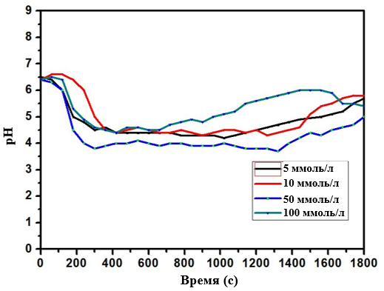

Рисунок 38 – Изменения рН в зависимости от времени адсорбции для RH-AC в различных концентрациях раствора NaCl

Экспериментальная установка для ЕДВ была использована для исследования электросорбционных характеристик различных электродных материалов на основе DLC Super 30, KYP 50F и RH-AC. Эксперименты ЕДВ проводились в растворе NaCl, который имел начальную проводимость 574 мкСм/см. На рисунке 39а показано изменение проводимости раствора во времени. Видно, что все кривые имеют схожую форму и достигают электросорбционного насыщения после зарядки в течение примерно 30 мин. Кроме того, самая низкая проводимость выходного раствора, равная 495 мкСм/см, была получена при применении электродов на основе RH-AC, тогда как аналогичные значения для KYP 50F и DLC Super 30 были равны 511 мкСм/см и 505 мкСм/см соответственно.
Кинетика опреснения во время процесса ЕДВ с различными электродами проиллюстрирована на рисунке 39б. Здесь можно видеть, что электросорбционная способность возрастала с увеличением времени, прежде чем они достигли вышеуказанных значений. В свою очередь, графики Рагона, показанные на рисунке 39в, использовались для измерения скорости и электросорбционной способности электродов, как только они были приготовлены. Следует отметить, что кривая, соответствующая электродам на основе RH-AC, расположена в верхней и правой области графиков Рагона, и означает, что они обладают наибольшей электросорбционной способностью и самой быстрой скоростью электросорбции. Другими словами, поскольку RH-AC обладает более высокими значениями удельной поверхности и удельной емкости, чем KYP 50F и DLC Super 30, первый обеспечивает большую площадь для накопления ионов с точки зрения образования двойного электрического слоя.

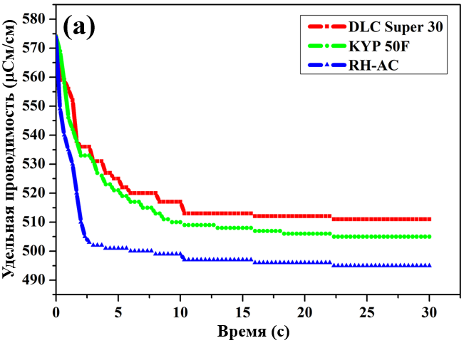 | 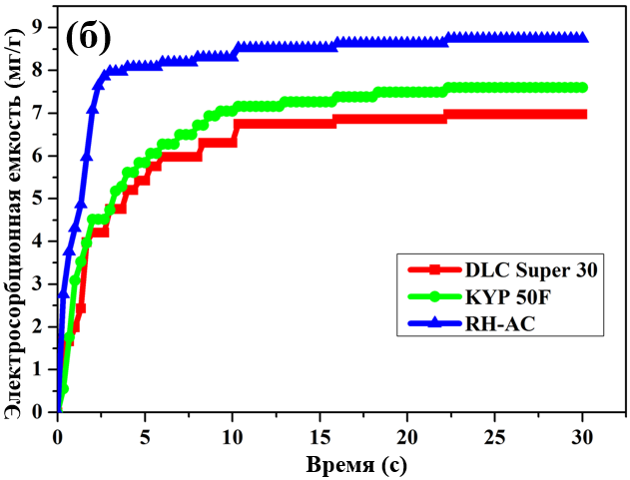
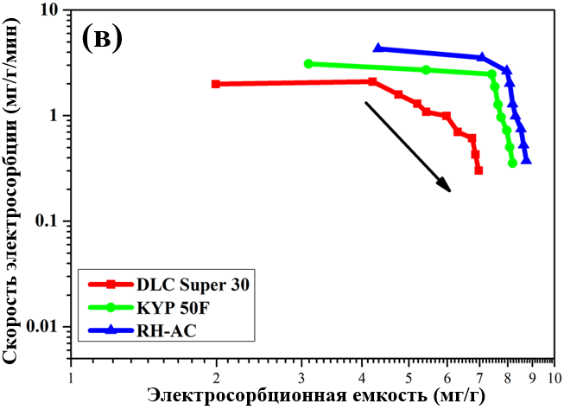 | 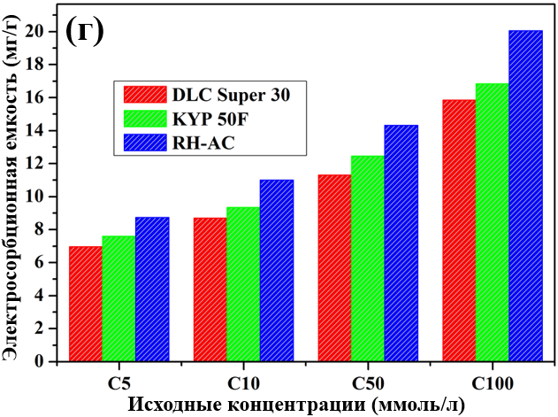

а - зависимость проводимости раствора от времени; б - зависимость электросорбционной емкости от времени; в - графики Рагона в растворе NaCl 5 ммоль/л; г – электросорбционные емкости с разной начальной концентрацией NaCl

Рисунок 39 – Кинетические кривые электросорбции ЕДВ при 1,2 В для электродов DLC Super 30, KYP 50F и RH-AC

С целью дальнейшего изучения характеристик ЕДВ электродов в исходном состоянии были проведены эксперименты по электросорбции ЕДВ при различных начальных концентрациях. Электрод RH-AC обладает улучшенной электросорбционной способностью при всех начальных концентрациях по сравнению с композитными электродами KYP 50F и DLC Super 30 (рисунок 39в).
Эксперименты по электросорбции показали, что из трех различных типов электродов тот, который основан на RH-AC, может адсорбировать наибольшее количество ионов из водных растворов NaCl.
Равновесная электросорбционная емкость (Q, мг/г) на массу электрода определяется следующим уравнением (23) [136]:

(23)

где, C_{н} – начальная концентрация раствора NaCl, мг/л;
C_{к} – конечная концентрация раствора NaCl, мг/л;
V– объем раствора во время процесса адсорбции, л;
M – масса электродов, г.
Согласно уравнению (23) электросорбционная способность электродов на основе RH-AC, KYP 50F и DLC Super 30 была соответственно равна 8,74, 6,97 и 7,59 мг/г. Электросорбционная емкость увеличивается с 8,74 до 20,05 мг/г для RH-AC и с 6,97 до 15,84 мг/г для KYP 50F при увеличении концентрации NaCl с 5 до 100 ммоль/л (рисунка 40г).
Как было установлено из литературного обзора, значение электросорбционной емкости АУ, полученный при помощи функционализации серной кислотой (3,54 мг/г) [137], электрода RAC-1-2 (2,10 мг/г) [138], упорядоченного мезопористого углерода (0,52-0,93 мг/г) [139], углерода на основе лигнина (18,5 мг/г в 0,5 г/л) [140], и графенового каркаса (19,1 мг/г) [141] ниже, чем электрод на основе RH-AC. Высокая удельная емкость и чрезвычайно низкая стоимость делает RH-AC очень конкурентоспособным углеродным электродом [142] для применения в ЕДВ.
Как правило, исследование характеристик электросорбции ЕДВ с использованием различных АУ показало общее снижение проводимости после приложения электрического напряжения. При этом электродные композиты на основе RH-AC демонстрируют электросорбционную способность 20,05 мг/г в 100 ммоль/л раствора NaCl при 1,2 В, что значительно выше, чем у KYP 50F и DLC Super 30. Установлено, что применение карбонизированной и активированной РШ в качестве электродных композитов может быть пригодным для опреснения воды по технологии ЕДВ.
Таким образом, показано, что ЕДВ – быстрая и эффективная технология опреснения воды с низким содержанием солей (до 100 ммоль/л). Кроме того, в рамках этой работы были исследованы характеристики ЕДВ различных углеродных материалов, включая АУ на основе РШ, а также две марки коммерческих АУ на основе DLC Super 30 и KYP 50F. Применение хроноамперометрии позволило оценить высокую обратимость и цикличность процесса ЕДВ в пределах одной конфигурации электрохимических ячеек. Высокая эффективность удаления солей может быть получена при использовании повышенных концентраций соли. Кроме того, микропористые угли предположительно обладают высокими потенциалами адсорбции, которые особенно эффективны для использования в процессах ЕДВ. Определенное количество мезопор в углеродных электродах может быть привлекательным для улучшения кинетики диффузии.
Исследование показывает, что производство недорогих АУ на основе РШ может быть очень эффективным для применения в качестве электродных композитов. В частности, полученные пористые угли могут быть использованы для накопления энергии в двойном электрическом слое и в качестве полезного материала для адсорбции солей. С другой стороны, значения адсорбционной емкости и эффективности заряда хорошо согласуются с ранее опубликованными данными, что подтверждает высокую производительность разработанных систем.

3.3 Исследование процессов электрохимического восстановления комплексных ионов золота (III) на поверхности электродных материалов

3.3.1 Электровосстановлене с использованием активированных углей
На этом этапе работы изучена кинетика электровосстановления золота на поверхности платины из хлоридных электролитов методом циклической вольтамперометрии с изменением скорости развертки в диапазоне 10-50 мВ/с [143]. Хроноамперометрические измерения проводились при потенциале +0,2 В относительно Ag/AgCl при различной концентрации золота и в интервале температур от 288 до 308 К. Циклические вольтамперограммы были получены в процессе исследования электровосстановления золота на платиновом электроде из хлоридных растворов (рисунок 40). Как видно из рисунка 40, катодный пик соответствует реакции 18, анодный – окислению золота до ионов золота (III). Полное электровосстановление ионов золота происходит при потенциале, превышающем E_{п} (c), и электроокисление при более положительном потенциале от 800 мВ.

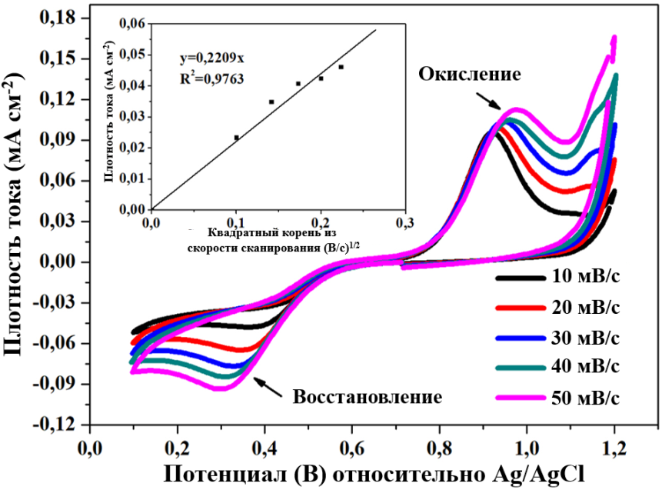

Рисунок 40 – ЦВА электровосстановления золота на платиновом электроде в растворе 80,79 мг/л HAuCl₄ + 0,1 моль/л KCl при различных скоростях развертки, Т = 298 К. На вставке: зависимость пиковой плотности тока (i_{пк}), связанной с катодными процессами, от квадратного корня из потенциальной скорости развертки (√$υ$)

Увеличение скорости развертки потенциала с 10 до 50 мВ/с приводит к увеличению катодной пиковой плотности тока (i_{пк}) и сдвигу пикового потенциала восстановления (Eп (к)) золота в катодную область. Зависимость значений пика плотности тока (i_{пк}) от квадратного корня потенциальной скорости развертки (√$υ$) является линейной (вставка рисунок 40) и проходит через начало координат, что указывает на диффузионный характер процесса. Сдвиг пикового потенциала извлечения золота зависит от концентрации ионов золота в растворе (рисунок 41). Увеличение концентрации золота с 7,65 до 80,79 мг/л при 10 мВ/с вызывает сдвиг потенциала пика восстановления ионов золота на Pt-электроде на 300-400 мВ. Использование электролитов с высокой концентрацией потенциалопределяющих ионов приводит к увеличению разности потенциалов между восстановлением золота и электроотрицательных примесей, таких как Cu, Ag и т. д.

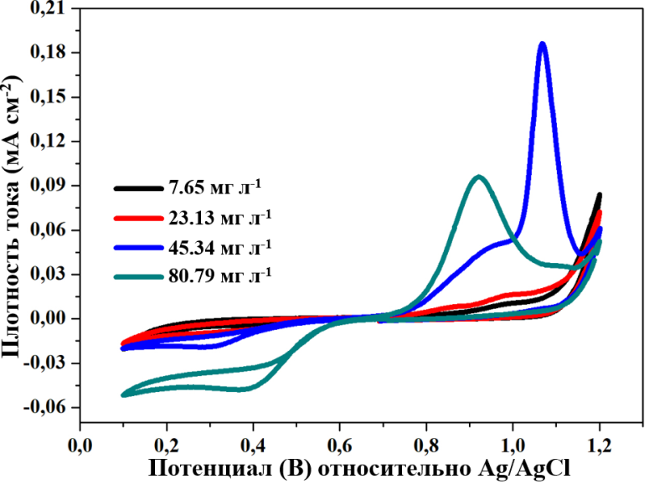

Рисунок 41 – ЦВА золота при 298 К на Pt-электроде в растворе 0,1 моль/л KCl с различным содержанием HAuCl₄ при скорости развертки 10 мВ/с

Зависимость i_{пк} от √$υ$, представленная ниже, рассчитывалась на основе уравнения Рэндлса-Шевчика, а коэффициент диффузии ионов золота (III) рассчитан при различных концентрациях (таблица 6). Для обратимых процессов связь между плотностью тока пика электровосстановления и скоростью развертки потенциала описывалась уравнением 24 Рэндлса-Шевчика [144].

(24)

где, i_{п} – пиковый катодный ток;
n – число электронов, участвующих в электродной реакции;
А – площадь электрода, см²;
F – постоянная Фарадея, кулон 1/моль;
D – коэффициент диффузии ионов золота (III), см²/с;
С – объемная концентрация ионов золота (III), моль/см³;
υ – потенциальная cкорость развертки, В/с;
R – газовая постоянная, Дж/моль·К;
T – температура, K.
В таблице 6 рассчитан коэффициент диффузии для водных растворов золота. Наблюдается, что с увеличением концентрации золота коэффициент диффузии увеличивается. Электрохимическое восстановление ионов золота, происходящее на поверхности углеродного адсорбента, полученного из РШ, ограничено диффузией, что доказывает наличие зависимости Рэндлса-Шевчика. Электрохимическая стадия, т.е. процесс переноса электрона протекает быстро, и следует предположить, что константа скорости переноса заряда на несколько порядков выше константы массообмена.

Таблица 6 – Значения коэффициента диффузии ионов золота при электровосстановлении золота на платиновом электроде в 0,1 моль/л растворе KCl

Метод | ЦВА
С${AuCl}_{4}^{-}$, мг/л | 7,65 | 23,13 | 45,34 | 80,79
D${AuCl}_{4}^{-}$, 10⁻¹⁴ см²/с | 0,15 | 1,39 | 5,38 | 17,06

Далее были получены хроноамперограммы электровосстановления ионов золота на Pt-электроде при различных потенциалах (рисунок 42). Как видно из рисунка 42, электровосстановление золота при потенциале 0,6 В не происходит, оно протекает с предельным диффузионным током при потенциалах 0,4; 0,2 В.

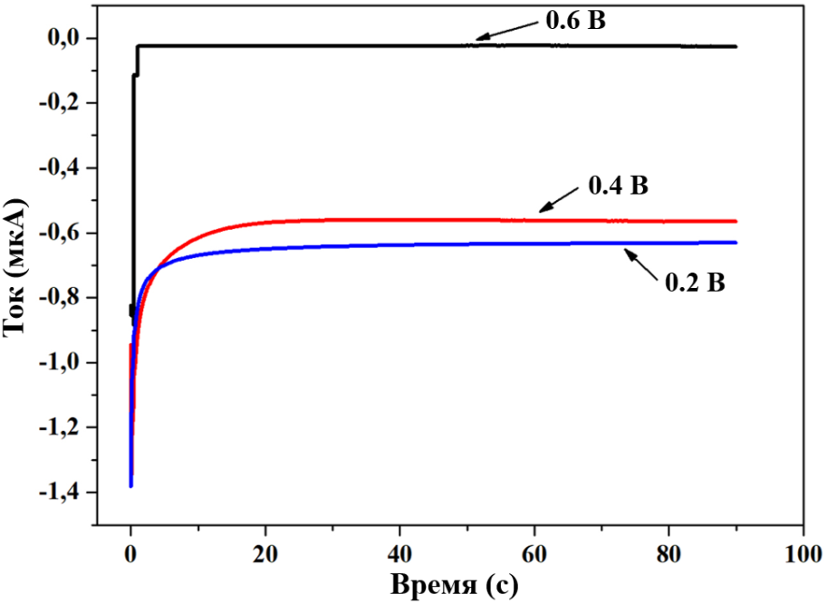

Рисунок 42 – Хроноамперограммы электровосстановления золота в растворе 80,79 мг/л HAuCl₄ (pH = 1,5) с добавкой сорбента из АУ на основе РШ при различных потенциалах на платиновом электроде

Из текущего переходного процесса наглядно видны две области при постоянном потенциале. Область уменьшения тока катода обусловлена ​​диффузионным ограничением процесса, которое описывается законом Коттрелла, характерным для нестационарных линейных диффузионных процессов. Область предельного тока описывается следующим уравнением (25) [144].

, ${ i}_{k}\left(t\right)=i_{d}\left(t\right)=-nFC_{{Au}^{3+}}\sqrt{D_{{Au}^{3+}}/πt}$ | (25)

где, - коэффициент диффузии, см²/с;
t – время, с.
В этой области устанавливается эффективная толщина диффузионного слоя, которая постоянна во времени. Из уравнения видно, что величина предельного тока электроосаждения ионов золота при постоянном значении толщины диффузионного слоя зависит только от концентрации золота в объеме раствора. При электровосставновлении золота происходит уменьшение концентрации золота в объеме раствора, что можно определить непосредственно путем измерения предельного тока. Это определяет эффективность хроноамперометрии при изучении кинетики процесса сорбции золота.
Кинетические кривые (I-t) адсорбции ионов золота (III) были получены при постоянном потенциале +200 мВ, соответствующем предельному току восстановления ионов золота (III) на платиновом электроде с различной концентрацией потенциалопределяющих ионов и температурой (рисунка 43а).

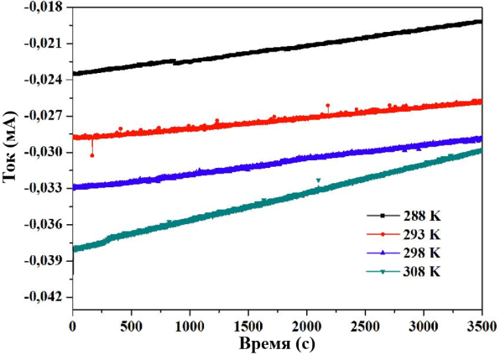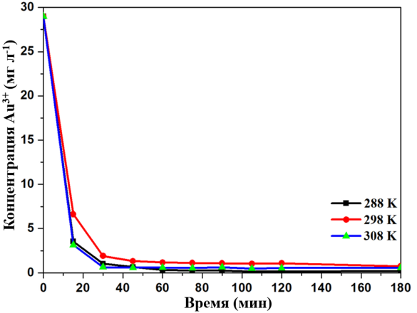
(а)
(б)

а – хроноамперограммы электровосстановления золота; б – способность адсорбции золота как функция продолжительности контакта с АУ

Рисунок 43 – Кинетические кривые адсорбции ионов золота (III) с концентрацией 28,98 мг/л (pH = 1,5) при разных температурах
с добавлением АУ

Полнота реакции электровосстановления золота на платиновом электроде во время хроноамперометрических измерений обеспечивалась подачей на электрод потенциала +200 мВ и скоростью вращения дискового электрода 1000 об / мин. В электролизер вводили 1,5 г сорбента. В результате, концентрация ионов золота в электролите снизилась; произошло уменьшение предельного тока восстановления ионов золота (III). Кривая (I-t) имела падающую форму. В хлоридном растворе определяли остаточное содержание ионов золота (III) с помощью пламенного атомно-абсорбционного спектрометра Perkin Elmer AAnalyst 200 (рисунок 43б). В результате, адсорбент, полученный из РШ, имеет степень сорбции 95–98%, сорбционную емкость 139–143 мг/г (рассчитанная по формуле 26) при температуре в диапазоне 288–308 K (таблица 7).
По формуле (26) определяется количество электроосажденного золота на единицу массы [145] АУ:

, $a=\frac{\left(C_{0}-C\right)*V}{g}$ | (26)

где, C₀ и С – концентрации ионов металла в растворе до и после осаждения, соответственно, мг/л;
V – объем раствора золота, л;
g – масса активированного угля, г.

Таблица 7 – Восстановление золота при разных температурах

T, K | 288 | 298 | 308
Процент адсорбции, % | 98,92 | 95,99 | 97,95
Адсорбционная способность а, мг/г | 143 | 139 | 142

Активированный уголь из РШ был обернут фильтровальной бумагой и затем погружен в термостатируемую электрохимическую ячейку с постоянной конвекцией. Конвекция в ячейке обеспечивалась вращающимся дисковым электродом. На рисунке 43а видно, что предельные диффузионные токи электровосстановления ионов золота со временем уменьшаются, что указывает на снижение концентрации ионов золота в глубине раствора, впоследствии вызванное его электросорбцией адсорбентом. Эта тенденция сохраняется при температуре от 288 до 308 К. Исключением является хроноамперограмма при температуре 308 К с крутым уклоном. Предельные токи в начальной точке прямо пропорциональны температуре, что еще раз подчеркивает диффузионный характер процесса. Из рисунка 43а видно, что углы наклона линейно слабо зависят от температуры, за исключением 308 К. Линейность зависимости тока от времени при всех температурах объясняется постоянной скоростью конвекции, другими словами, массопереносом ионов золота. В этом случае подача потенциала определяющего иона на поверхность активированного угля ограничивается конвективной скоростью потока (угловой скоростью вращения дискового электрода). В конце эксперимента было выявлено, что электросорбция ионов золота происходит только на поверхностном слое сорбента, обернутого в фильтровальную бумагу. Свободное погружение сорбента могло бы обеспечить сильную разницу концентрации ионов золота в электролите, что может быть зафиксировано методом хроноамперометрии, однако контакт сорбента с индикаторным электродом создает шум записанного сигнала (предельный ток диффузии). Использование хроноамперограммы для свободного погружения сорбента затруднено, и это требует специальной организации эксперимента для изучения кинетики сорбции.
В дополнение к хроноамперометрическим измерениям был проведен атомно-абсорбционный анализ концентрации ионов золота после их адсорбции. В этом случае сорбент погружали в раствор в форме порошка и раствор перемешивали магнитной мешалкой с постоянной скоростью 200 об/мин. Кривые адсорбции, отражающие зависимость концентрации ионов золота от времени, приведены на рисунке 43б. Видно, что изменение концентрации золота экспоненциально уменьшается с увеличением времени (до 40 мин). Дальнейшая адсорбция ионов золота протекает с предельной скоростью по характерной линейной зависимости и указывает диффузионную природу этого процесса. Коэффициент диффузии более слабо зависит от температуры, чем константа скорости переноса заряда (или константа электрохимической реакции).

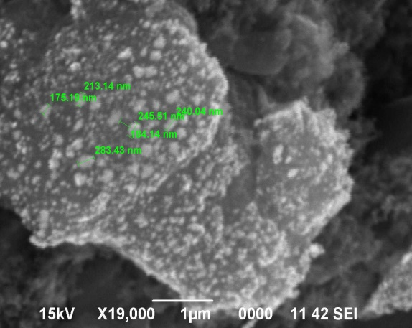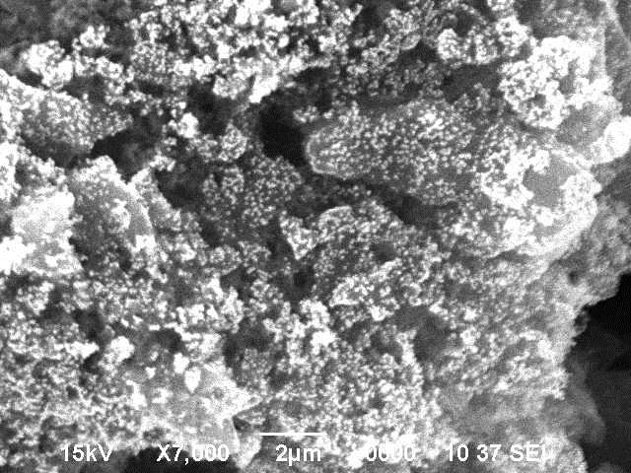
а б
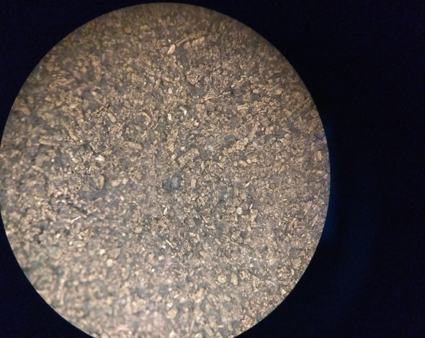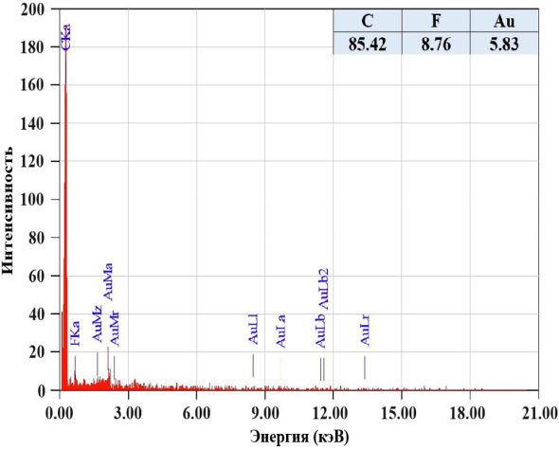
в г

а – 1 мкм; б – 2 мкм; в – оптическое изображение поверхности; г – энергодисперсионный спектр и массовая доля элементов

Рисунок 44 – Электронно-микроскопические снимки поверхности углеродного электрода после адсорбции золота при различных увеличениях

Электронно-микроскопические снимки и оптические изображения ясно демонстрируют, что хлорид золота восстанавливается до металлического золота и осаждается на поверхности активированного угля.
Обнаружены наночастицы золота с диаметром 70–200 нм на поверхности АУ на основе РШ (рисунок 44a-г). Морфология, исследованная с помощью СЭМ и БЭТ-анализа, показала, что адсорбент, представленный АУ на основе РШ, является высокопористым. В целом, выдающиеся характеристики полученного активированного угля, такие как удельная поверхность по БЭТ, равная 2818 м²/г, и общий объем пор 1,59 см³/г, наряду с высокой степенью адсорбции ионов золота, равной 95–98% и сорбционная емкость 139–143 мг/г, позволяет определить этот материал как эффективный адсорбент, применимый для извлечения благородных металлов.
Таким образом, в этом исследовании были показаны особенности электровосстановления золота на АУ на основе РШ с помощью циклической вольтамперометрии и хроноамперометрии. Выявлено, что электрохимическое восстановление ионов золота, происходящее на поверхности углеродного сорбента, ограничено диффузией, что доказывает наличие зависимости Рэндлса-Шевчика. В связи с этим электрохимическая стадия, т.е. процесс переноса электрона, протекает быстро. Между тем константа скорости переноса заряда была на несколько порядков выше константы массообмена. Кроме того, были установлены оптимальные условия для процесса адсорбции золота на углеродном адсорбенте. Проведенная в рамках исследования оценка особенностей механизма реакции между комплексами хлорида золота и активированным углем позволяет более точно контролировать процессы электровосстановления ионов золота и повысить общую эффективность этого метода.

3.3.2 Исследование электрохимического осаждения ионов золота (III) методом электрохимического кварцевого микробаланса
В данном разделе представлены результаты исследования электрохимического осаждения ионов золота (III) методом электрохимического кварцевого микробаланса [146]. АУ на основе РШ обладают низким окислительно-восстановительным потенциалом, а стационарный потенциал составляет 0,05В относительно сравнительного электрода. В комплексном соединении золота в солянокислой среде измеренный стационарный (реальный) потенциал составляет 0,47В. Разница потенциалов между сорбентом (восстановитель) и золотом (окислитель) равняется 0,42В (относительно Ag/AgCl).
На рисунке 45а показаны измерения циклической вольтамперометрии и изменение частоты с использованием процедуры ЭКМ-ЦВ. Эти кривые соответствуют осаждению ионов золота (III) на покрытом золотом кварцевом кристаллическом электроде в 100 мг/л HAuCl₄ во время развертки потенциала между 0 и 0,95В при скорости развертки 5 мВ/с. Развертка начинается от + 0,8В до катодной области. Все изменения частоты были измерены относительно нулевой частоты, которая была установлена с помощью команды повторный набор ЭКМ ΔЧастота, в то время как рабочий электрод удерживался при 0,95В отн. Ag/AgCl (3М KCl). Когда потенциал сканируется в положительном направлении, массовое осаждение ионов золота (III) на золотом электроде начинается при температуре около +0,65В. Это сопровождается резким увеличением катодного тока примерно при +0,5В, что определяется резким уменьшением ΔЧастоты ЭКМ. Частота продолжает уменьшаться после достижения потенциала нижней вершины, пока ток не пройдет через 0 и не станет опять позитив. Это вызывает увеличение частоты, и значение ΔЧастота, наконец, возвращается примерно к 0 Гц в положительном конце развертки, когда осажденное золото удаляется с поверхности.

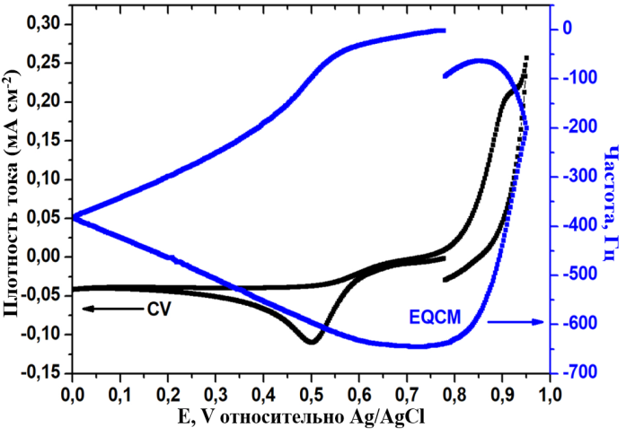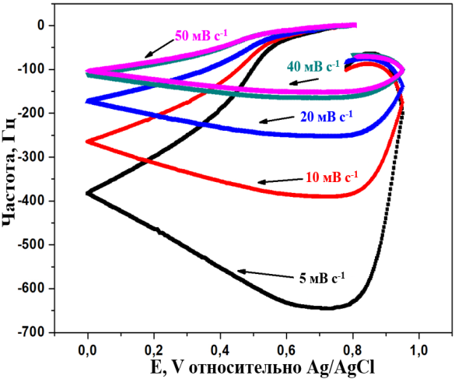
(б)
(а)

a – ЦВА и зависимости частоты от потенциала при 5 мВ/с; б – частотные диаграммы при различном скорости развертки

Рисунок 45 – Кинетические кривые на Au электроде в растворе 100 мг/л HAuCl₄

На рисунке 45б представлены минимумы изменения частоты колебаний пьезоэлектрического кварца, от которой зависит изменение массы электрода во время процесса ионизации разряда Au электрода на пьезоэлементе внутри ячейки, которая заполнена золотосодержащим кислотным раствором. При электроосаждении золота происходит увеличение массы элемента и уменьшение частоты колебаний, которая обозначается «–» отрицательным знаком. До начала вольтамперометрических измерений провели калибровку для того, чтобы учесть влияния массы раствора на изменение частоты колебаний пьезоэлектрического кварца, а нулевая точка (начало измерения) соответствует потенциалу разомкнутой цепи E_{рцп}. Дальнейшее снижение частоты колебаний с потенциала от -0,8 до 0 В делится на 2 части. Первый участок до -0,4 В, который является нелинейным, соответствует формированию эффективной толщины диффузионного слоя и характеризуется пиком на кривой вольтамперограммы. Второй участок имеет линейную форму, при которой наблюдается электровосстановление золота при предельном диффузионном токе при -0,4 ... 0 В ... -0,6 В (диффузионный слой имеет эффективную толщину). Наблюдаемые минимумы частоты колебаний пьезоэлектрического кристалла характеризуют массу электроосажденного золота, в частности, при частоте развертки потенциала 5 мВ/с, минимальная частота колебаний составляет 645,82 Гц. Интегрируя I-t - кривую измеренных вольтамперограмм, количество электричества (Q), потраченного на восстановление золота, было рассчитано и представлено в таблице 10.
Изменение частоты колебаний (∆$f$) чувствительно к изменению массы, нанесенной на поверхность кристалла (∆m), что означает, что любое изменение массы электрода или толщины осажденного материала будет пропорционально изменять частоту, с которой колеблется кристалл [147]. Соотношение между Δf и Δm дается уравнением 27 Сауэрбрей [148, 149]:

(27)

где, Δf - изменение частоты, Гц;
C_{f} - коэффициент чувствительности кристалла, 0,0815 Гц/нг · см² для 6 МГц при 20°C;
Δm - изменение массы на единицу площади, г/см².
C_{f} предоставляется формулой (28):

, | (28)

где, n - число гармоники, на которой возбуждается кристалл (этот коэффициент по конструкции установлен равным 1);
f - резонансная частота основной моды нагруженного кристалла, Гц;
ρ_{q} - плотность кварца, 2,648 г/см³;
μ_{q} - модуль сдвига кварца, 2,947 · 1011 г/см · с².
Из уравнений (27) и (28) изменение массы можно рассчитать следующим образом (уравнение 29):

, | (29)

Из формулы Сауэрбрей (28) была рассчитана практическая масса (m_{пр}) золота после его электроосаждения. Поскольку практическая масса была известна, то согласно закону Фарадея можно было рассчитать количество электронов, участвующих в реакции. Как показано в таблице 8, рассчитанные значения числа электронов равны трем; это позволяет нам представить электровосстановление золота в соответствии со следующей реакцией:

${ AuCl}_{4}^{-}$+ 3$\overline{e}$ = ${Au}^{0}$ + ${4Cl}^{-}$ | (30)

На основе известного числа электронов был рассчитан выход по току (ВТ) процесса электроосаждения золота и представлен ​​ниже.

Таблица 8 – Сравнение теоретического значения (${∆m}_{Au}^{теор}$) с практическим (${∆m}_{Au}^{эксп}$) для Au электрода

Электрод | Скорость развертки, мВ/с | Q, 10⁻³ К | -∆$f$, Гц | 𝑚_{пр}, 10⁻⁶ г | 𝑚_{теор}, 10⁻⁶ г | ВТ, % | n
Золотой | 5 | 4,28 | 645,82 | 2,861 | 2,91 | 98,28 | 2,98
Золотой | 10 | 2,53 | 388,41 | 1,729 | 1,83 | 99,83 | 2,99
 | 20 | 1,68 | 250,71 | 1,110 | 1,14 | 97,36 | 2,97
 | 40 | 1,03 | 158,31 | 0,701 | 0,70 | 99,85 | 2,99
 | 50 | 9,57 | 146,79 | 0,650 | 0,65 | 99,84 | 2,99

Когда потенциал повышался с 0,95 В (значение, при котором Au не осаждается на поверхности золотого электрода) до +0,7 В, среднее изменение частоты измерялось как 645,82 Гц. Используя уравнение Сауэрбрей (19) изменение частоты может быть связано с изменением массы. Сравнивая теоретическое значение (${∆m}_{Au}^{теор}$) с экспериментальным (${∆m}_{Au}^{эксп}$), можно увидеть очень хорошее согласие (таблица 8).
Зарегистрированная циклическая вольтамперометрия для золотых электродов при различных скоростях развертки от 5 до 50 мВ/с изображена на рисунке 46. На вставленном графике показана зависимость пика катодного тока от квадратного корня скорости развертки.

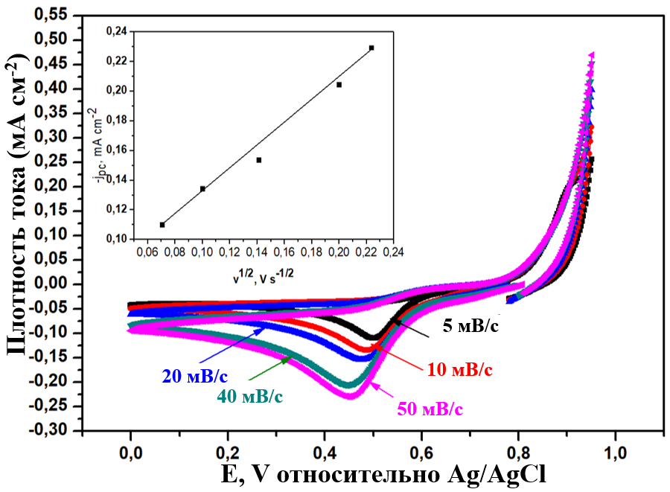

Рисунок 46 – Циклические вольтамперограммы на Au электроде в растворе 100 мг/л HAuCl₄ с различной скоростью развертки

На рисунке видно, что увеличение тока катода (j_{кп}) совпадает с увеличением скорости развертки потенциала (v). Эта зависимость описывается уравнением Рэндлса-Шевчика, а линейная зависимость j_{кп} от υ^{1/2} (рисунок 46) указывает на диффузионное ограничение этого процесса. Из наклона линейной зависимости рассчитан коэффициент диффузии ионов ${AuCl}_{4}^{-}$ в растворе, равный 1,6 ∙ 10⁻⁵ см²/с.
Циклическая вольтамперометрия была выполнена на углеродных электродах и, как видно на рисунке 47 (черная кривая), это привело к окислительному пику (0,80 В) при обратном сканировании и восстановительному пику (0,55 В) при прямом сканировании. В фоновом электролите 0,1М HCl в этой потенциальной области также был исследован угольный электрод (рисунок 47, красная кривая). Однако четких окислительно-восстановительных процессов не наблюдалось. Поскольку КАРШ имеет большую площадь поверхности, то на вольтамперограмме были обнаружены большие токи заряда-разряда двойного электрического слоя (не-фарадеевские токи). Таким образом, чтобы рассчитать кинетические данные о реакции электровосстановления золота на этом материале, должна быть произведена компенсация тока, не являющегося фарадеевским. Для этого токи двойного электрического слоя (рисунок 47, красная кривая) были взяты из значения пика катодного тока (рисунок 47, черная кривая). Наконец, полученные пиковые значения тока – j_{кп} были использованы для расчета коэффициента диффузии.

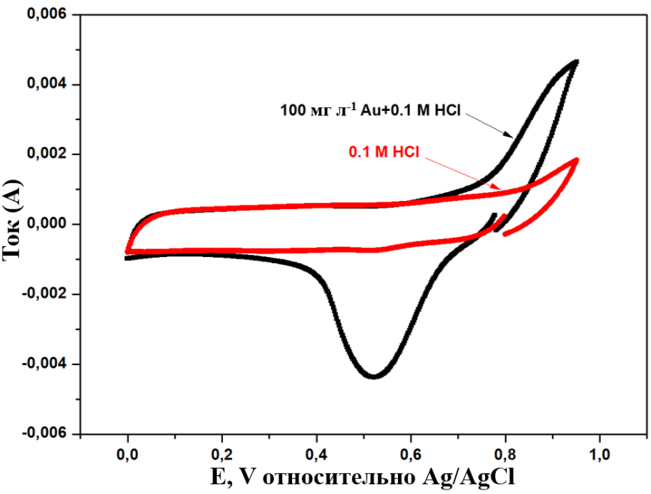

Рисунок 47 – ЦВА на углеродном электроде в черной кривой - 0,1 М HCl +
100 мг/л HAuCl₄ и красной кривой - 0,1 М HCl при 5 мВ/с

На рисунке 48а показаны циклические вольтамперограммы фонового электролита, которые впоследствии были использованы для компенсации токов, не связанных с Фарадеем.
На рисунке 48б показаны циклические вольтамперограммы золотосодержащего электролита и видимые пики катодного тока. Однако при относительно высоких скоростях развертки потенциала (20-50 мВ/с) пиковые значения тока катода не наблюдаются, что указывает на большую площадь поверхности углеродного электрода, которая не успевает полностью зарядиться в течение короткого времени измерения. В связи с этим для обнаружения пиков тока (j_{кп}) были выбраны низкие потенциалы развертки от 1 до 10 мВ/с.

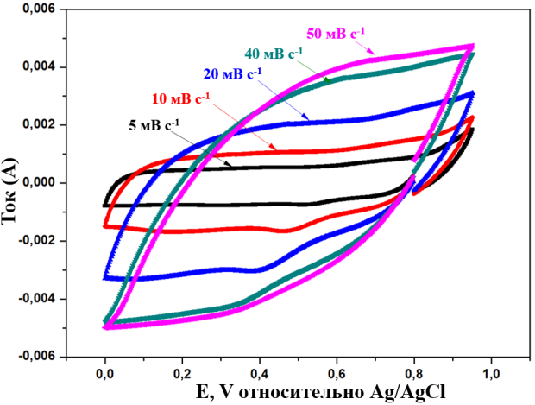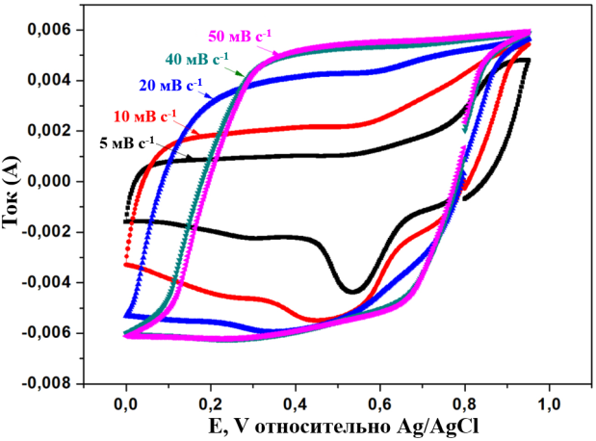
(б)
(а)

а - 0,1 М HCl; б - 0,1 М HCl + 100 мг/л HAuCl₄

Рисунок 48 – ЦВА на углеродном электроде с различными скоростями развертки: 5, 10, 20, 40 и 50 мВ/с

Как видно на рисунке 49, при низких скоростях поляризации электродов пики катодного тока отчетливо видны. Наличие пиков катодного тока позволит определить кинетические параметры реакции в случае правильной компенсации токов заряда-разряда электрического двойного слоя. Линейная зависимость j_{кп} от υ^{1/2} (вставка на рисунке 49) была также определена по вольтамперограммам углеродного электрода, и коэффициент диффузии ионов золота (III) был равен 56,0 см²/с · г. Увеличение значения коэффициента диффузии ионов золота при электровосстановлении ионов ${AuCl}_{4}^{-}$ на углеродном электроде на четыре порядка выше, чем на золотом электроде.

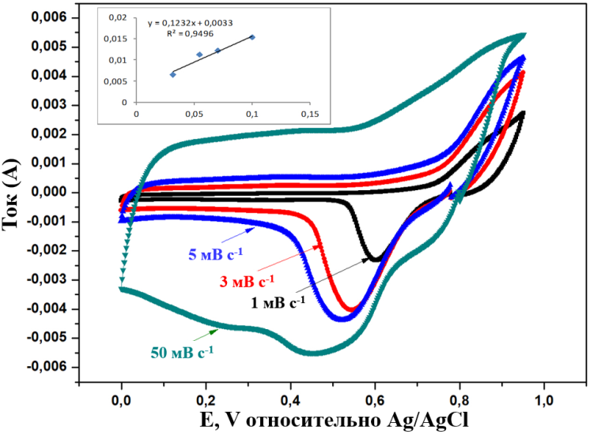

Рисунок 49 – ЦВА на углеродном электроде в 0,1 М HCl + 100 мг/л HAuCl₄
с различными скоростями развертки: 1, 3, 5 и 10 мВ/с

Завышенное значение коэффициента диффузии в этом случае (в водных электролитах коэффициент диффузии ионов изменяется в области 10⁻³ см²/с ÷ 10⁻⁷ см²/с) объясняется высокой удельной поверхностью активированного электрода. Рассчитанные коэффициенты диффузии должны быть скорректированы с учетом массы углеродного материала. Кроме того, вольтамперограмма (рисунок 49) показывает, что разность потенциалов (ΔЕ_{п}) анода (Е_{ап}) и катодного пика (Е_{кп}) примерно на 60 мВ меньше, чем у золотого электрода, а токи катода в ~ 50 раз выше соответственно. Это указывает на каталитический эффект этого электрода, который обладает восстановительным свойством и имеет более отрицательный стационарный потенциал (система, состоящая из H⁺ | активированного угля), чем система, состоящая из | Au.
Для определения наличия частиц золота и их морфологии получили сканирующие электронно-микроскопические снимки поверхности углерода, адсорбированного золотом (рисунок 50).
На снимках, полученных с помощью СЭМ, отчетливо видно, что поверхность углерода имеет неровную природу, и золото выращивалось не как однородная тонкая пленка, а как сферическая и вытянутая. В этом случае наночастицы золота имели диаметр 100-250 нм на поверхности углеродного электрода (рисунок 50а, б).

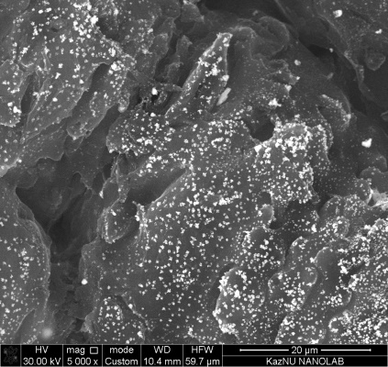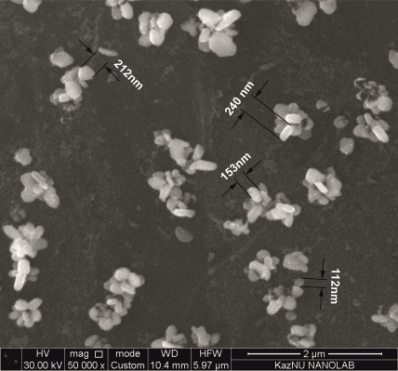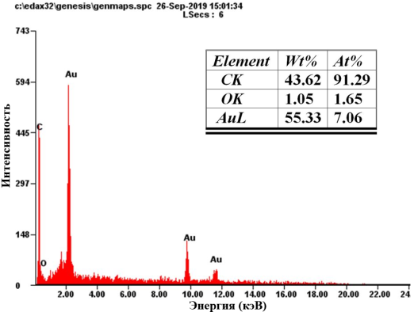
а б в

а, б - при различных увеличениях; в - энергодисперсионный спектр и массовая доля элементов

Рисунок 50 – Электронно-микроскопические снимки поверхности углеродного электрода после осаждения золота

Элементный анализ методом энергодисперсионного рентгеноструктурного анализа изображен на рисунке 50в. Используя этот метод, можно получить нано- и субмикронные частицы золота.
Таким образом, было исследовано электровосстановление ионов золота (III) на электродах из активированного угля. Для определения количества электронов, используемых в реакции был применен метод пьезокварцевого микробаланса в сочетании с вольтамперометрией. Выявлено, что электровосстановление золота происходит посредством разряда комплексов ${AuCl}_{4}^{-}$ с выделением Ме-го золота с выходом по току 97-99%. ЦА-мы обоих электродов выявили линейную зависимость j_{кп} от υ^{1/2} при изученных скоростях развертки 1-50 мВ/с, что указывает на диффузионное ограничение электрохимического восстановления золота. Коэффициенты диффузии ионов золота (III) были рассчитаны на основе уравнения Рендлса-Шевчика для концентрации 100 мг/л на золотых и углеродных электродах и составляют 1,6 · 10⁻⁵ см²/с и 56,0 см²/с · г соответственно. Также было обнаружено, что электровосстановление золота на углеродном электроде происходит при высоком предельном катодном токе по сравнению с золотым электродом, что вызвано высокой удельной площадью поверхности материала. Когда i = 0, система измерялась при постоянном потенциале разомкнутой цепи около +420 мВ относительно Ag/AgCl.

3.3.3 Испытание разработанной установки электрохимического концентрирования с применением сырья месторождений Казахстана
На этом этапе работы получены и описаны результаты по испытанию разработанной установки электрохимического концентрирования благородных металлов, были использованы модельные растворы, приближенные к производственным отходам [150-153]. Все золотодобывающие предприятия Казахстана используют технологии на основе цианистых солей. Был выбран гидрометаллургический (агитационный) метод хлоридного выщелачивания в солянокислой среде для извлечения благородных металлов, в том числе и золота, и связано это с такими ее преимуществами, как:
- ведение процесса без повышенных давлений и температуры;
- лучшая фильтруемость осадка;
- возможность получения ценных побочных продуктов.
Данный способ получил широкое внедрение на зарубежных предприятиях и считается одним из главных достижений развития гидрометаллургии золота в последние годы. Для работы были взяты золотосодержащие руды различных месторождений Казахстана (рисунок 51).
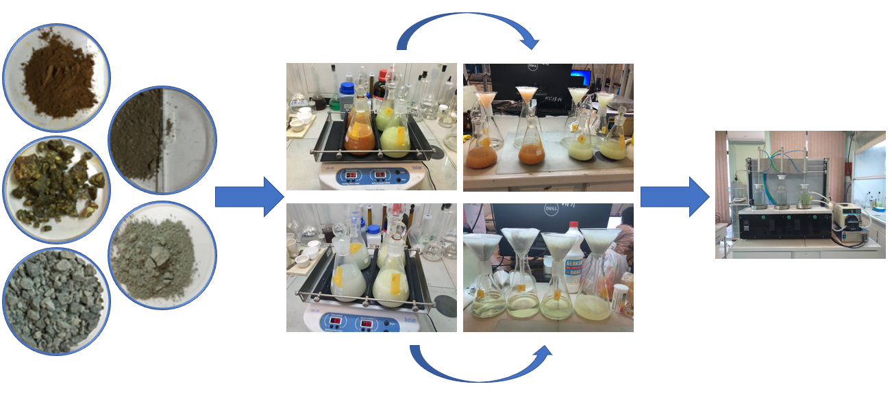

Рисунок 51 – Фотографии образцов, использованных для получения модельных растворов <74 мкм
Таблица 9 – Содержание золота и серебра в различных образцах

Образец, для получения модельного раствора | Содержание золота, г/т | Содержание серебра, г/т
Руда месторождения «Майкаин» | 0,265±0,05 | -
Руда месторождения «Соколов» | 1,47±0,085 | 0,02±0,0015
Руда месторождения «Шатырколь» | 1,78±0,075 | 0,062±0,003
МСО 1701:2010 | 5,7±1,5 | 2,3±1,37
Пыль рукавных фильтров принадлежащий ТОО «Корпорация Казахмыс» | 360±28 | 26500±150

В таблице 9 показаны различные руды содержание благородных металлов.
Для образца руды с месторождения «Соколов» были проведены рентгенофазовый полуколичественный анализ и рентгенофлуоресцентный полуколичественный анализ (рисунок 52).

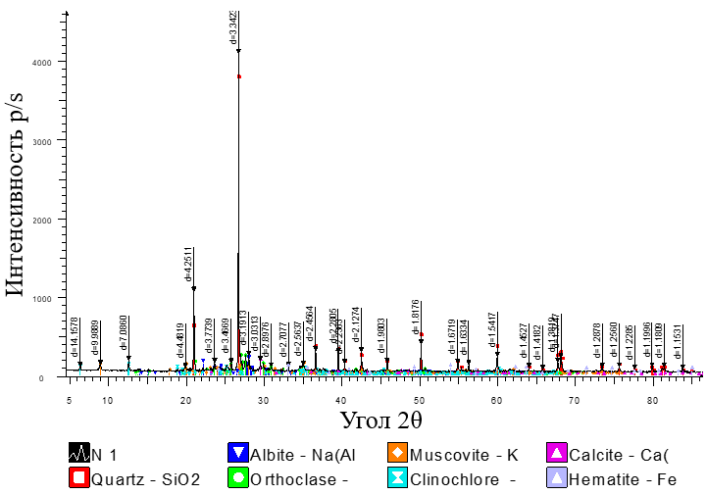

Рисунок 52 – Дифрактограмма образца руды с месторождения «Соколов»

Проведенный рентгенофазовый полуколичественный анализ (таблица 10) показал, что в руде преобладает силикатная группа (Si). Максимальная погрешность измерений составляет 0,05%. Известно, что силикаты являются труднорастворимыми минералами, следовательно, для полного извлечения золота и серебра необходимо разрушить силикатные группы, подобрав для этого эффективно действующий реагент. В зависимости от различных факторов, из силикатной руды путем правильного подбора реагентов, можно добиться максимального извлечения золота и серебра.

Таблица 10 – Фазовый состав руды с месторождения «Соколов», определенный на основе рентгенофазового полуколичественного анализа

Название соединения | Формула | Процентное содержание, %
Кварцевый | SiO₂ | 72,7
Альбит | Na(AlSi₃O₈) | 6,7
Ортоклаз | KAlSi₃O₈ | 5,6
Калиевая слюда | KAl₂(AlSi₃)O₁₀(OH)₂ | 4,3
Клинохлор | (Mg,Fe)₅Al(Si₃Al)O₁₀(OH)₈ | 3,8
Кальцит | Ca(CO₃) | 3,5
Гематит | Fe₂O₃ | 3,3

Однако, в полученных результатах присутствие золота не зафиксировано вследствие того, что содержание золота в руде составляет менее 50 г/т. Использованное оборудование не предназначено для обнаружения компонентов при малом содержании. В связи с этим, содержание золота и серебра было определено методом атомно-абсорбционной спектросокпии.
Результаты атомно-абсорбционной спектроскопии показали (таблица 11), что массовые доли золота и серебра составляют – 1,47 и 0,02 г/т, соответственно. Так как содержание золота во всех рудах было низким, проводился процесс обогащения.

Таблица 11 – Содержание золота и серебра в руде с месторождения «Соколов»

Наименование определяемых характеристик, единицы измерений | Фактические значения по результатам испытаний
Массовая доля золота, г/т | 1,47
Массовая доля серебра, г/т | 0,02

Для эффективного растворения были подобраны два различных состава растворителей (растворяющие реагенты – гипохлорит кальция и фторид аммония).
На основе ранее проведенных исследований по комплексному извлечению различных металлов, были подобраны оптимальные условия для полного извлечения благородных металлов из руды. Условиями, влияющими на полноту извлечения золота из руды, являются:
- концентрация и состав растворяющего реагента;
- продолжительность воздействия растворяющего состава на руду;
- отношения твердой фазы к жидкой (Т:Ж);
- скорость перемешивания;
- температура.
Для эффективного растворения были подобраны два различных состава растворителей: 1-состав: 5 г Ca(ClO)₂ и 4 г NH₄F; 2-состав: 10 мл NaOCl и 2,5 г CH₃OONH₄. Выщелачивание проводилось в 10 % технической соляной кислоте (HCl). Продолжительность опыта по времени – 240 минут. Отношение твердой фазы к жидкой (Т:Ж) – 1:20. Скорость перемешивания – 150 об/мин. Температура – 298 K (23-25 °С). После растворения руды проводился процесс фильтрации (рисунок 52). Степень извлечения золота и сопутствующих металлов определяли методом атомно-абсорбционной спектроскопии.
Установлено, что растворитель на основе Ca(ClO₂), NH₄F и HCl показывает лучшую эффективность, как видно из полученных результатов степень извлечения золота составляет – 91,4 %, для серебра – 92,5 % (таблица 12). Степень извлечения золота в раствор на основе NaOCl, CH₃OONH₄ и HCl составляет 36,5 %, серебра – 39,9 %. Все дальнейшие эксперименты с рудами «Майкаин», «Соколов», «Шатырколь» и «Пыль рукавных фильтров» проводились с растворителем Ca(ClO₂), NH₄F и HCl. Предлагаемые растворители являются доступными, дешевыми и менее токсичны по сравнению с цианистыми соединениями, не загрязняют воздушный бассейн и исключают проведение работ при высоких температурах.

Таблица 12 – Степень извлечения благородных металлов из руды месторождения «Соколов»

Состав, концентрация реагента | Степень извлечения золота от исходного содержания, % | Среднее значение степени извлечения золота, % | Степень извлечения серебра от исходного содержания, % | Среднее значение степени извлечения серебра, %
5 г Ca(ClO)₂;  4 г NH₄F  в 10% HCl  (по объему) | 90,2  93,4  89,1  92,8 | 91,4 | 95,6  92,0  91,3  91,2 | 92,5
10 мл NaOCl; 2,5 г CH₃OONH₄ в 10% HCl (по объему) | 36,5  37,0  36,8  35,9 | 36,5 | 39,9  39,8  40,0  40,1 | 39,9

Конденсированная фаза после процесса фильтрации (кеки) в стандартных технологических схемах подвергается процессу обугливания для дальнейшего захоронения.
Используя полученный фильтрат (выщелоченный раствор) из руд различных месторождений Казахстана, проводили электрохимическое осаждение золота на лабораторном электролизере. Электролизер включает автоматическую систему регулировки температуры электролита (подогрев/охлаждение); автоматическую систему управления электролизером и записи параметров на персональный компьютер. Экспериментально выявлены оптимальные параметры электроосаждения на установке, таких как:
– время электроосаждения ~ 60 мин;
– объем раствора – 100 мл;
– масса активированного угля (РШ) – 0,1 г;
– pH ~ 1,5-2;
– скорость потока раствора – 10 мл/мин;
– поляризационное напряжение при стационарном режиме – 1000 мВ;
– температура – 298 К.
На потенциостате Elins X-40 с применением установки лабораторного электролизера проводили электрохимическое осаждение золота в стационарном режиме. При этом платиновые пластины использовались в качестве анодов, а углеродная ткань с покрытием из АУ на основе РШ – в качестве катодов. Во время процесса электрохимического осаждения золота на углеродном материале из емкости электролизёра с периодичностью в 60 сек отбиралась проба для определения содержания ионов Au (III) с помощью атомно-адсорбционного спектрометра фирмы Perkin Elmer «AAnalyst 200». После окончания процесса электрохимического концентрирования катодный углерод промывался дистиллированной водой, водно-спиртовым раствором и сушился на воздухе для дальнейшего взвешивания.
График изменения концентрации ионов золота в пяти разных растворах, полученных из руд различных месторождений Казахстана изображен на рисунке 53.

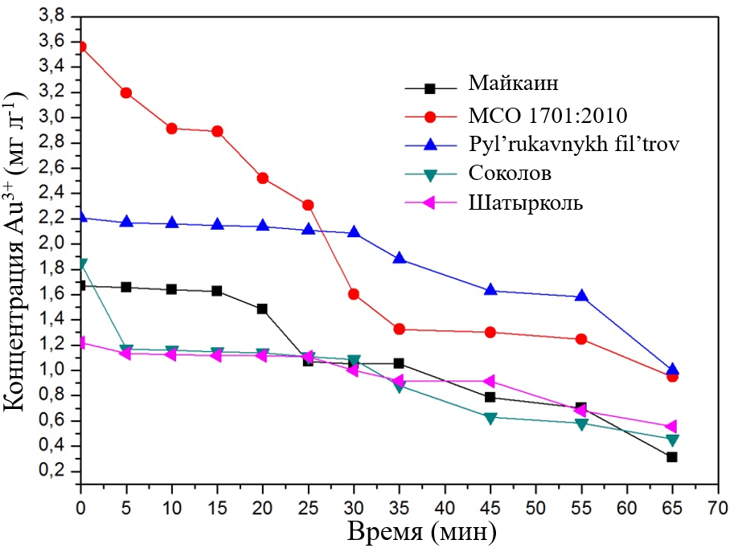

Рисунок 53 – График изменения концентрации ионов золота от времени в растворах, полученных из руд различных месторождений Казахстана

Из таблицы 53 видно, что для раствора руды «Майкаин» степень извлечения ионов золота составляет 82 %; «Шатырколь» – 55 %; «Соколов» – 76 %; для раствора «МСО 1701:2010» – 74 % и для образца «Пыль рукавных фильтров» – 55 %.
В дополнении проводилось исследование воздействия скорости потока раствора на процесс электроосаждения ионов золота. Скорость потока раствора золота с концентрацией 33,21 мг/л, варьировалась в интервале 0-10 мл/мин, при напряжении 1000 мВ и времени выдержки 3 ч. Электролизер подключался к перистальтическому насосу фирмы «MasterFlex» для обеспечения циркуляции раствора.
На рисунке 54 представлен график, на котором выявлены изменения концентрации ионов золота в растворе при скорости потока 10 мл/мин и поляризационными напряжениями 0 и 1000 мВ. Скорость восстановления ионов золота при потенциале 1000 мВ на 6 % выше, чем при потенциале 0 мВ (без подачи тока). Дальнейшая зависимость скорости циркуляции раствора исследовалась при потенциале 1000 мВ.

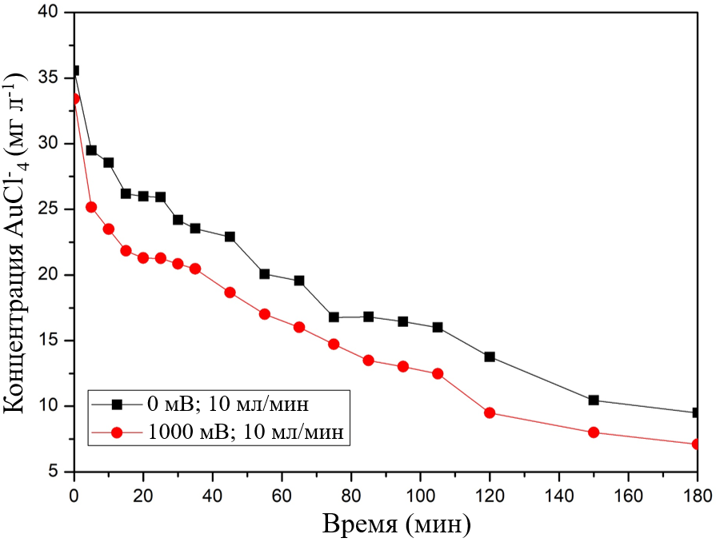

Рисунок 54 – График изменения концентрации ионов золота в растворе без наложения поляризационного напряжения (0 мВ) и при наложении 1000 мВ при скорости потока 10 мл/мин

Было исследовано, что на степень извлечения золота оказывает влияние скорость потока раствора (0, 5, 10 мл/мин) при поляризационном напряжении 1000 мВ (рисунок 55). Параметры эксперимента: время электроосаждения – 180 мин, объем раствора – 0,5 л и масса активированного угля на поверхности углеродной ткани m=0,1 г.
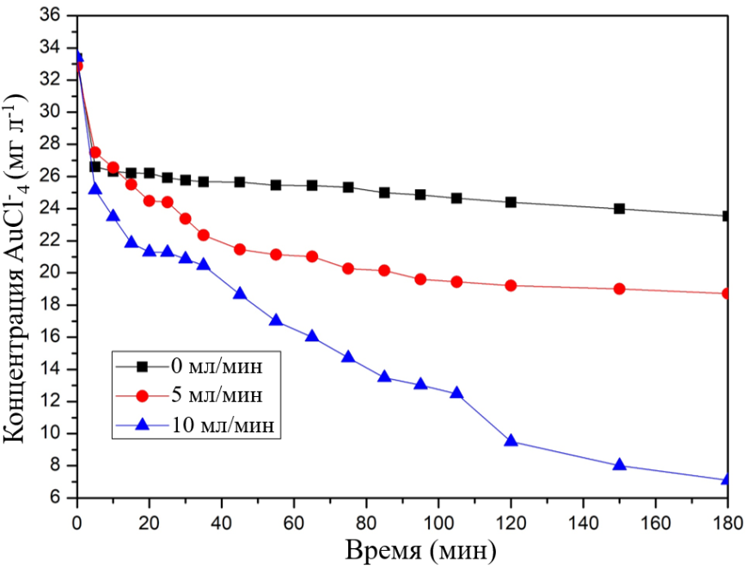

Рисунок 55 – График изменения концентрации ионов золота в растворе при различной скорости потока раствора (0, 5, 10 мл/мин), поляризационное напряжение 1000 мВ

Выявлено, что через 180 мин с момента начала проведения эксперимента, с увеличением скорости потока увеличивается показатель осаждения ионов золота на поверхности электрода из АУ. Расчитанное количество электроосажденного золота приведено в таблице 13.

Таблица 13 – Степень извлечения золота при различной скорости потока раствора

Скорость потока раствора, мл/мин | 0 | 5 | 10
Степень извлечения ионов золота, %${AuCl}_{4}^{-}$ | 29 | 43 | 79
Масса осажденного золота на массу активированного угля, мг/г | 39 | 93 | 190

Исследование процесса электроосаждения ионов золота показало, что нп него оказывает влияние скорость потока раствора и он протекает интенсивнее при более высоких скоростях потока для систем рециркуляции из-за лучшего смешивания. При скорости потока 10 мл/мин наблюдается максимальное электроосаждение золота. В статических условиях (без циркуляции) степень электроосаждения ионов золота составляет 29 %, масса осажденного золота на массу активированного угля 39 мг/г; при скорости 10 мл/мин степень электроосаждения – 79 %, масса осажденного золота на массу активированного угля – 190 мг/г.
Таким образом, проведены работы по оптимизации характеристик электролизера с целью увеличения линейной скорости циркуляционного протока растворов. Установлено, что при повышении скорости потока раствора золота от 0 до 10 мл/мин, уровень выделения ионов золота из раствора повышается от 29 % до 79 %, соответственно. На углеродном электроде при 1000 мВ в течении 180 мин может быть достигнуто ~80 % извлечения ионов золота с начальной концентрацией 33,21 мг/л.
После электрохимического осаждения ионов золота (III) появляется налет желтого цвета с характерным металлическим блеском на поверхности углеродного электрода (рисунок 56).
Образование кластеров золота с размерами 293,74-610,92 нм (рисунки 56) доказывается результатами энергодисперсионной рентгеновской спектроскопии (ЭДРС) и сканирующей электронной микроскопии. Энергодисперсионный рентгеновский анализ нанокластеров золота имеет полосу поглощения примерно при 2,1 кэВ, которая является отличительной полосой адсорбции нанокристаллитами металлического золота.

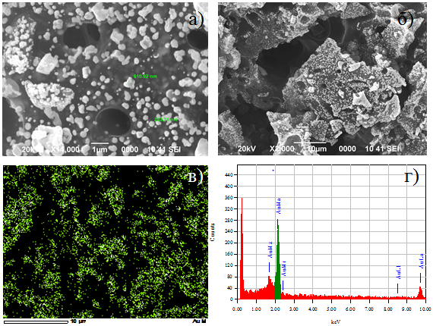

а, б и в – электронно-микроскопические снимки при различных увеличениях; г – энергодисперсионный анализ и массовая доля элементов

Рисунок 56 – Характеристики поверхности углеродного электрода после осаждение золота

Таким образом, были получены модельные растворы, приближенные к производственным отходам, для которых удалось достичь максимальной степени извлечения золота (91-92 %) даже при низком содержании золота в исходной руде, что делает данный метод извлечения золота из руд в раствор перспективным для обогащения бедных руд.
Таким образом, предложен гидрометаллургический метод для извлечения благородных металлов из руд с низким содержанием, который включает в себя: дробление и измельчение руды до <74 мкм; флотация (обогащение) руды; выщелачивание руды при температуре 298 К составом на основе Ca(ClO₂), NH₄F и HCl при продолжительности растворения 240 мин, отношение Т:Ж – 1:20, скорость перемешивания 150 об/мин; фильтрация растворенной руды; осаждение ценных компонентов электрохимическим методом; возращение фильтрата в начало процесса; обеззараживание и нейтрализация фильтрата после извлечения золота; захоронение или использование кека в строительной промышленности.
Ниже представлена технологическая схема извлечения благородных металлов из руд с низким содержанием золота, а также из производственных отходов, содержащих благородные металлы (рисунок 57).
Таким образом, были проведены испытания разработанной установки электрохимического концентрирования с применением сырья месторождений Казахстана. Экспериментально выявлены оптимальные параметры электроосаждения на сконструированном электролизере. Установлено, что из раствора руды «Майкаин» степень электроосаждения золота составляет 82 %; из раствора руды «Шатырколь» – 55 %; из раствора руды «Соколов» – 76 %; из «МСО 1701:2010» – 74 % и из раствора образца «Пыль рукавных фильтров» – 55 %. Следовательно, разработанная установка электрохимического концентрирования показала хороший результат по извлечению ионов золота из растворов руд казахстанских месторождений.

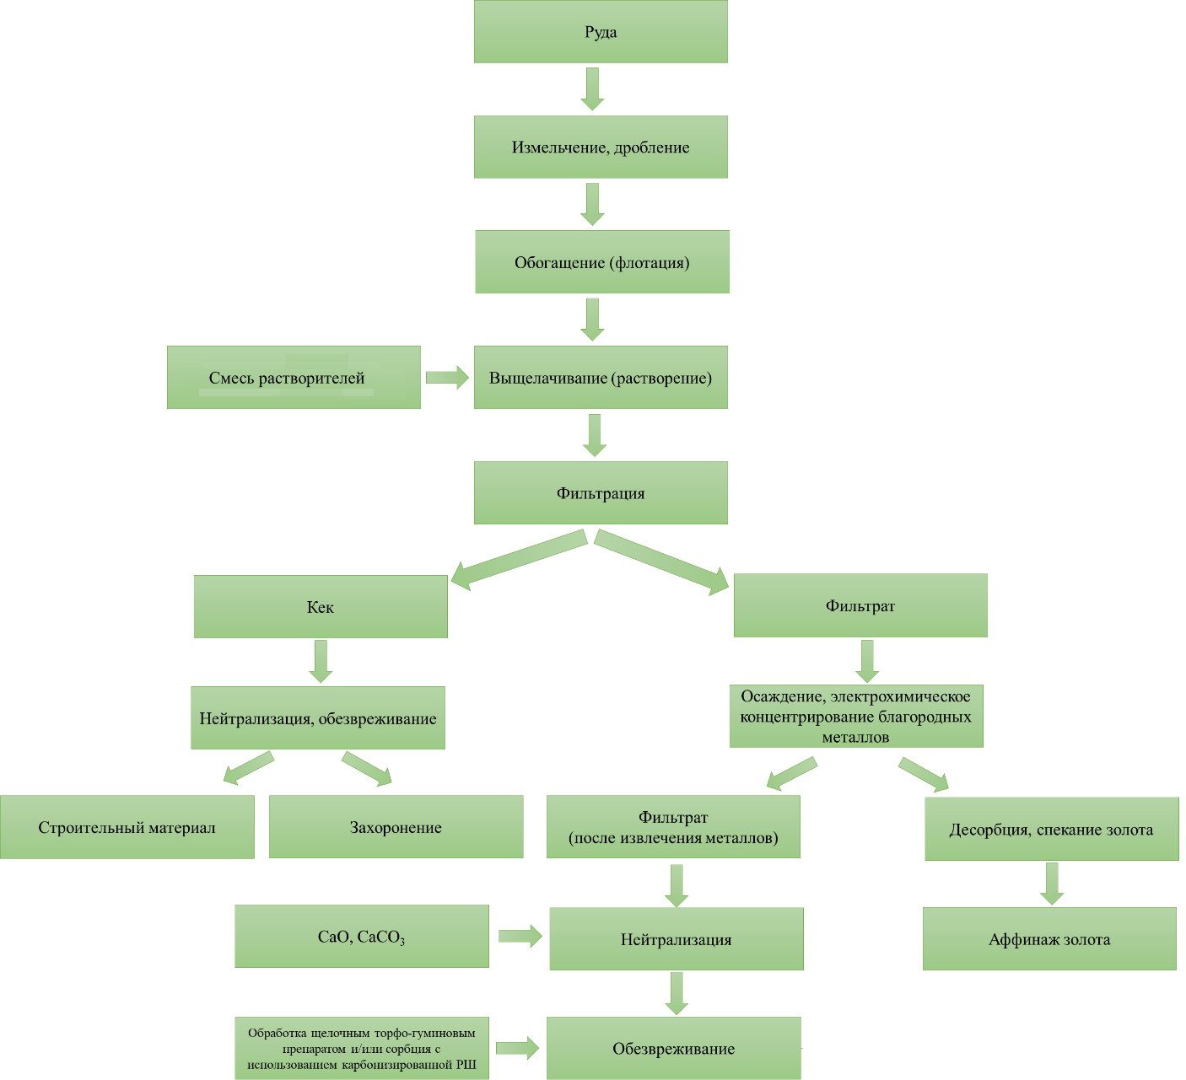

Рисунок 57 – Технологическая схема процесса извлечения благородных металлов из руд с низким содержанием золота, а также из производственных отходов, содержащих благородные металлы

ЗАКЛЮЧЕНИЕ

1. Синтезированы AУ путем химической обработки прекурсора СГО в широком диапазоне температур с использованием в качестве активирующего агента фосфорную кислоту. Установлено, что их удельная поверхность достигает 2100 м²/г, общий объем пор до 1,3 см³/г. Углеродный материал на основе СГО был протестирован в составе электродов для 2-х электродных ячеек суперконденсаторов в 1 моль/л Li₂SO₄. В результате было получено ЦВА квадратной формы и симметричные кривые ГЗР. Показана высокая электрическая емкость 123 Ф/г на массу одного электрода, понижение внутреннего сопротивления ячейки, стабильная емкость при циклировании более 5000 циклов заряда/разряда. Такие превосходные электрохимические характеристики приводят к развитой пористой текстуре, подходящей для накопления заряда в суперконденсаторах.
2. Синтезирован углеродный материал на основе РШ, который имеет удельную поверхность до 3500 м²/г, получены значения емкости 266 Ф/г для 1 моль/л Li₂SO₄ и 273 Ф/г для 6 моль/л КОН соответственно. Выявлено, что измельчение и предварительное выщелачивание карбонизированной рисовой шелухи являются решающим фактором для снижения чрезмерного расхода активирующего агента. Исследована возможность применения нового типа водного электролита с нейтральным pH на основе сульфата бериллия, использование которого позволяет расширить диапазон рабочего напряжения электрохимической ячейки более 1,2 В, что выше, чем в случае использовании растворов гидроксида калия. Также применение данного электролита позволяет избежать нежелательной коррозии стальных токосъемников, что наблюдается при использовании растворов серной кислоты.
3. Исследованы различные виды АУ в процессе емкостной деионизации водных растворов NaCl. Было проведено сравнение нескольких коммерческих и синтезированного АУ на основе РШ, что позволило установить высокую электросорбционную емкость 20,02 мг/г при концентрации 100 ммоль/л NaCl. Выявлено, что в зависимости от продолжительности адсорбции и концентрации растворов, значение pH элюатов менялось в диапазоне от 6,5 до 4,5. Определено, что микропористые АУ предположительно обладают высокими потенциалами адсорбции, которые особенно эффективны для использования в процессах ЕДВ и определенное количество мезопор в углеродных электродах может быть привлекательным для улучшения кинетики диффузии.
5. Изучена кинетика электровосстановления золота (III) на платиновых, золотых и углеродных электродах на основе РШ из хлоридных электролитов методами циклической вольтамперометрии, хроноамперометрии и методом пьезоэлектрического микровзвешивания. Выявлено, что электрохимическое восстановление ионов золота на поверхности углеродного нанопористого материала, ограничивается диффузией и доказывает наличие зависимости Рэндлса-Шевчика. Определено количество электронов, участвующих в реакции электровосстановление ионов золота. Установлено, что электровосстановление золота происходит посредством разряда комплексов AuCl₄⁻ с образованием металлического золота и выходом по току 97-99%. Эта возможность подтверждается электронно-микроскопическими снимками, на которых видно, что образуется на поверхности углеродного электрода наночастицы золота с диаметром 100-250 нм. Обнаружено, что электровосстановление золота на активированном углеродном электроде происходит при высоком предельном катодном токе по сравнению с золотым электродом, что вызвано высокой удельной площадью поверхности материала.
6. Исследован процесс извлечения золота из растворов выщелачивания с использованием руды месторождений Казахстана на основе применения углеродных материалов. Разработана установка – лабораторный электролизер и проведены его испытания, в результате которых выявлены экспериментально оптимальные параметры электрохимического концентрирования золота, установлена высокая эффективность применения углеродных материалов на основе РШ, что указывает на перспективу использования в практической технологии.
Поставленные в диссертационной работе задачи выполнены в полном объеме, а именно: синтезированы нанопористые углеродные материалы оптимизированными методами химической активации, а также определены морфологические особенности поверхности полученных углеродных материалов с помощью физико-химических методов исследования; выявлены емкостные характеристики электродов, полученных из активированных углей, в тестовых ячейках конденсаторов с двойным электрическим слоем с перспективными неорганическими электролитами; определена электросорбционная емкость полученных углеродных материалов в процессе емкостной деионизации водных растворов, имеющих различную концентрацию растворенных солей; установлена сорбционная емкость углеродных электродных материалов, используемых в процессе электрохимического осаждения ионов золота из хлоридных растворов.

СПИСОК ИСПОЛЬЗОВАННЫХ ИСТОЧНИКОВ

1 Колышкин Д.А., Михайлова К.К. Активные угли. – Л.: Химия, 1972. – 57 с.
2 Фенелонов В.Б. Введение в физическую химию формирования супрамолекулярной структуры адсорбентов и катализаторов. -2-е изд. -Новосибирск.: СО РАН, 2004. – 442 с.
3 Фенелонов В.Б. Пористый углерод. Новосибирск.: ИК СО РАН, 1995. – 514 с.
4 Алехина М.Б. Промышленные адсорбенты. – М.: РХТУ им. Д.И. Менделеева, 2013. -112 с.
5 Плаченов Т.Г., Севрюгов Л.Б., Пулеревич М.Я. и др. Адсорбенты, их получение, свойства и применение. - Л.: Наука, 1971. - С.12-15.
6 Pandolfo A.G., Hollenkamp A.F. Carbon properties and their role in supercapacitors// J. Power Sources. – 2006. – Vol. 157. – P. 11-27.
7 Pereira M.F.R., Orfao J.J.M., Figueiredo J.L. Oxidative dehydrogenation of ethylbenzene on activated carbon catalysts. I. Influence of surface chemical groups // Appl. Catal. A. – 1999. – Vol. 184. – P. 153-160.
8 Anjos D.M., McDonough J.K., Perre E., Brown G.M., Overbury S.H., Gogotsi Y., Presser V. Pseudocapacitance and performance stability of quinone-coated carbon onions // Nano Energy. – 2013. – No. 2. – P. 702-712.
9 Clippel F. de, Dusselier M., Van de Vyver S., Peng L., Jacobs P.A., Sels B.F. Tailoring nanohybrids and nanocomposites for catalytic applications // Green Chem. – 2013. – Vol. 15. – P. 1398–1430.
10 Leon y Leon C., Radovic L.R. Chemistry and Physics of Carbon: Interfacial chemistry and electrochemistry of carbon surfaces // Marcel Dekker, New York, 1994.
11 Figueiredo J.L., Pereira M.F.R., Freitas M.M.A., Orfao J.J.M. Characterization of Active Sites on Carbon Catalysts // Ind. Eng. Chem. Res. – 2007. – Vol. 46. – P. 4110-4115.
12 Figueiredo J.L., Pereira M.F.R., Freitas M.M.A., Orfao J.J.M. Modification of the surface chemistry of activated carbons // Carbon. – 1999. – Vol. 37. – P. 1379-1389.
13 Sing K.S.W., Everett D.H., Haul R.A.W., Moscou L., Pierotti R.A., Rouquerol J., Siemieniewska T. Reporting physisorption data for gas/solid systems with special reference to the determination of surface area and porosity // Pure Appl. Chem. – 1985. – Vol. 57. – P. 603-619.
14 Xia K., Gao Q., Jiang J., Hu J. Hierarchical porous carbons with controlled micropores and mesopores for supercapacitor electrode materials // Carbon. – 2008. – Vol. 46. – P. 1718-1726.
15 Mi, X.-R. Wang J., Fan R.-J., Qu W.-H., Li W.-C. Coconut-Shell-Based Porous Carbons with a Tunable Micro/Mesopore Ratio for High-Performance Supercapacitors // Energy Fuels. – 2012. – Vol. 26. – P. 5321−5329.
16 Gryglewicz G., Machnikowski J., Lorenc-Grabowska E., Lota G., Frąckowiak E. Effect of pore size distribution of coal-based activated carbons on double layer capacitance // Electrochim. Acta. – 2005. – Vol. 50. – P. 1197–1206.
17 Machnikowski J., Kierzek K., Lis K., Machnikowska H., Czepirski L. Tailoring porosity development in monolithic adsorbents made of KOH-activated pitch coke and furfuryl alcohol binder for methane storage // Energy Fuels. – 2010. – Vol. 24. – P. 3410-3414.
18 Rouquerol F., Rouquerol J., Sing K. Adsorption by Powders and Porous Solids // Academic Press, London, 1999.
19 Puziy A.M., Poddubnaya O.I., Martınez-Alonso A., Suarez-Garcıa F., Tascon J.M.D. Characterization of synthetic carbons activated with phosphoric acid // Appl. Surf. Sci. – 2002. – Vol. 200. – P. 196–202.
20 Jagiello J., Olivier J.P. 2D-NLDFT adsorption models for carbon slit-shaped pores with surface energetical heterogeneity and geometrical corrugation // Carbon. – 2013. – Vol. 55. – P. 70–80.
21 Seymour L., Joan E. Shields M. A., Thomas M.T., Characterization of Porous Solids and Powders: Surface Area, Pore Size and Density, Dordrecht (2010).
22 Kierzek K. Produkty Chemiczne, Część węglowa, Analiza struktury porowatej węgli aktywnych metodą adsorpcji N2 w 77K, Politechnika Wrocławska, Wrocław (2011).
23 Gogotsi Y., Dimovski S., Libera J.A. Conical crystals of graphite // Carbon. – 2002. – Vol. 40. – P. 2263–2267.
24 Juntao Zhang L.G., Kang S., Jianchun J., Xiaogang Z. Preparation of activated carbon from waste Camellia oleifera shell for supercapacitor application // J Solid State Electrochem. – 2012. – Vol. 16. – P. 2179-2186.
25 Bansal R.C., Donnet J.B., Stoeckli F. Active Carbon // Marcel Dekker, New York, 1988.
26 Cardoso B., Mestre A.S., Carvalho A.P., Pires J. Activated carbon derived from cork powder waste by KOH activation: preparation, characterization, and VOCs adsorption // Ind. Eng. Chem. Res. – 2008. – Vol. 47. – P. 5841–5846.
27 Hu Z., Srinivasan M.P., Ni Y. Novel activation process for preparing highly microporous and mesoporous activated carbons // Carbon. – 2001. – Vol. 39. – P. 877–886.
28 Benaddi H., Legras D., Rouzaud J.N., Beguin F. Influence of the atmosphere in the chemical activation of wood by phosphoric acid // Carbon. – 1988. – Vol. 36. – P. 306–309.
29 Lozano-Castelló D., Cazorla-Amorós D., Linares-Solano A., Shiraishi S., Kurihara H., Oya A. Influence of pore structure and surface chemistry on electric double layer capacitance in non-aqueous electrolyte // Carbon. – 2003. – Vol. 41. – P. 1765–1775.
30 Portet C., Taberna P. L., Simon P., Flahaut E., Laberty-Robert C. High power density electrodes for carbon supercapacitor applications // Electrochim. Acta. – 2005. – Vol. 50. – P. 4174-4181.
31 Zhang X., Manohar S.K. Microwave synthesis of nanocarbons from conducting polymers // Chem. Commun. – 2006. – No. 1. – P. 2477–2479.
32 Frackowiak E., Abbas Q., Béguin F. Carbon/carbon supercapacitors // Journal of Energy Chemistry. – 2013. – Vol. 22. – P. 226-240.
33 von Helmholtz H. Über einige Gesetze der Verteilung elektrischer Ströme in körperlichen Leitern, mit Anwendung auf die thierisch-elektrischen Versuche // Ann. Phys.Chem. – 1853. – Vol. 89. – P. 211-233.
34 Chapman D.L. A contribution to the theory of electrocapillarity // Phil. Mag. – 1913. – Vol. 25. – P. 475-481.
35 Stern O. The Theory of the Electrolytic Double-Laye // Zeit. Elektrochem. – 1924. – Vol. 30. – P. 508-516.
36 Grahame D.C. The Electrical Double Layer and the Theory of Electrocapillarit // Chem. Rev. –1947. – Vol. 41. – P. 441-501.
37 Bockris J.O'M., Devanathan M.A.V., Muller K. The structure of charged interfaces // Proc. R. Soc. London, Ser. A. – 1963. – Vol. 274. – P. 55–79.
38 Conway B.E. Electrochemical Supercapacitors: Scientific Fundamentals and Technological Applications // Kluwer- Plenum, New York, 1999.
39 Béguin F., Presser V., Balducci A., Frąckowiak E. Carbons and Electrolytes for Advanced Supercapacitors // Adv. Mater. – 2014. – Vol. 26. – P. 2219–2251.
40 Béguin F., Frackowiak E. Carbons for Electrochemical Energy Storage and Conversion System // CRC Press Taylor & Francis Group, Boca Raton, 2010.
41 Frackowiak E., Béguin F. Electrochemical storage of energy in carbon nanotubes and nanostructured carbons // Carbon. – 2002. – Vol. 40. – P. 1775-1787.
42 Смагулова Г.Т., Васильева Н., Кайдар Б.Б., Есболов Н., Приходько Н.Г., Артыкбаева М.Т., Супиева Ж., Мансуров З.А. Переработка отходов полиэтилена низкой плотности для синтеза углеродных нанотрубок // Инженерно-физический журнал. – 2021. – Том 94 (2). – С. 447-452.
43 McDonough J.K., Frolov A.I., Presser V., Niu J., Miller C.H., Ubieto T., Fedorov M.V., Gogotsi Y. Influence of the structure of carbon onions on their electrochemical performance in supercapacitor electrodes // Carbon. – 2012. – Vol. 50. – P. 3298-3309.
44 Huang Y., Liang J., Chen Y. An Overview of the Applications of Graphene-Based Materials in Supercapacitors // Small. – 2012. – Vol. 8. – P. 1805-1834.
45 Presser V., Heon M., Gogotsi Y. Carbide-Derived Carbons – From Porous Networks to Nanotubes and Graphene // Adv. Funct. Mater. – 2011. – Vol. 21. – P. 810-833.
46 Zhang X., Wang X., Jiang L., Wu H., Wu C., Su J. Effect of aqueous electrolytes on the electrochemical behaviors of supercapacitors based on hierarchically porous carbons // J. Power Sources. – 2012. – Vol. 212. – P. 290-296.
47 Calvo E.G., Lufrano F., Staiti P., Brigandì A., Arenillas A., Menéndez J.A. Optimizing the electrochemical performance of aqueous symmetric supercapacitors based on an activated carbon xerogel // J. Power Sources. – 2013. – Vol. 241. – P. 776-782.
48 Wang G.P., Zhang L., Zhang J.J. A review of electrode materials for electrochemical supercapacitors // Chem. Soc. Rev. – 2012. – Vol. 41. – 797-828.
49 Sun X., Zhang X., Zhang H., Zhang D., Ma Y. A comparative study of activated carbon‐based symmetric supercapacitors in Li₂SO₄ and KOH aqueous electrolytes // J. Solid State Electrochem. – 2012. – Vol. 16. – P. 2597–2603.
50 Demarconnay L., Raymundo-Piñero E., Béguin F. A symmetric carbon/carbon supercapacitor operating at 1.6 V by using a neutral aqueous solution // Electrochem. Commun. – 2010. – Vol. 12. – P. 1275-1278.
51 Yu A., Chabot V., Zhang J. Electrochemical Supercapacitors for Energy Storage and Delivery: Fundamentals and Applications // CRC Press, Boca Raton. – 2013.
52 Fic K., Lota G., Meller M., Frąckowiak E. Novel insight into neutral medium as electrolyte for high-voltage supercapacitors // Energy Environ. Sci. – 2012. – Vol. 5. – P. 5842-50.
53 Babeł K., Jurewicz K. KOH activated lignin based nanostructured carbon exhibiting high hydrogen electrosorption // Carbon. – 2008. – Vol. 46. – P. 1948–1956.
54 Jurewicz K., Frąckowiak E., Béguin F. Towards the mechanism of electrochemical hydrogen storage in nanostructured carbon materials // Appl. Phys. A-Mater. – 2004. – Vol. 78. – P. 981-987.
55 Gao Q., Demarconnay L., Raymundo-Piñero E., Béguin F. Exploring the large voltage range of carbon/carbon supercapacitors in aqueous lithium sulfate electrolyte // Energy Environ. Sci. – 2012. – Vol. 5. – P. 9611-9617.
56 Chun S.-E., Whitacre J.F. The evolution of electrochemical functionality of carbons derived from glucose during pyrolysis and activation // Electrochim. Acta. – 2012. – Vol. 60. – P. 392–400.
57 Brandt A., Isken P., Lex-Balducci A., Balducci A. Adiponitrile-Based Electrochemical Double Layer Capacitor // J. Power Sources. – 2012. – Vol. 204. – P. 213−219.
58 Pohlmann S., Olyschlager T., Goodrich P., Alvarez Vicente J., Jacquemin J., Balducci A. Azepanium-based ionic liquids as green electrolytes for high voltage supercapacitors // J. Power Sources. – 2015. – Vol. 273. – P. 931-936.
59 Weinstein L., Dash R. Capacitive Deionization: Challenges and Opportunities // Desalin. Water Reuse, no. December. – 2013.– P. 34–37.
60 Janicka P.M. Development of a capacitive deionisation system: Master thesis: 100765. – Poznan, 2015. – 83 p.
61 Porada S., Zhao R., Van Der Wal, Presser V., Biesheuvel P. M. Review on the science and technology of water desalination by capacitive deionization // Prog. Mater. Sci. – 2013. – Vol. 58. – P. 1388–1442.
62 Zornitta R. L., Lado J. J., Anderson M. A., Ruotolo L. A. M. Effect of electrode properties and operational parameters on capacitive deionization using low-cost commercial carbons // Sep. Purif. Technol. – 2016. – Vol. 158. – P. 39–52.
63 Porada S., Borchardt L., Oschatz M., Bryjak M., Atchison J. S., Keesman K.J., Kaskel S., Biesheuvel P.M., Presser V. Direct prediction of the desalination performance of porous carbon electrodes for capacitive deionization // Energy Environ. Sci. – 2013. – Vol. 6. – P. 3700.
64 Park K. K., Lee J. B., Park P. Y., W. Yoon S., Moon J. S., Eum H. M., C. Lee W. Development of a carbon sheet electrode for electrosorption desalination // Desalination. – 2007. – Vol. 206. – P. 86–91.
65 Asquith B. M., Meier-Haack J., Ladewig B. P. Poly(arylene ether sulfone) copolymers as binders for capacitive deionization activated carbon electrodes // Chem. Eng. Res. Des. – 2015. – Vol. 104. – P. 81–91.
66 Nadakatti S., Tendulkar M., Kadam M. Use of mesoporous conductive carbon black to enhance performance of activated carbon electrodes in capacitive deionization technology. – 2011. – Vol. 268. – P. 182–188.
67 Anderson M. A., Cudero A. L., Palma J. Capacitive deionization as an electrochemical means of saving energy and delivering clean water. Comparison to present desalination practices: Will it compete? // Electrochim. Acta. – 2010. – Vol. 55. – P. 3845–3856.
68 Zhao R., Porada S., Biesheuvel P. M., Van der Wal A. Energy consumption in membrane capacitive deionization for different water recoveries and flow rates, and comparison with reverse osmosis // Desalination. – 2013. – Vol. 330. – P. 35–41.
69 Weinstein L., Dash R. Capacitive Deionization: Challenges and Opportunities // Desalin. Water Reuse, no. December. – 2013.– P. 34–37.
70 Strathmann H. Electrodialysis, a mature technology with a multitude of new applications // Desalination. – 2010. – Vol. 264. – P. 268–288.
71 Huang Z.-H., Yang Z., Kang F., Inagaki M. Carbon electrodes for capacitive deionization // J. Mater. Chem. A. – 2017. – Vol. 5. – P. 470–496.
72 Niu R., Li H., Ma Y., He L., Li J. An insight into the improved capacitive deionization performance of activated carbon treated by sulfuric acid // Electrochim. Acta. – 2015. – Vol. 176. – P. 755-762.
73 Yan T., Liu J., Lei H., Shi L., An Z., Park H. S., Zhang D. Capacitive deionization of saline water using sandwich-like nitrogen-doped graphene composites via a self-assembling strategy // Environ. Sci.: Nano. – 2018. – Vol. 5. – P. 2722-2730.
74 Oren Y. Capacitive deionization (CDI) for desalination and water treatment – past, present and future (a review) // Desalination. – 2008. – Vol. 228. – P. 10-29
75 Добыча золота в мире, 2015 - 2017 год // GFMS Gold Survey 2018, Thomson Reuters. https://zolotodb.ru/article/11634 22.10.2018.
76 Котляр Ю.А., Меретуков М.А. Металлургия благородных металлов. - М.: АСМИ, 2002. - C. 465.
77 Лодейщиков В. М. Исследование процесса и разработка аммиачно-цианистой технологии переработки медистых золотых руд: дис. ... канд. техн. наук – Иркутск, Металлургия черных, цветных и редких металлов, 2011. – 155 с.
78 Кинле Х., Бадер Э. Активные угли и их промышленное применение. – Л.: Химия, 1984, – 216 с.
79 Тарковская И.А. Окисленный уголь. – К.: Наук. думка, 1981. – 200 с.
80 Reductive sorption methods for noble metals extraction from solutions. Tarasenko Yu.A., Bagreev A.A., Reznik G.V., Strelko V.V. / Intern. symp. (conference) Hydrometallurgy 94. – Cambrige. – 1994. – P. 517- 526.
81 Тарасенко Ю.А., Болдырева Н.А., Герасимюк И.П., Яцимирский В.К. Синтез и исследование нанесенных на активные угли Pd│C-катализаторов в модельной реакции окисления водорода. // Катализ и нефтехимия. – 2003. – № 11. – С. 51- 55.
82 Тарасенко Ю.А., Герасимюк И.П., Евтушенко Н.Е., Каленюк А.А., Клименко В.Е., Куць В.С., Лапко В.Ф., Лысенко А.А. Адсорбционно-электрохимическое формирование пространственных структур в системе «активный уголь-благородный металл» // Вестн. Харьковского нац. универ. Химия – 2009. – № 870. – С. 226-239.
83 Тарасенко Ю.А., Резник Г.В., Багреев А.А. Электрохимический механизм восстановительной сорбции // Тез. докл. всесоюзн. конф. по электрохимии. Ч.III. – Черновцы, – 1988. –– С. 148-149.
84 Koryl S., Lapko V., Tarasenko Yu., Tomizuka I. The role ion exchange and sorptive-reduction for interaction of active carbons with noble metals // J. Ion Exchange. (Japan). – 2003. – Vol. 14. – P. 157- 160.
85 Николис Г., Пригожин И. Самоорганизация в неравновесных системах. – М.: Мир, 1979. – 512 с.
86 Kinoshita K. Carbon. Electrochemical and Physicochemical Properties. – N.-Y. Wiley – Intersci. рub.: 1988. – 534 p.
87 Куць В.С., Клименко В.Е., Стрелко В.В. Кластерные модели активного угля // В кн.: Селективная сорбция и катализ на активных углях и неорганических ионитах. – К.: Наук. думка, 2008. – С. 45-64.
88 Тарасенко Ю.А., Резник Г.В., Багреев А.А., Лысенко А.А. Восстановительная сорбция как метод раздельного выделения металлов из растворов // Журн. физ. химии. – 1993. – Т. 67, № 11 – С. 2333- 2335.
89 Тарасевич М.Р. Электрохимия углеродных материалов. – М.: Наука, 1984. – 253 с.
90 Фрумкин А.Н. Потенциалы нулевого заряда. – М.: Наука, 1979. – 260 с.
91 Стрелко В.В. Механизм влияния гетероатомов на химию активных углей // В кн.: Селективная сорбция и катализ на активных углях и неорганических ионитах. – К.: Наук. думка, 2008. – С. 5-44.
92 Копыл С.А., Евтушенко Н.Е., Куць В.С., Тарасенко Ю.А. Импедансная спектроскопия угольно-кислородной системы // Укр. хим. журн. – 2004. – Т. 70, № 3. – С. 47-51.
93 Ксенжек О.С., Шембель Е.М., Калиновский Е.А., Шустов В.А. Электрохимические процессы в системах с пористыми матрицами. – К.: Вищ. школа, 1983. – 240 с.
94 Войлошников Г.Г., Чернов В.К. Опыт и перспективы промышленного использования активных углей в схемах извлечения золота // Журнал цветные металлы. – 2001. – No 5. – С. 15-17.
95 Senanayake G. Gold leaching by copper (II) in ammoniacal thiosulphate solutions in the presence of additives. Part I: A review of the effect of hard–soft and Lewis acid-base properties and interactions of ions // Hydrometallurgy. – 2012. – Vol. 115-116. – P. 1-20.
96 Поконова Ю.А., Грабовский А.И. Углеродные адсорбенты из растворов серебра и других металлов // Журнал цветные металлы. – 2003. - №12. - С. 40-42.
97 Симанова С.А., Лысенко А.А., Бурмистрова М.М., Щукарев А.В., Осташкина О.Р. Сорбционное извлечение золота из растворов хлоркомплексов новым углеродным сорбентом // Журнал прикладной химии. – 1998. – Т.71, №1. - С. 50.
98 Воробьёв – Десятовский Н.Б., Ибрагимова Р.И., Лысенко А.А. Теория и практика сорбционных процессов // 1988. - №23. - С. 138.
99 Ибрагимова Р.И, Воробьёв-Десятовский К.П., Тихомолова К.П., Ермилова О.А. Сорбция иона [Au(CN)₂]⁻ из цианидных растворов на активированных углеродных волокнах // Журнал прикладной химии. – 2002. – Т.75. - С. 739.
100 Поконова Ю.В., Грабовский А.И. Углеродный адсорбент для извлечения и концентрирования золота из растворов // Журнал цветные металлы. – 2001. - №11. - С. 36.
101 Колпакова И.Н., Агеева Л.Д., Ковыркина Т.В., Поцепун Н.Т. Интенсификация процесса сорбции благородных металлов на активированном угле. – 2000. - №8. - С. 37-39.
102 Голдков Ю.Э., Еминин В.В., Дударев В.И., Ознобихин Л.М. Исследования сорбции благородных металлов на углеродных сорбентах // Журнал прикладной химии. – 2001. – Т.74, №1. - С. 22-24.
103 Углеродные наноструктурированные материалы на основе растительного сырья: коллектив. моногр. [под ред. проф. Мансурова З.А.]; КазНУ им. аль-Фараби. – Алматы: Қазақ ун-ті 2010. – 310 с.
104 Сонгина О.А., Захаров В.А. Амперометрическое титрование. - М.: Химия, 1979 - 303 с.
105 Мансуров З.А., Жылыбаева Н.К., Уалиева П.С., Мансурова Р.М. Получение и свойства сорбентов из растительного сырья // Химия в интересах устойчивого развития. – 2002. – Т 10. – С. 339-346.
106 Pacławski K., Wojnicki M. Kinetics of the adsorption of gold (III) chloride complex ions onto activated carbon // Archives of Metallurgy and Materials. – 2009. – Vol. 54(3). – P. 853-860.
107 Рафаилович М.С., Мизерная М.А., Дьячков Б.А. Крупные месторождения золота в черносланцевых толщах: условия формирования, признаки сходства. Алматы, ВКГУ. – 2011. – 272 с.
108 Токпаев Р.Р. Углерод-металлические катализаторы на основе минерального и растительного сырья: дисс. ... док.филос. (PhD): 6D072000. – Алматы: КазНУ им. Аль-Фараби, 2015. – 106 с.
109 Атчабарова А.А. Разработка модифицированных углеродсодержащих электродов для электрохимических и каталитических процессов: дисс. ... док.филос. (PhD): 6D072000. – Алматы: КазНУ им. Аль-Фараби, 2016. – 100 с.
110 Wang J., Mcenaney B. Quantitative calibration of a TPD-MS system for CO and CO₂ using calcium carbonate and calcium oxalate, Thermochim. Acta. – 1991. – Vol. 190. – P. 143–153.
111 Jagiello J., Olivier J.P. 2D-NLDFT adsorption models for carbon slit-shaped pores with surface energetical heterogeneity and geometrical corrugation // Carbon N. Y. – 2013. – Vol. 55. – P. 70–80. doi:10.1016/j.carbon.2012.12.011.
112 Stoeckli F., López-Ramón M. V., Hugi-Cleary D., Guillot A. Micropore sizes in activated carbons determined from the Dubinin-Radushkevich equation // Carbon N. Y. – 2001. – Vol. 39. – P. 1115–1116. doi:10.1016/S0008-6223(01)00054-9.
113 Вячеславов А.С., Померанцева Е.А. Измерение площади поверхности и пористости методом капиллярной конденсации азота. Методическая разработка М.: МГУ, 2006. – 30 с.
114 Щиголев Б.М. Математическая обработка наблюдений. – М.: Наука, 1969. – 344 с.
115 Pavlenko V.V., Abbas Q., Kon’kova T., Abeykoon N., Supiyeva Zh., et al. Temperature dependent characteristics of activated carbons from walnut shells for improved supercapacitor performance // Eurasian Chemico-Technological Journal. – 2018. – Vol. 20(2). – P. 99-105.
116 Патент на полезную модель 4007 Республики Казахстан, МПК H01G 9/058, H01G 9/155 Способ изготовления электродного материала для конденсатора электрического / Павленко В.В., Супиева Ж.А., Лесбаев Б.Т., Приходько Н.Г., Бийсенбаев М.А., Мансуров З.А. – Опубл. 31.05.2019; Бюлл. №22.
117 Патент на полезную модель 6508 Республики Казахстан, МПК H01G 11/12, H01G 11/32, H01G 11/5 Конденсатор с двойным электрическим слоем / Павленко В.В., Супиева Ж.А., Курбатов А.П., Мансуров З.А. – Опубл. 08.10.2021; Бюлл. №40.
118 Павленко В.В., Супиева Ж.А., Бийсенбаев М.А., Тулепов М.И., Приходько Н.Г., Курбатов А.П. Парогазовая активация карбонизованной растительной клетчатки для получения электродных материалов для суперконденсаторов // Горение и плазмохимия. – 2017. – №1.– С. 74-79.
119 Павленко В.В., Супиева Ж.А., Приходько Н.Г., Мансуров З.А. Синтез и применение нанопористых углеродных материалов в суперконденсаторах с улучшенными эксплуатационными характеристиками // Промышленность Казахстана. – 2018. – №1 (102). – С. 91-94.
120 Girgis B.S., El-Hendawy A.N.A. // Microp. Mesopor. Mat. – 2002. – Vol. 52. – P. 105–117. DOI: 10.1016/S1387-1811(01)00481-4
121 Myglovets M., Poddubnaya O.I., Sevastyanova O., Lindström M.E., Gawdzik B., Sobiesiak M., Tsyba M.M., Sapsay V.I., Klymchuk D.O., Puziy A.M., Carbon. – 2014. – Vol. 80. – P. 771– 783. DOI: 10.1016/j.carbon.2014.09.032
122 Leyva-Garcíaa S., Morallón E., Cazorla- Amorósa D., Béguin F., Lozano-Castelló D. Carbon. – 2014. – Vol. 69. – P. 401–408. DOI: 10.1016/j. carbon.2013.12.042
123 Jagtoyen M., Derbyshire F. Carbon. – 1998. – Vol. 36. – P. 1085–1097. DOI: 10.1016/S0008- 6223(98)00082-7
124 Nowicki P., Pietrzak R., Wachowska H. Catal. Today. – 2010. – Vol. 150. – P. 107–114. DOI: 10.1016/j. cattod.2009.11.009
125 Nazari H., Abolghasemi M., Esmaieli E. Pouyaet Appl. Surf. Sci. – 2016. – Vol. 375. – P. 144–153. DOI: 10.1016/j.apsusc.2016.03.096
126 Choi W.-S., Shim W.-G., Ryu D.-W., Hwang M.- J., Moon H. Micropor. Mesopor. Mat. – 2012. – Vol. 155. – P. 274–280. DOI: 10.1016/j. micromeso.2012.01.006
127 Елеуов М.А., Сейтжанова М.А., Ченчик Д.И., Таурбеков А.Т., Елемесова Ж.К., Супиева Ж.А., Мансуров З.А. Получение многослойных графенов из рисовой шелухи и скорлупы грецкого ореха // Горение и плазмохимия. – 2018. – №1 (16). – С. 8-14.
128 Павленко В.В., Супиева Ж.А., Мансуров З.А. Способ изготовления электродов конденсатора с двойным электрическим слоем // Белая книга по нанотехнологиям. – 2018. – ISBN: 978-601-04-0429-8. – С.161-164.
129 Kleszyk P., Ratajczak P., Skowron P., Jagiello J., Abbas Q., Frackowiak E., Béguin F. Carbons with narrow pore size distribution prepared by simultaneous carbonization and self-activation of tobacco stems and their application to supercapacitors // Carbon N. Y. – 2015. – Vol. 81. – P. 148–157. doi:10.1016/j.carbon.2014.09.043.
130 Zielke U., Hüttinger K.J., Hoffman W.P. Surface-oxidized carbon fibers : I. surface structure and chemistry // Carbon N. Y. – 1996. – Vol. 34. – P. 983–998.
131 Figueiredo J.L., Pereira M.F.R., Freitas M.M.A., Orfao J.J.M. Modification of the surface chemistry of activated carbons. – 1999. – Vol. 37. – P. 1379–1389.
132 Beguin F., Frackowiak E. Supercapacitors // Materials, systems and Applications Germany. – 2013. – P. 111-130.
133 Супиева Ж.А., Павленко В.В., Бийсенбаев М.А., Беган Ф. Исследование адсобционных характеристик коммерческих активированных углей в процессе емкостной деионизации водных растворов // Горение и плазмохимия. – 2019. – №4.– С. 214-220.
134 Pavlenko V.V., Supiyeva Zh. Application of carbons produced from rice husk in the process of capacitive deionization // Eurasian Chemico-Technological Journal. – 2020. – Vol. 22. – P. 277-284.
135 Okajima K., Ohta K., Sudoh M. Capacitance behavior of activated carbon fibers with oxygen-plasma treatment. – 2005. – Vol. 50. – P. 2227–2231.
136 Park K.K., Lee J.B., Park P.Y., Yoon S.-W., Moon J.S., Eum H.M., Lee C.-W. Development of a carbon sheet electrode for electrosorption desalination // Desalination. – 2007. – V.206. – P.86-91.
137 Niu R., Li H., Yulong M., Lijun H., Li J. An insight into the improved capacitive deionization performance of activated carbon treated by sulfuric acid // Electrochim. Acta. – 2015. – Vol. 176. – P. 755-762.
138 Chia-Hung H., Nei-Ling L., Hsing-Cheng H. Highly porous activated carbons from resource-recovered Leucaena leucocephala wood as capacitive deionization electrodes // Chemos. – 2015. – Vol. 141. – P. 71–79.
139 Li L., Zou L., Song H., Morris G. Ordered mesoporous carbons synthesized by a modified sol–gel process for electrosorptive removal of sodium chloride // Carb. – 2009. – Vol. 47. – P. 775781.
140 Zornitta RL., Srimuk P., Lee J., Krüner B., Aslan M., Ruotolo LAM., Presser V. Charge and Potential Balancing for Optimized Capacitive Deionization Using Lignin-Derived, Low-Cost Activated Carbon Electrodes // Chem. Sus. Chem. – 2018. – Vol. 13. – P. 2101-2113
141 Duan H., Yan T., Chen G., Zhang J., Shi L., Zhang D. A facile strategy for the fast construction of porous graphene frameworks and their enhanced electrosorption performance // Chem. Commun. – 2017. – Vol. 53. – P. 7465-7468
142 Chen P. A., Cheng H. C., Paul Wang H. Activated carbon recycled from bitter-tea and palm shell wastes for capacitive desalination of salt water // J. of Clea.Prod. – 2018. – Vol. 174. – P. 927-932.
143 Supiyeva Zh., Avchukir Kh., Taurbekov A., Yeleuov M., Smagulova G., Pavlenko V., Mansurov Z. The investigation of electroreduction of AuCl₄⁻ in the case of gold electrosorption using activated carbon // Materials Today: Proceedings. – 2020. – Vol. 25(1). – P. 33-38.
144 Avchukir Kh. et al. Russian Journal of Electrochemistry. – 2018. – Vol. 54. – P. 1096-1103.
145 Холмогорова А.С. Сорбционно-спектроскопическое определения палладия (II), платины (IV) и серебра (I) с применением дитиооксамидированного полисилоксана: дис. … канд. хим. наук: 02.00.02 / Неудачина Людмила Константиновна. – Екатеринбург, 2016. – 190 с.
146 Supiyeva Zh., Avchukir Kh., MansurovZ., et al. Investigation of Gold Electrosorption onto Gold and Carbon Electrodes using an Electrochemical Quartz Crystal Microbalance // Eurasian Chemico-Technological Journal. – 2019. – No. 4. – P. 283-289.
147 Calvo E. J., Etchenique R. A. Comprehensive Chemical Kinetics. – 1999. – Vol. 37. – P. 461–487.
148 Chauhana R., Singhb J., Solankic P. R., Manakad T., Iwamotod M., Basua T., Malhotra B.D. Sensors and Actuators B. – 2016. – Vol. 222. – P. 804–814.
149 Sauerbrey G. Z.Phys. 155, 1959. - 206 p.
150 Mansurov Z.A., Mansurova R.M., Zakharov V.A., Supiyeva Zh.A. Adsorption of Au (III) by carbonized apricot stones in the presence of heavy metal ions // Journal of Chemical Technology and Metallurgy. – 2020. – Vol. 55(5). – P. 1047-1056.
151 Патент на полезную модель 4736 Республики Казахстан, МПК B01J 20/30 (2006.01) B01J 49/00 (2006.01) Способ регенерации активированного угля при извлечении золота / З. Мансуров, Ж. Супиева, Елеуов М., Смагулова Г., Таурбеков А., Авчукир Х – Опубл. 28.02.2020; Бюлл. №8.
152 Супиева Ж.А., Павленко В.В., Таурбеков А.Т., Бийсенбаев М.А., Тулепов М.И., Мансуров З.А. Карбонизацияланған табиғи материалдар негізінде алтынның тотықсыздануын зерттеу // Химический журнал Казахстана. – 2017. – № 4. – С. 139-149.
153 Mansurov Z.A., Supiyeva Zh.A., Yeleuov М.А., Таurbekov А.Т., Pavlenko V.V., Smagulova G.T. Experimental study of gold (III) ion electrochemical sorption/desorption regularities // Izvestiya. Non-Ferrous Metallurgy. – 2021. – Vol. 27 (2). – P. 4–13.

